

Τμήμα Πολιτικής Επιστήμης και Διεθνών Σχέσεων - Πανεπιστήμιο Πελοποννήσου
Τμήμα Οικονομικών Επιστημών - Δημοκρίτειο Πανεπιστήμιο Θράκης
Τμήμα Οργάνωσης και Διοίκησης Επιχειρήσεων - Πανεπιστήμιο Πειραιώς

Διϊδρυματικό Διατμηματικό
Πρόγραμμα Μεταπτυχιακών Σπουδών
«Τοπική και Περιφερειακή Ανάπτυξη και Αυτοδιοίκηση»

Επαγγελματοποίηση Τομέα Δημοσίων Συμβάσεων.
Η περίπτωση της Περιφέρειας Ανατολικής Μακεδονίας και Θράκης.

Δουμπά Παρασκευή
Ξάνθη, Σεπτέμβριος, 2025

Department of Political Studies and International Relations - University of the Peloponnese
Department of Economics - Democritus University of Thrace
Department of Business Administration - University of Piraeus

Interuniversity Interdepartmental
Master Program in
«Local and Regional Government and Development»

Professionalization of Public Procurement.
The case of the Region of East Macedonia and Thrace.

Doumpa Paraskevi
Xanthi, September, 2025

ΕΥΧΑΡΙΣΤΙΕΣ
Ευχαριστώ θερμά τον επιβλέποντα καθηγητή μου κ. Ελευθέριο Σπυρομήτρο, για την εμπιστοσύνη που μου έδειξε, την πολύτιμη καθοδήγηση και τις ουσιαστικές παρατηρήσεις σε κάθε στάδιο της εργασίας.

Στον Στρατή και στον Νικόλα…..να μην εγκαταλείπουν ποτέ τα όνειρα τους.

ΥΠΕΥΘΥΝΗ ΔΗΛΩΣΗ
Δηλώνω ρητά και ανεπιφύλακτα ότι η διπλωματική εργασία που σας καταθέτω αποτελεί προϊόν δικής μου πνευματικής προσπάθειας. Δεν παραβιάζει τα δικαιώματα τρίτων μερών και ακολουθεί τα διεθνώς αναγνωρισμένα πρότυπα επιστημονικής συγγραφής, τηρώντας πιστά την ακαδημαϊκή δεοντολογία.

Οι απόψεις που εκφράζονται αποτελούν αποκλειστικά ευθύνη της συγγραφέα. Ο επιβλέπων, οι εξεταστές, το Τμήμα και το Πανεπιστήμιο Πελοποννήσου δεν υιοθετούν κατ’ ανάγκη τις εκφραζόμενες απόψεις ούτε φέρουν οποιαδήποτε ευθύνη για τυχόν λάθη και παραλείψεις.

Η δηλούσα

(Υπογραφή)

Περίληψη
Η παρούσα εργασία εξετάζει την επαγγελματοποίηση των δημοσίων συμβάσεων στην Ευρωπαϊκή Ένωση, με έμφαση στις πολιτικές, τα θεσμικά εργαλεία και τις εμπειρικές αντιλήψεις των στελεχών που δραστηριοποιούνται στον τομέα. Σκοπός της είναι να αναδείξει τις υφιστάμενες προσεγγίσεις σε ευρωπαϊκό και εθνικό επίπεδο, να εντοπίσει ελλείψεις και να συμβάλει στην κατανόηση του ρόλου της πιστοποίησης και της επαγγελματικής κατάρτισης. Η μεθοδολογία συνδυάζει βιβλιογραφική επισκόπηση και ανάλυση με εμπειρικό σκέλος. Η βιβλιογραφική επισκόπηση εστιάζει στις πολιτικές της Ευρωπαϊκής Ένωσης και στις διεθνείς συστάσεις, ενώ η ανάλυση καταγραφεί ορθές πρακτικές και εργαλεία για την επαγγελματοποίηση των δημοσίων συμβάσεων από κράτη-μέλη. Το εμπειρικό μέρος βασίστηκε στη διεξαγωγή ερωτηματολογίου σε 53 στελέχη Οργανισμών Τοπικής Αυτοδιοίκησης Β’ βαθμού, με στόχο την καταγραφή των απόψεων τους σχετικά με την αναγκαιότητα και την αποτελεσματικότητα της επαγγελματοποίησης. Τα αποτελέσματα δείχνουν ότι οι συμμετέχοντες θεωρούν την πιστοποίηση απαραίτητη για τη βελτίωση της διαφάνειας, τη μείωση λαθών και προσφυγών και την ενίσχυση της αξιοπιστίας των δημοσίων συμβάσεων. Ωστόσο, καταγράφεται έλλειψη θεσμικής στήριξης και περιορισμένες ευκαιρίες επιμόρφωσης. Η έρευνα υπογραμμίζει την ανάγκη ανάπτυξης ολοκληρωμένων μηχανισμών επαγγελματικής σταδιοδρομίας και πιστοποίησης, ώστε να ενισχυθεί η αποτελεσματικότητα και η εμπιστοσύνη στον τομέα.
Λέξεις κλειδιά: Επαγγελματοποίηση, Πιστοποίηση, Δημοσιές Συμβάσεις, Δημόσια Διοίκηση,
Abstract
This thesis investigates the professionalisation of public procurement in the European Union, with a particular emphasis on policies, institutional frameworks, and the perceptions of officials actively involved in the sector. Its purpose is to highlight existing approaches at both European and national levels, identify deficiencies, and contribute to the understanding of the role of certification and professional training. The methodology combines literature review and comparative analysis with an empirical component. The literature review explores EU initiatives and international recommendations, while the analysis records best practices and tools for the professionalisation of public procurement from member states. The empirical part was based on a structured questionnaire administered to 53 officials from Second-tier Local Government Authorities, aiming to capture their views on the necessity and effectiveness of professionalization. Findings indicate that participants strongly support certification as a means to enhance transparency, reduce errors and appeals, and increase the credibility of public procurement processes. Nevertheless, the study reveals limited institutional support and insufficient training opportunities. Overall, the research stresses the need for integrated career development and certification mechanisms to strengthen efficiency and public trust in the sector.
Key words: Professionalization, Certification, Public Procurement, Public administration
Περιεχόμενα

1. Εισαγωγή 10
1.1 Αιτιολόγηση της έρευνας 11
1.2 Λειτουργικοί ορισμοί 12
1.3 Στόχος και συνεισφορά της έρευνας 13
1.4 Δομή της εργασίας 13
2. Κεφάλαιο 2. Θεωρητικό πλαίσιο για την επαγγελματοποίηση στις δημόσιες συμβάσεις 15
2.1 Ορισμός της επαγγελματοποίησης 15
2.2 Επαγγελματοποίηση σε πλαίσια του δημόσιου τομέα 18
2.3 Θεωρητικές προσεγγίσεις στις δημόσιες συμβάσεις 21
2.4 Διαστάσεις επαγγελματοποίησης στις δημόσιες συμβάσεις 24
2.5 Δείκτες και μοντέλα επαγγελματοποίησης των δημόσιων συμβάσεων 27
3. Κεφάλαιο 3. Βιβλιογραφική ανασκόπηση 32
3.1 Η επαγγελματική ικανότητα και ο στρατηγικός ρόλος της στις δημόσιες συμβάσεις 32
3.2 Πιστοποίηση, ικανότητα και διαχείριση συμβάσεων στις δημόσιες συμβάσεις 36
3.3 Επιπτώσεις της επαγγελματοποίησης του τομέα των δημοσίων συμβάσεων στην αποτελεσματικότητα των δημόσιων συμβάσεων 39
3.4 Μέτρηση της απόδοσης των δημόσιων συμβάσεων 43
4. Κεφάλαιο 4. Το νομικό πλαίσιο για την προώθηση των στρατηγικών επαγγελματοποίησης του τομέα των δημοσίων συμβάσεων 46
4.1 Ευρωπαϊκό Πλαίσιο 46
4.2 Ελληνικό Πλαίσιο 50
5. Κεφάλαιο 5. Καταγραφή πρακτικών για την ενίσχυση των στρατηγικών επαγγελματοποίησης των δημοσίων συμβάσεων 56
5.1 Στρατηγικές ενίσχυσης της επαγγελματοποίησης των δημοσίων συμβάσεων στην Ελλάδα 66
6. Κεφάλαιο 6. Μεθοδολογία έρευνας 71
6.1 Σκοπός και στόχοι της έρευνας 71
6.2 Ερευνητικά ερωτήματα 71
6.3 Ερευνητικό εργαλείο και δείγμα 72
6.4 Στατιστικές μέθοδοι επεξεργασίας δεδομένων 74
6.5 Θέματα ηθικής και δεοντολογίας της έρευνας 75
7. Κεφάλαιο 7. Τα αποτελέσματα της έρευνας 76
7.1 Δημογραφικά Στοιχεία 76
7.2 Εμπειρία και Εκπαίδευση στις Δημόσιες Συμβάσεις 78
7.3 Απόψεις για την Πιστοποίηση και την Επαγγελματοποίηση 81
7.4 Προτάσεις για την αναβάθμιση του ρόλου των στελεχών στις δημόσιες συμβάσεις 86
7.5 Διαφορές στις απόψεις των ατόμων με διαφορετικά δημογραφικά χαρακτηριστικά 91
8. Κεφάλαιο 8. Συμπεράσματα, περιορισμοί και προτάσεις 100
Βιβλιογραφία 108
Παράρτημα Α 115
Παράρτημα Β 128

ΣΥΝΤΟΜΟΓΡΑΦΙΕΣ
Ε.Α.ΔΗ.ΣΥ. : Ενιαία Αρχή Δημοσίων Συμβάσεων
ΕΚΔΑΑ: Εθνικό Κέντρο Δημόσιας Διοίκησης και Αυτοδιοίκησης
Ε.ΣΗ.ΔΗΣ: Εθνικό Σύστημα Ηλεκτρονικών Δημοσίων Συμβάσεων
ΚΥΑ: Κοινή Υπουργική Απόφαση
Μ.Ε.ΔΗ.ΣΥ: Μητρώο Επαγγελματιών Δημοσίων Συμβάσεων
Ν.Π.Δ.Δ.: Νομικό Πρόσωπο Δημοσίου Δικαίου
Ν.Π.Δ.Δ.: Νομικό Πρόσωπο Ιδιωτικού Δικαίου
ΟΟΣΑ: Οργανισμός Οικονομικής Συνεργασίας και Ανάπτυξης
ΠΔ: Προεδρικό Διάταγμα
ΠΜΠ: Πράξεις Νομοθετικού Περιεχομένου
ΟΤΑ: Οργανισμοί Τοπικής Αυτοδιοίκησης
KPIs : Key Performance Indicators
MAPS: Methodology for Assessing Procurement Systems
NPM : New Public Management
PVM : Public Value Management
ProcurCompEU: European Competency Framework for Public Procurement Professionals/ Ευρωπαϊκό Πλαίσιο Ικανοτήτων για Επαγγελματίες Δημοσίων Συμβάσεων
SIGMA : Support for Improvement in Governance and Management
TED : Tenders Electronic Daily

Κατάλογος Πινάκων

Πίνακας 1: Οι τριάντα βασικές ικανότητες επαγγελματοποίησης στις δημόσιες συμβάσεις, όπως ορίζονται στο ευρωπαϊκό πλαίσιο δεξιοτήτων 48
Πίνακας 2: Νέα Εθνική Στρατηγική Δημοσίων Συμβάσεων 2021-2025 51
Πίνακας 3: Νέα Εθνική Στρατηγική Δημοσίων Συμβάσεων 2021-2025 –Πυλώνες 52
Πίνακας 4: Νομοθετική Δραστηριότητα ανά Έτος 55
Πίνακας 5: Κύρια Νομοθετήματα 55
Πίνακας 6: Ευρωπαϊκή Επιτροπή- Πίνακας Επιδόσεων της Ενιαίας Αγοράς – Δείκτες Δημοσίων Συμβάσεων 2023. 65
Πίνακας 7: Συγκριτικοί Δείκτες Δημοσίων Συμβάσεων Ελλάδα και μέσος όρος ΕΕ 70
Πίνακας 8: Δημογραφικά Στοιχεία 77
Πίνακας 9: Πόσο συχνά ενημερώνεστε για αλλαγές στη νομοθεσία των δημοσίων συμβάσεων; 78
Πίνακας 10: Ποιο είναι το βασικότερο εμπόδιο που αντιμετωπίζετε κατά την διαδικασία σύναψης δημόσιας σύμβασης; 79
Πίνακας 11: Έχετε παρακολουθήσει κάποια εξειδικευμένη εκπαίδευση στις δημόσιες συμβάσεις; 79
Πίνακας 12:. Αν ναι, από ποιον φορέα; 80
Πίνακας 13: Πιστεύετε ότι η συνεχιζόμενη κατάρτιση στον τομέα είναι απαραίτητη; 80
Πίνακας 14: Έχετε πιστοποιηθεί με επίσημη διαδικασία πιστοποίησης σχετική με τις δημόσιες συμβάσεις; 81
Πίνακας 15: Αν ναι, πώς αξιολογείτε τη διαδικασία πιστοποίησης (0-10); 81
Πίνακας 16: Θα σας ενδιέφερε να συμμετάσχετε σε ένα θεσμοθετημένο πρόγραμμα πιστοποίησης; 82
Πίνακας 17: Πόσο σημαντική θεωρείτε την ύπαρξη πιστοποιημένων στελεχών σε δημόσιους φορείς για τις δημόσιες συμβάσεις; 83
Πίνακας 18: Πιστεύετε ότι η πιστοποίηση θα συμβάλει στη μείωση των λαθών και προσφυγών στις διαδικασίες σύναψης συμβάσεων; 83
Πίνακας 19: Υπάρχει επαρκής επαγγελματική στήριξη και καθοδήγηση από το φορέα σας για τις διαδικασίες των συμβάσεων; 84
Πίνακας 20:. Θα υποστηρίζατε την καθιέρωση υποχρεωτικής πιστοποίησης για όλα τα στελέχη που εμπλέκονται σε δημόσιες συμβάσεις; 85
Πίνακας 21: Ποιες δεξιότητες θεωρείτε πιο κρίσιμες για ένα επαγγελματία στις δημόσιες συμβάσεις; 85
Πίνακας 22: Ποιες από τις παρακάτω προτάσεις θα συμβάλλουν περισσότερο στην αναβάθμιση του ρόλου των στελεχών δημοσίων συμβάσεων; 87
Πίνακας 23: Η πιστοποίηση στο αντικείμενο των δημοσίων συμβάσεων είναι αναγκαία 87
Πίνακας 24: Η πιστοποίηση θα βελτιώσει τη διαφάνεια και την αποτελεσματικότητα 88
Πίνακας 25: Δεν υπάρχει επαρκώς καθορισμένο σύστημα σταδιοδρομίας για τα στελέχη στον τομέα των δημοσίων συμβάσεων και αυτό πρέπει να αλλάξει 89
Πίνακας 26: Χρειάζεται θεσμική υποστήριξη για την ενίσχυση του ρόλου των στελεχών 89
Πίνακας 27:. Οι υπάρχουσες υπηρεσιακές και οργανωτικές δομές δεν παρέχουν την απαραίτητη υποστήριξη στα στελέχη 90
Πίνακας 28: Τα οικονομικά κίνητρα για τους πιστοποιημένους υπάλληλους θα συμβάλλουν στην ενίσχυση του ρόλου τους 90
Πίνακας 29: Στατιστικά σημαντικές διαφορές ανάμεσα σε άτομα με θέση ευθύνης 91
Πίνακας 30: Στατιστικά σημαντικές διαφορές ανάμεσα σε άτομα με διαφορετική συχνότητα ενημέρωσης για αλλαγές στη νομοθεσία των δημόσιων συμβάσεων 93
Πίνακας 31: Τα αποτελέσματα του post hoc test LSD για τη συχνότητα ενημέρωσης για αλλαγές στη νομοθεσία των δημόσιων συμβάσεων 94
Πίνακας 32: Στατιστικά σημαντικές διαφορές ανάμεσα σε άτομα με διαφορετική εμπειρία στον τομέα των δημόσιων συμβάσεων 97
Πίνακας 33: Τα αποτελέσματα του post hoc test LSD για την εμπειρία στον τομέα των δημοσίων συμβάσεων 98

Κατάλογος Διαγραμμάτων

Διάγραμμα 1. Στατιστικά σημαντικές διαφορές ανάμεσα σε άτομα με διαφορετική συχνότητα ενημέρωσης για αλλαγές στη νομοθεσία των δημόσιων συμβάσεων 95
Διάγραμμα 2. Στατιστικά σημαντικές διαφορές ανάμεσα σε άτομα με διαφορετική συχνότητα ενημέρωσης για αλλαγές στη νομοθεσία των δημόσιων συμβάσεων ΙΙ 95
Διάγραμμα 3. Στατιστικά σημαντικές διαφορές ανάμεσα σε άτομα με διαφορετική εμπειρία στον τομέα των δημόσιων συμβάσεων 99
Διάγραμμα 4. Στατιστικά σημαντικές διαφορές ανάμεσα σε άτομα με διαφορετική εμπειρία στον τομέα των δημόσιων συμβάσεων ΙΙ 99

1. Εισαγωγή

Οι δημόσιες συμβάσεις συνιστούν σήμερα έναν από τους πιο κρίσιμους μηχανισμούς αναπτυξιακής πολιτικής στην Ευρωπαϊκή Ένωση. Υπολογίζεται ότι οι δημόσιες αρχές σε όλη την Ευρώπη παράγουν σχεδόν το 19% του ΑΕΠ της Ε.Ε., δαπανώντας περισσότερα από δύο τρισεκατομμύρια ευρώ ετησίως μέσω της σύναψης συμβάσεων (Ευρωπαϊκή Επιτροπή, 2024). Αυτό το τεράστιο οικονομικό μέγεθος αναδεικνύει τον διττό χαρακτήρα του τομέα: από τη μια πλευρά αποτελεί βασικό εργαλείο διοίκησης και παροχής δημοσίων υπηρεσιών, ενώ από την άλλη πλευρά συνιστά μοχλό προώθησης στρατηγικών στόχων όπως η βιώσιμη ανάπτυξη, η καινοτομία και η στήριξη της επιχειρηματικότητας.
Η στρατηγική σημασία των δημοσίων συμβάσεων αποτυπώνεται στη σύσταση του Συμβουλίου της Ευρωπαϊκής Ένωσης, σύμφωνα με την οποία οι κυβερνήσεις καλούνται να εφαρμόζουν πολιτικές που διασφαλίζουν αποτελεσματικότητα, διαφάνεια και υψηλή ποιότητα παρεχόμενων υπηρεσιών. Οι σωστά σχεδιασμένες διαδικασίες δεν περιορίζονται στην κάλυψη λειτουργικών αναγκών του κράτους, αλλά αποτελούν εργαλεία με ευρύτερη κοινωνική και οικονομική επίδραση, όπως η δημιουργία θέσεων εργασίας, η προώθηση της πράσινης ανάπτυξης και η ενίσχυση της ανταγωνιστικότητας των μικρών και μεσαίων επιχειρήσεων.
Η ενίσχυση της ακεραιότητας και της αποτελεσματικότητας των δημοσίων συμβάσεων, ωστόσο, δεν μπορεί να επιτευχθεί χωρίς την κατάλληλη επαγγελματοποίηση των στελεχών που εμπλέκονται στις διαδικασίες αυτές. Ο ΟΟΣΑ (2010) έχει επισημάνει ότι η ύπαρξη καταρτισμένου και επαγγελματικά πιστοποιημένου ανθρώπινου δυναμικού αποτελεί προϋπόθεση για την ενίσχυση της εμπιστοσύνης, τη μείωση των φαινομένων κακοδιαχείρισης και την αποτελεσματική επίτευξη στρατηγικών στόχων. Στην ίδια κατεύθυνση, η Ευρωπαϊκή Επιτροπή εξέδωσε τη Σύσταση 2017/1805 για την επαγγελματοποίηση των δημοσίων συμβάσεων, αναγνωρίζοντας την ανάγκη να τεθούν κοινοί άξονες δράσης και ενιαία πρότυπα δεξιοτήτων σε όλα τα κράτη μέλη.
Στην Ελλάδα, η σημασία του ζητήματος έχει αποτυπωθεί τόσο στη Νέα Εθνική Στρατηγική Δημοσίων Συμβάσεων 2021–2025 (ΚΥΑ 9331/2014), όσο και σε νεότερες θεσμικές πρωτοβουλίες. Ιδιαίτερα σημαντική είναι η ΚΥΑ 72065/19.09.2024 (ΦΕΚ 5389/26.09.2024, Β’), με την οποία καθορίστηκε το περιεχόμενο, οι προϋποθέσεις και οι διαδικασίες συμμετοχής στο πρόγραμμα πιστοποίησης επάρκειας στον τομέα των δημοσίων συμβάσεων. Με την απόφαση αυτή γίνεται ένα πρώτο βήμα για την εισαγωγή θεσμοθετημένων μηχανισμών επαγγελματικής πιστοποίησης, σε πλήρη ευθυγράμμιση με τις ευρωπαϊκές συστάσεις.
Η παρούσα έρευνα εντάσσεται σε αυτό το ευρύτερο θεσμικό και επιστημονικό πλαίσιο. Σκοπός της είναι να διερευνήσει την πορεία και τις προοπτικές της επαγγελματοποίησης των δημοσίων συμβάσεων τόσο σε ευρωπαϊκό όσο και σε εθνικό επίπεδο, να αναδείξει κενά και ελλείψεις και να καταγράψει τις αντιλήψεις των ίδιων των στελεχών που δραστηριοποιούνται στον τομέα. Η ανάλυση βασίστηκε σε βιβλιογραφική επισκόπηση, συγκριτική καλών πρακτικών χωρών και ένα εμπειρικό σκέλος που περιλάμβανε τη διεξαγωγή ερωτηματολογίου σε στελέχη Οργανισμών Τοπικής Αυτοδιοίκησης Β’ βαθμού.

1.1 Αιτιολόγηση της έρευνας

Τα τελευταία χρόνια έχει διαμορφωθεί ένα ιδιαίτερα πλούσιο σώμα βιβλιογραφίας γύρω από τις δημόσιες συμβάσεις. Η διεθνής έρευνα έχει εστιάσει σε ζητήματα όπως η σύνδεσή τους με κοινωνικοοικονομικά αποτελέσματα (Trammell et al., 2019), η συμβολή τους στην καινοτομία (Shin & Lee, 2022), η αξιοποίησή τους για την επίτευξη στρατηγικών στόχων διαχείρισης (Laryea & Watermeyer, 2024), καθώς και η σημασία τους για την ενίσχυση της επιχειρηματικότητας και των μικρομεσαίων επιχειρήσεων. Παρά ταύτα, η διάσταση της επαγγελματοποίησης και ιδιαίτερα η θεσμοθετημένη πιστοποίηση των επαγγελματιών του τομέα παραμένει περιορισμένα μελετημένη.
Το κενό αυτό καθιστά αναγκαία μια συστηματική ερευνητική προσέγγιση που να συνδέει τη θεωρητική συζήτηση με τις εμπειρικές απόψεις των ίδιων των στελεχών. Η συμβολή της παρούσας μελέτης έγκειται ακριβώς στη γεφύρωση αυτής της απόστασης, παρέχοντας τόσο συγκριτικά στοιχεία από χώρες της Ευρωπαϊκής Ένωσης όσο και εμπειρικά δεδομένα από την ελληνική πραγματικότητα.

1.2 Λειτουργικοί ορισμοί

Με τον όρο δημόσια σύμβαση, στον χώρο του κοινοτικού/ενωσιακού δικαίου, αναφερόμαστε σε συμβάσεις εξ επαχθούς αιτίας που συνάπτονται γραπτά μεταξύ ενός «οικονομικού φορέα» (φυσικό ή νομικό πρόσωπο ή δημόσιος φορέας ή ένωση αυτών των προσώπων ή φορέων) και μιας «αναθέτουσας αρχής», για την παροχή υπηρεσίας ή προμήθειας ή την εκτέλεση ή μελέτη έργου. Όπου «αναθέτουσα αρχή» ορίζεται το κράτος, οι οργανισμοί τοπικής αυτοδιοίκησης, οι οργανισμοί δημοσίου δίκαιου, οι ενώσεις που αποτελούνται από έναν ή περισσοτέρους από τους παραπάνω οργανισμούς τοπικής αυτοδιοίκησης.
Οι επαγγελματίες των δημοσίων συμβάσεων είναι τα στελέχη που εμπλέκονται στις διαδικασίες σύναψης δημοσίων συμβάσεων προμηθειών, υπηρεσιών και έργων, καθώς και οι υπάλληλοι που εξετάζουν και εγκρίνουν συμβάσεις. Για να ανταποκριθούν αποτελεσματικά στις ευθύνες τους, απαιτείται να διαθέτουν εξειδικευμένα προσόντα, κατάρτιση, δεξιότητες και εμπειρία, προσαρμοσμένα στο επίπεδο της θέσης τους. Αυτό περιλαμβάνει την απόκτηση νομικών γνώσεων, διαχειριστικών και διαπραγματευτικών ικανοτήτων, ψηφιακών δεξιοτήτων και επαγγελματικής ακεραιότητας. Η ανάπτυξη σταδιοδρομίας, τα κατάλληλα κίνητρα και η συνεχής επιμόρφωση συνιστούν απαραίτητες προϋποθέσεις για την προσέλκυση και διατήρηση ικανών επαγγελματιών στον τομέα.
Η επαγγελματοποίηση των αγοραστών του δημοσίου τομέα αποτελεί σύσταση της Ευρωπαϊκής Επιτροπής καθώς ενθαρρύνει τα κράτη μέλη της Ευρωπαϊκής Ένωσης να λάβουν μετρά για την αύξηση του επαγγελματισμού των αναθετουσών αρχών και υποδεικνύει ως ζητούμενο τη συνολική βελτίωση των επαγγελματικών δεξιοτήτων των ατόμων που διεξάγουν δημόσιες συμβάσεις σε όλα τα επίπεδα διακυβέρνησης. Οι οδηγίες της Ευρωπαϊκής Επιτροπής για την επαγγελματοποίηση του τομέα των δημόσιων συμβάσεων στοχεύουν στην πρόσβαση στις αγορές δημοσίων συμβάσεων, στην ενίσχυση της διαφάνειας και της ακεραιότητας, στην προώθηση του ψηφιακού μετασχηματισμού και στον επαναπροσδιορισμό τους ως εργαλεία για την εφαρμογή καινοτόμων, κοινωνικών και πράσινων πολιτικών για τα κράτη μέλη.

1.3 Στόχος και συνεισφορά της έρευνας

Η παρούσα μελέτη επιδιώκει να συμβάλει σε τρία επίπεδα:
- Θεωρητικό, μέσα από την εμβάθυνση στη συζήτηση για την επαγγελματοποίηση και την πιστοποίηση στις δημόσιες συμβάσεις, εντάσσοντας την έννοια στο ευρύτερο πλαίσιο της δημόσιας διοίκησης.
- Συγκριτικό, μέσα από την καταγραφή πολιτικών και καλών πρακτικών που υιοθετούνται σε κράτη-μέλη της Ευρωπαϊκής Ένωσης, όπως το Ηνωμένο Βασίλειο, η Γαλλία, η Πολωνία, η Ιρλανδία, η Ιταλία, η Κροατία, η Αυστρία, η Σκωτία, η Πορτογαλία, η Γερμάνια, η Ρουμανία, η Εσθονία, η Μάλτα, η Σλοβενία και η Ελλάδα.
- Εμπειρικό, μέσα από την διεξαγωγή ερωτηματολογίου σε στελέχη ΟΤΑ Β’ βαθμού, ώστε να αποτυπωθούν οι στάσεις, οι εμπειρίες και οι αντιλήψεις τους για την επαγγελματοποίηση.
Με αυτόν τον τρόπο, η εργασία φιλοδοξεί να αναδείξει κεντρικά ζητήματα που σχετίζονται με την πρακτική εφαρμογή της ευρωπαϊκής σύστασης για την επαγγελματοποίηση, καθώς και να καταθέσει προτάσεις βελτίωσης για την ελληνική περίπτωση.

1.4 Δομή της εργασίας

Η εργασία είναι οργανωμένη σε επτά κεφάλαια, τα οποία ακολουθούν λογική αλληλουχία από τη θεωρητική θεμελίωση έως τα εμπειρικά συμπεράσματα. Στο Κεφάλαιο 2 παρουσιάζεται το θεωρητικό πλαίσιο της επαγγελματοποίησης στις δημόσιες συμβάσεις, με ανάλυση ορισμών, θεωρητικών προσεγγίσεων και βασικών διαστάσεων. Ακολουθεί το Κεφάλαιο 3, που περιλαμβάνει τη βιβλιογραφική ανασκόπηση σχετικά με την επαγγελματική ικανότητα, την πιστοποίηση και τις επιπτώσεις της επαγγελματοποίησης στην αποτελεσματικότητα. Το Κεφάλαιο 4 εξετάζει το νομικό πλαίσιο σε ευρωπαϊκό και εθνικό επίπεδο, ενώ στο Κεφάλαιο 5 αναπτύσσεται η καταγραφή πολιτικών και ορθών πρακτικών επαγγελματοποίησης στα κράτη-μέλη της Ε.Ε και οι στρατηγικές ενίσχυσης της επαγγελματοποίησης των δημοσίων συμβάσεων στην χώρα μας. Το Κεφάλαιο 6 περιγράφει τη μεθοδολογία της έρευνας, αναλύοντας τον σκοπό, τα ερευνητικά ερωτήματα, το ερωτηματολόγιο, το δείγμα, τις στατιστικές μεθόδους και τα ζητήματα ηθικής δεοντολογίας. Στο Κεφάλαιο 7 παρουσιάζονται τα αποτελέσματα της εμπειρικής έρευνας, τόσο σε επίπεδο περιγραφικών τάσεων όσο και μέσα από επαγωγικές αναλύσεις. Τέλος, το Κεφάλαιο 8 περιλαμβάνει τη σύνθεση των συμπερασμάτων, όπου συνδυάζονται τα θεωρητικά, συγκριτικά και εμπειρικά ευρήματα, και διατυπώνονται προτάσεις βελτίωσης, περιορισμοί και κατευθύνσεις για μελλοντική έρευνα.

2. Κεφάλαιο 2. Θεωρητικό πλαίσιο για την επαγγελματοποίηση στις δημόσιες συμβάσεις

Αυτό το κεφάλαιο παρέχει τη θεωρητική βάση για την κατανόηση της σπουδαιότητας της επαγγελματικοποίησης του τομέα των δημόσιων συμβάσεων στο ευρύτερο πλαίσιο της μεταρρύθμισης του δημόσιου τομέα. Καθώς οι δημόσιες συμβάσεις εξυπηρετούν διοικητικές και στρατηγικές λειτουργίες διακυβέρνησης, η αναμόρφωση του πλαισίου για την επαγγελματική κατάρτιση του ανθρωπίνου δυναμικού που χειρίζεται δημόσιες συμβάσεις καθίσταται απαραίτητη προϋπόθεση για τη διαφάνεια, την αποτελεσματικότητα και την παροχή δημόσιας αξίας. Το κεφάλαιο ξεκινά με την εννοιολόγηση της επαγγελματικοποίησης ως κοινωνιολογικής και οργανωτικής διαδικασίας, βασιζόμενο σε θεμελιώδεις θεωρίες και διακρίσεις από τη βιβλιογραφία αλλά και την διερεύνηση της έννοιας της δημόσιας συμβάσης. Στη συνέχεια, διερευνά πώς εκτυλίσσεται η επαγγελματικοποίηση σε περιβάλλοντα του δημόσιου τομέα, όπου οι αποκλίσεις μεταξύ γραφειοκρατικών περιορισμών και επαγγελματικής αυτονομίας είναι ιδιαίτερα έντονες.. Το κεφάλαιο αναλύει επίσης τις βασικές διαστάσεις της επαγγελματικοποίησης και εξετάζει τα πιο ευρέως χρησιμοποιούμενα μοντέλα και δείκτες για την αξιολόγηση της ικανότητας και της ωριμότητας των δημόσιων συμβάσεων.

2.1 Ορισμός της επαγγελματοποίησης

Η έννοια της επαγγελματικοποίησης αναδεικνύεται σε κεντρικό θέμα στη μελέτη της οργανωτικής ανάπτυξης και της μεταρρύθμισης του δημόσιου τομέα. Με τις ρίζες της στον λατινικό όρο professio, που σημαίνει δημόσια δήλωση ή λειτούργημα, η λέξη αρχικά υποδήλωνε επίσημη δέσμευση σε ένα επάγγελμα. Με την πάροδο των αιώνων, η σημασία της επεκτάθηκε ώστε να περιλαμβάνει όχι μόνο την εξειδικευμένη εμπειρογνωμοσύνη, αλλά και ηθικά πρότυπα, κανονιστικές δομές και κοινωνική εμπιστοσύνη. Στα σύγχρονα πλαίσια, ιδιαίτερα στη δημόσια διοίκηση, η επαγγελματικοποίηση υποδηλώνει τη διαδικασία μέσα από την οποία οι ρόλοι δομούνται γύρω από τυποποιημένες ικανότητες, αναγνωρισμένα προσόντα και προσδοκίες ηθικής συμπεριφοράς και αυτόνομης κρίσης (Freidson, 2001).
Στον πυρήνα της, η επαγγελματικοποίηση συνεπάγεται τη δημιουργία ενός συστηματικού πλαισίου για την ανάπτυξη και τη ρύθμιση των επαγγελματικών ρόλων. Αυτό περιλαμβάνει τέσσερις αλληλένδετες διαστάσεις: τυποποίηση γνώσεων, πιστοποίηση ικανοτήτων, επιβολή ηθικών κανόνων και επαγγελματική αυτονομία. Η τυποποίηση αναφέρεται στην επίσημη κωδικοποίηση δεξιοτήτων και εμπειρογνωμοσύνης, που συχνά ενσωματώνεται σε προγράμματα κατάρτισης ή προγράμματα σπουδών που εγκρίνονται από επαγγελματικούς φορείς. Η πιστοποίηση χρησιμεύει ως μηχανισμός για την επικύρωση ότι τα άτομα πληρούν προκαθορισμένα κριτήρια για είσοδο και εξέλιξη στο επάγγελμα. Η δεοντολογία είναι εξίσου θεμελιώδης, διασφαλίζοντας ότι οι επαγγελματίες λογοδοτούν στους κανόνες ακεραιότητας, αμεροληψίας και ευθύνης απέναντι στο δημόσιο συμφέρον. Τέλος, η αυτονομία υποδηλώνει την ικανότητα των επαγγελματιών να ασκούν με διακριτική ευχέρεια και κρίση την δράση τους εντός του τομέα τους, απομονωμένοι από αυθαίρετες εξωτερικές παρεμβάσεις (Evetts, 2013).
Αυτά τα στοιχεία είναι ιδιαίτερα σημαντικά στις δημόσιες συμβάσεις, όπου η σύνθετη αλληλεπίδραση νομικών, οικονομικών και κοινωνικών παραγόντων απαιτεί κάτι περισσότερο από την τεχνική συμμόρφωση. Οι επαγγελματίες στις δημόσιες συμβάσεις αναμένεται να εφαρμόζουν κανονιστικά πλαίσια αλλά και να καθοδηγούνται από αξίες όπως η αποτελεσματικότητα, η διαφάνεια και η δικαιοσύνη, συχνά υπό συνθήκες πολιτικής ή οργανωτικής πίεσης. Ως εκ τούτου, η επαγγελματικοποίηση του τομέα των δημοσίων συμβάσεων αποτελεί τόσο εγγύηση όσο και παράγοντα για την αποτελεσματική δημόσια διακυβέρνηση (Noordegraaf, 2015).
Από κοινωνιολογική άποψη, η επαγγελματικοποίηση έχει εκτενώς θεωρητικοποιηθεί ως μια διαδικασία μέσα από την οποία οι επαγγελματικές ομάδες ασκούν έλεγχο στην εργασία τους και διακρίνονται από άλλες κατηγορίες εργασίας. Ο Freidson (2001) υποστήριξε ότι ο επαγγελματισμός αποτελεί μια «τρίτη λογική» οργάνωσης της εργασίας, διακριτή τόσο από τα συστήματα που βασίζονται στην αγορά όσο και από τα γραφειοκρατικά συστήματα. Σύμφωνα με την άποψή του, η επαγγελματοποίηση περιλαμβάνει την εσωτερική ανάπτυξη επαγγελματικών προτύπων και αυτορρύθμισης, που νομιμοποιείται από την θεσμική αναγνώριση και την δημόσια εμπιστοσύνη. Υπό αυτή την έννοια, οι επαγγελματίες δεν είναι ούτε απλοί υπάλληλοι, ούτε επιχειρηματίες, αλλά θεματοφύλακες εξειδικευμένης γνώσης, η εξουσία των οποίων πηγάζει από τη συλλογική τους ταυτότητα και τη δημόσια ευθύνη.
Ο Evetts (2013) ανάπτυξε περαιτέρω την προσέγγιση διακρίνοντας δύο τρόπους επαγγελματισμού: τον επαγγελματικό και τον οργανωτικό. Ο πρώτος δίνει έμφαση στην αυτονομία, τον συναδελφικό έλεγχο και την κανονιστική δέσμευση στην υπηρεσία, ενώ ο δεύτερος διαμορφώνεται από διοικητικές επιταγές όπως η μέτρηση της απόδοσης, οι μετρήσεις λογοδοσίας και οι θεσμικοί στόχοι. Αυτός ο δυϊσμός είναι ιδιαίτερα σημαντικός στις δημόσιες συμβάσεις, οι οποίες λειτουργούν στη τομή της επαγγελματικής διακριτικής ευχέρειας και της γραφειοκρατικής λογοδοσίας. Καθώς οι δημόσιοι οργανισμοί υιοθετούν συστήματα διαχείρισης που βασίζονται στην απόδοση, οι επαγγελματίες χειρίζονται και διενεργούν δημόσιες συμβάσεις πρέπει να εξισορροπούν το ήθος της υπηρεσίας με τη συμμόρφωση με τους διαδικαστικούς κανόνες, μια απαίτηση που διαμορφώνει την πορεία προς την επαγγελματικοποίηση στον τομέα.
Τέλος, θα πρέπει να επισημανθεί ότι η επαγγελματικοποίηση δεν πρέπει να συγχέεται με τη γραφειοκρατικοποίηση ή την τυποποίηση. Η γραφειοκρατικοποίηση αναφέρεται στην ανάπτυξη ιεραρχιών, κανόνων και διαδικασιών που στοχεύουν στη διασφάλιση της προβλεψιμότητας και του ελέγχου, όπως διατυπώθηκε από τον Max Weber. Η τυποποίηση, ομοίως, περιλαμβάνει την κωδικοποίηση καθηκόντων και ρόλων, συχνά για την τυποποίηση των αποτελεσμάτων και την ελαχιστοποίηση της διακύμανσης. Ενώ αυτοί οι μηχανισμοί μπορούν να υποστηρίξουν την επαγγελματικοποίηση παρέχοντας δομή και νομιμότητα, μπορούν επίσης να περιορίσουν την αυτονομία και την καινοτομία εάν εφαρμοστούν άκαμπτα (Noordegraaf, 2015). Αντίθετα, η επαγγελματικοποίηση βασίζεται στην καλλιέργεια εξειδικευμένης κρίσης και ηθικής ευθύνης, που υποστηρίζεται -αλλά δεν αντικαθίσταται- από θεσμικές ρυθμίσεις. Ο Noordegraaf (2015) υποστήριξε περαιτέρω μια στροφή προς τον «υβριδικό επαγγελματισμό», αναγνωρίζοντας ότι οι σύγχρονοι επαγγελματίες λειτουργούν όλο και περισσότερο σε πολύπλοκα, αλληλεξαρτώμενα περιβάλλοντα που απαιτούν διαπραγμάτευση μεταξύ παραδοσιακών κανόνων και οργανωτικών προσδοκιών. Αυτή η προοπτική είναι ιδιαίτερα σημαντική για τους επαγγελματίες που χειρίζονται δημόσιες συμβάσεις καθώς πρέπει να συμβιβάσουν τη νομική συμμόρφωση με την παροχή στρατηγικής αξίας, ενεργώντας όχι μόνο ως τηρητές κανόνων αλλά και ως θεσμικοί παράγοντες σε πλαίσια που χαρακτηρίζονται από διαρκείς μεταρρυθμίσεις.

2.2 Επαγγελματοποίηση σε πλαίσια του δημόσιου τομέα

Η επαγγελματοποίηση εντός του δημόσιου τομέα παρουσιάζει ένα μοναδικό σύνολο χαρακτηριστικών και προκλήσεων που τη διακρίνουν από την επαγγελματοποίηση στα ιδιωτικά οργανωτικά πλαίσια. Τα επαγγέλματα του δημόσιου τομέα είναι βαθιά ενσωματωμένα στις κρατικές δομές και είναι επιφορτισμένα με την εκπλήρωση εντολών που αντικατοπτρίζουν συλλογικούς κοινωνικούς στόχους και όχι τη μεγιστοποίηση του κέρδους ή το ανταγωνιστικό πλεονέκτημα. Αυτή η ξεχωριστή στοχοθέτηση εμπλουτίζει τον επαγγελματισμό της δημόσιας υπηρεσίας με κανονιστικές διαστάσεις όπως η ουδετερότητα, η ισότητα και η ορθολογική διαχείριση των δημόσιων πόρων (Brans & Hondeghem, 2005). Τα επαγγέλματα στον δημόσιο τομέα όπως η διδασκαλία, η δημόσια υγεία και οι δημόσιες συμβάσεις ορίζονται επομένως όχι μόνο από την τεχνική τους ικανότητα αλλά και από τη συμβολή τους στο δημόσιο καλό.
Ένα από τα θεμελιώδη χαρακτηριστικά των επαγγελμάτων της δημόσιας διοίκησης είναι η ευθυγράμμισή τους με τη νομική εξουσία, την διαφάνεια και τη λογοδοσία. Σε αντίθεση με τους επαγγελματίες του ιδιωτικού τομέα που συχνά λειτουργούν υπό συμβατική αυτονομία, οι επαγγελματίες του δημόσιου τομέα αντλούν νομιμότητα από τα νομοθετικά πλαίσια και είναι υπόλογοι στις εκλεγμένες αρχές και στο ευρύ κοινό. Αυτός ο διπλός ρόλος, από τη μια τεχνικοί εμπειρογνώμονες και από την άλλη εκπρόσωποι του κράτους, καθιστά τη διαδικασία της επαγγελματικοποίησης πιο περίπλοκη. Οι επαγγελματίες του δημόσιου τομέα πρέπει να εκτελούν τα καθήκοντά τους εντός αυστηρών διαδικαστικών περιορισμών, ενώ παράλληλα να ανταποκρίνονται στις μεταβαλλόμενες πολιτικές προτεραιότητες, τις διοικητικές ιεραρχίες και τον δημόσιο έλεγχο (Evetts, 2011). Στην περίπτωση των δημοσίων υπαλλήλων που υπηρετούν σε οργανικές μονάδες που χειρίζονται δημόσιες συμβάσεις, αυτό συνεπάγεται όχι μόνο τεχνικές γνώσεις στο αντικείμενο των διαδικασιών των δημοσίων συμβάσεων, αλλά και την ικανότητα διασφάλισης της διαφάνειας, την πρόληψη της διαφθοράς και την βελτιστοποίηση της αξίας για τους φορολογούμενους.
Μια κρίσιμη πρόκληση σε αυτό το πλαίσιο είναι η αντίθεση μεταξύ των γραφειοκρατικών δομών και των αξιών που σχετίζονται με την επαγγελματική αυτονομία και την ατομική κρίση. Οι δημόσιοι οργανισμοί είναι εγγενώς δεσμευμένοι από κανόνες και διαδικασίες που στόχο έχουν να εξασφαλίσουν την συνέπεια, την νομιμότητα και την προβλεψιμότητα μέσα από τυποποιημένες λειτουργίες και τον ιεραρχικό έλεγχο (Weber, 1978). Αν και τέτοιες διαδικασίες είναι απαραίτητες για τη ρύθμιση των δημόσιων συμβάσεων, μπορούν παρόλα αυτά να περιορίσουν την ευελιξία και τη διακριτική ευχέρεια που χρειάζονται οι υπάλληλοι για να προσαρμοστούν σε πολύπλοκες ή απρόβλεπτες καταστάσεις. Αυτό γίνεται ιδιαίτερα έντονο σε περιβάλλοντα μεταρρυθμίσεων που δίνουν έμφαση στην καινοτομία, τις στρατηγικές δημόσιες συμβάσεις και τη διαχείριση κινδύνου, λειτουργίες που απαιτούν τόσο τεχνική ευελιξία όσο και κρίση με βάση το υπάρχον πλαίσιο.
Η προσέγγιση της Νέας Δημόσιας Διοίκησης (New Public Management ,NPM) στα τέλη του εικοστού αιώνα ενέτεινε αυτές τις προκλήσεις. Το NPM εισήγαγε αρχές προσανατολισμένες στην αγορά, όπως η μέτρηση της απόδοσης, η ανάθεση συμβάσεων και ο ανταγωνισμός εντός του δημόσιου τομέα, με στόχο την αύξηση της αποτελεσματικότητας και της λογοδοσίας. Ωστόσο, το NPM προώθησε επίσης μια μετατόπιση από την επαγγελματική εμπιστοσύνη στον διοικητικό έλεγχο, επαναπροσδιορίζοντας έτσι το καθεστώς και την ταυτότητα των επαγγελματιών του δημόσιου τομέα (Hood, 1991). Τα στελέχη που χειρίζονται δημόσιες συμβάσεις, στο πλαίσιο μεταρρυθμίσεων εμπνευσμένων από το NPM, συχνά αναταξινομούνταν ως διοικητικοί τεχνικοί με αποστολή την παροχή αποτελεσμάτων υπό αυστηρά καθεστώτα απόδοσης. Αυτή η μετατόπιση υπονόμευσε τις παραδοσιακές έννοιες της επαγγελματικής διακριτικής ευχέρειας και αναδιατύπωσε την παροχή δημόσιων υπηρεσιών ως ζήτημα συμμόρφωσης και παραγωγικότητας.
Σε απάντηση στους περιορισμούς του NPM, η έννοια της Διακυβέρνησης Δημόσιας Αξίας (Public Value Management, PVM) έχει αναδειχθεί ως ένα εναλλακτικό παράδειγμα που δίνει εκ νέου έμφαση στις δημοκρατικές και διαβουλευτικές πτυχές της δημόσιας υπηρεσίας. Το PVM, όπως διατυπώθηκε από τον Moore (1995), υποδηλώνει ότι οι επαγγελματίες του δημόσιου τομέα θα πρέπει να έχουν τη δυνατότητα να δημιουργούν δημόσια αξία μέσα από την στρατηγική εμπλοκή με τα ενδιαφερόμενα μέρη, να διαθέτουνε ηθική συλλογιστική, προσαρμοστικότητα και δεξιότητες επίλυσης προβλημάτων. Ο ίδιος (Moore, 2012) συμπληρώνει ότι είναι σημαντικό να αναγνωρίζονται και να αποτιμώνται οι κοινωνικές, πολιτικές και θεσμικές αξίες που δημιουργούνται από την δημόσια δράση. Σε αυτό το μοντέλο, η επαγγελματικοποίηση δεν είναι απλώς θέμα συμμόρφωσης με προκαθορισμένους κανόνες ή επίτευξης στόχων και αποτελεσμάτων, αλλά μια δυναμική διαδικασία διαμόρφωσης των υπηρεσιών ώστε να ευθυγραμμίζονται με τις κοινωνικές ανάγκες και τις θεσμικές αποστολές. Για τους επαγγελματίες που υπηρετούν σε οργανικές μονάδες δημοσίων συμβάσεων, αυτό σημαίνει ότι πρέπει να προχωρήσουν πέρα από την τήρηση κανόνων για να αναπτύξουν στρατηγικές, γνώσεις και δεξιότητες που προωθούν τη βιωσιμότητα, την καινοτομία και την κοινωνική ένταξη. Η επαγγελματοποίηση στον δημόσιο τομέα είναι επίσης άρρηκτα συνδεδεμένη με τις αξίες της διαφάνειας και της λογοδοσίας. Αυτές οι αρχές χρησιμεύουν ως δικλείδες ασφαλείας κατά της κατάχρησης εξουσίας και ως μηχανισμοί για την οικοδόμηση εμπιστοσύνης στους δημόσιους θεσμούς. Στις δημόσιες συμβάσεις, όπου διακυβεύονται σημαντικά δημόσια κεφάλαια, η ζήτηση για διαφάνεια είναι ιδιαίτερα έντονη. Μηχανισμοί όπως οι ανοιχτές προσφορές, η δημοσίευση των κριτηρίων ανάθεσης, οι εσωτερικοί και εξωτερικοί έλεγχοι έχουν σχεδιαστεί για να διασφαλίζουν τη λογοδοσία. Ωστόσο, όταν η διαφάνεια γίνεται διαδικαστικός στόχος και όχι μέσο για τεκμηριωμένη κρίση, μπορεί παραδόξως να υπονομεύσει την επαγγελματική αυτονομία, καλλιεργώντας μια κουλτούρα αποστροφής κινδύνου και υπερβολικής συμμόρφωσης (Peters, 2010). Έτσι, η πρόκληση έγκειται στην επίτευξη ισορροπίας μεταξύ της δυνατότητας διακριτικής ευχέρειας και της διατήρησης της ακεραιότητας.
Ένα επιπλέον πεδίο διαφοροποίησης αναδύεται από την αλληλεπίδραση μεταξύ της διοικητικής διαχείρισης και της επαγγελματικής εμπειρογνωμοσύνης. Η διοικητική διαχείριση ή κοινώς μάνατζμεντ δίνει προτεραιότητα στην αποτελεσματικότητα, τον έλεγχο του κόστους και την ιεραρχική εποπτεία, συχνά σε βάρος της ουσιαστικής επαγγελματικής συμβολής. Αυτό είναι ιδιαίτερα εμφανές σε πλαίσια όπου οι συμβάσεις θεωρούνται ως συναλλακτική λειτουργία και όχι ως στρατηγικός ρόλος. Κάτω από αυτές τις συνθήκες, η επαγγελματική ταυτότητα των υπαλλήλων του τομέα των δημοσίων συμβάσεων μπορεί να αποδυναμωθεί, μειώνοντας τον ρόλο τους σε αυτόν των απλών φορέων συμμόρφωσης. Ωστόσο, καθώς οι δημόσιες συμβάσεις διασταυρώνονται ολοένα και περισσότερο με ευρύτερους στόχους πολιτικής, όπως οι πράσινες αγορές, ο ψηφιακός μετασχηματισμός και η τοπική οικονομική ανάπτυξη, υπάρχει μια αυξανόμενη αναγνώριση της ανάγκης για επαναεπαγγελματοποίηση του τομέα, ώστε να εξοπλίσει τα άτομα με στρατηγικές ικανότητες και γνώσεις που αφορούν τον συγκεκριμένο επαγγελματικό πεδίο (ΟΟΣΑ, 2016). Στο πλαίσιο των δημοσίων συμβάσεων, η «επαγγελματοποίηση» αφορά την διασφάλιση ότι οι αναθέτουσες αρχές θα διαθέτουν όλα τα απαραίτητα εργαλεία, γνώσεις και δεξιότητες για να διεξάγουν δημόσιους διαγωνισμούς και να συνάπτουν ορθά και αποδοτικά δημόσιες συμβάσεις με σκοπό την εξασφάλιση της βιωσιμότητας των αγαθών, των υπηρεσιών και των έργων συμβάλλοντας παράλληλη στην ορθή εφαρμογή των πολιτικών για τις δημόσιες συμβάσεις.

2.3 Θεωρητικές προσεγγίσεις στις δημόσιες συμβάσεις

Προκειμένου να προσεγγίσουμε την έννοια της δημόσιας σύμβασης, θα πρέπει καταρχήν να διευκρινιστεί ότι αυτή δεν είναι ταυτόσημη εννοιολογικά με αυτήν της διοικητικής συμβάσης. Η δημόσια σύμβαση αποτελεί θεμελιώδη μηχανισμό διοικητικής δράσης μέσα από την οποία το Ελληνικό Δημόσιο και οι ελεγχόμενες από αυτό οντότητες ικανοποιούν ανάγκες γενικού συμφέροντος, αναθέτοντας σε ιδιώτες την παροχή υπηρεσιών, έργων ή προμηθειών έναντι ανταλλάγματος. Συνιστά μορφή διοικητικής συμβάσης, η οποία υπάγεται σε ειδικό νομοθετικό και ρυθμιστικό πλαίσιο, με σκοπό την διασφάλιση της διαφάνειας και της λογοδοσίας, του ανταγωνισμού και της ορθολογικής διαχείρισης των πόρων. Κύριο χαρακτηριστικό της δημόσιας σύμβασης είναι ο δημόσιος χαρακτήρας ενός από τα μέρη, καθώς η σύμβαση συνάπτεται από μια αναθέτουσα αρχή όπως ΟΤΑ ή ΝΠΔΔ ή ΝΠΙΔ που επιτελεί δημόσιο σκοπό. Δεν αποτελεί απλώς ένα μέσο αγοράς αγαθών ή υπηρεσιών αλλά λειτουργεί ως εργαλείο δημόσιας πολιτικής και παραγωγής δημόσιου αγαθού. Εξίσου κύριο χαρακτηριστικό είναι και η κανονιστική και εγγυητική λειτουργία του δικαίου, καθώς οι δημόσιες συμβάσεις διέπονται από δεσμευτικούς κανόνες εξαιτίας της ανάγκης προστασίας του δημόσιου συμφέροντος.
Ένας θεμελιωμένος και ασφαλής ορισμός της έννοιας της δημόσιας σύμβασης μπορεί να διατυπωθεί σε συνάρτηση με το εκάστοτε εφαρμοστέο ρυθμιστικό πλαίσιο. Υπό το πρίσμα αυτό, ως δημόσιες συμβάσεις θεωρούνται εκείνες που αναγνωρίζονται από τον νομοθέτη και την νομολογική πρακτική και υπάγονται σε συγκεκριμένους κανόνες και ειδικές αρχές αναφορικά με την ανάθεση και εκτέλεσή τους. Στην κατηγορία των δημοσίων συμβάσεων εντάσσονται κατεξοχήν οι δημόσιες συμβάσεις προμήθειας (public procurement), δυνάμει των οποίων το δημόσιο μέρος αυτής, υπό την ιδιότητα του ως αναθέτουσας αρχής αποκτά αγαθά ή υπηρεσίες έναντι χρηματικού ανταλλάγματος, στο πλαίσιο μιας οργανωμένης διαδικασίας ανάθεσης που διέπεται από ειδικούς κανόνες δικαίου.
Στο Ν. 4281/2014, άρθρο 15 παρ.2.α αναφέρεται η έννοια της δημόσιας σύμβασης κατά την οποία «Δημόσιες συμβάσεις είναι συμβάσεις εξ επαχθούς αιτίας, οι οποίες συνάπτονται γραπτώς μεταξύ ενός ή περισσότερων οικονομικών φορέων και μίας ή περισσότερων αναθετουσών αρχών / αναθετόντων φορέων και έχουν ως αντικείμενο την εκτέλεση έργων, την προμήθεια προϊόντων ή την παροχή υπηρεσιών κατά την έννοια του παρόντος».
Η έννοια της δημόσιας σύμβασης αποτυπώνεται νομοθετικά από τον Έλληνα νομοθέτη στη διάταξη του άρθρου 2 παρ. 1 περ. 5 Ν. 4412/2016, σύμφωνα με την οποία «ως δημόσιες συμβάσεις και ως συμβάσεις έργων, μελετών, υπηρεσιών και προμηθειών νοούνται οι συμβάσεις εξ επαχθούς αιτίας, οι οποίες συνάπτονται γραπτώς μεταξύ ενός ή περισσότερων οικονομικών φορέων και μιας ή ενός ή περισσότερων αναθετουσών αρχών ή αναθετόντων φορέων, αντίστοιχα, και έχουν ως αντικείμενο την εκτέλεση έργων, την εκπόνηση μελετών, την προμήθεια αγαθών ή την παροχή υπηρεσιών».
Οι δημόσιες συμβάσεις παραδοσιακά θεωρούνταν ως μια διοικητική λειτουργία που επικεντρώνεται στη συμμόρφωση, την οικονομική αποδοτικότητα και τη νομική διατύπωση. Ωστόσο, ένα αυξανόμενο σύνολο βιβλιογραφίας ορίζει τις δημόσιες συμβάσεις ως ένα στρατηγικό εργαλείο διακυβέρνησης, απαραίτητο για την επίτευξη ευρύτερων στόχων πολιτικής, όπως η καινοτομία, η κοινωνική ισότητα, η περιβαλλοντική βιωσιμότητα και η οικονομική ανάπτυξη. Αυτή η μετατόπιση αντικατοπτρίζει μια πιο εξελιγμένη κατανόηση των δημοσίων συμβάσεων - όχι απλώς ως μηχανισμό για την απόκτηση αγαθών και υπηρεσιών, αλλά ως δυναμικό μέσο για τη διαμόρφωση της δημόσιας αξίας και την ενίσχυση της αποτελεσματικότητας του κράτους (Thai, 2001).
Στο επίκεντρο των στρατηγικών δημόσιων συμβάσεων βρίσκεται η αναγνώριση ότι οι αποφάσεις για τις δημόσιες συμβάσεις δεν είναι απλώς τεχνικές, αλλά βαθιά ενσωματωμένες στα συστήματα διακυβέρνησης. Σύμφωνα με τον Thai (2001), τα συστήματα δημόσιων συμβάσεων περιλαμβάνουν ένα ευρύ φάσμα φορέων, θεσμών και διαδικασιών, καθένα από τα οποία επηρεάζεται από νομικούς, πολιτικούς, οικονομικούς και πολιτιστικούς παράγοντες. Αυτή η συστημική προοπτική υπογραμμίζει την ανάγκη για ολοκληρωμένες προσεγγίσεις που λαμβάνουν υπόψη τόσο τις επίσημες δομές όσο και τις άτυπες πρακτικές. Υπογραμμίζει επίσης την ανάγκη ανάπτυξης της ικανότητας, όχι μόνο όσον αφορά τη συμμόρφωση με τις διαδικασίες, αλλά και τον στρατηγικό σχεδιασμό, τη συμμετοχή των ενδιαφερόμενων μερών και την προσανατολισμένη στα αποτελέσματα σκέψη.
Μια εξίσου σημαντική διάσταση είναι η έννοια της πολιτικής ικανότητας (policy capacity), η οποία αναφέρεται στην ικανότητα των δημόσιων φορέων να σχεδιάζουν και να εφαρμόζουν αποτελεσματικές πολιτικές, συμπεριλαμβανομένων εκείνων που σχετίζονται με τις δημόσιες συμβάσεις. Η πολιτική ικανότητα είναι πολυδιάστατη έννοια και περιλαμβάνει αναλυτικές, διαχειριστικές και πολιτικές διαστάσεις και συνδέεται άμεσα με την ικανότητα των μονάδων που διενεργούν δημόσιές συμβάσεις να ευθυγραμμίζουν τις δραστηριότητές τους με τους στρατηγικούς στόχους πολιτικής (Wu et al., 2015). Τα συστήματα δημοσίων συμβάσεων υψηλής δυναμικότητας χαρακτηρίζονται από την ικανότητα αξιολόγησης των αναγκών, στρατηγικής εμπλοκής των αγορών, αποτελεσματικής διαχείρισης των συμβάσεων και αξιολόγησης των αποτελεσμάτων. Αυτή η ικανότητα είναι ιδιαίτερα σημαντική στην Ευρωπαϊκή Ένωση, όπου οι δημόσιες συμβάσεις χρησιμοποιούνται όλο και περισσότερο ως εργαλείο για την εφαρμογή πολιτικής σε τομείς όπως η πράσινη μετάβαση, ο ψηφιακός μετασχηματισμός και η κοινωνική ένταξη.
Τέλος, οι έννοιες της ωριμότητας και της ικανότητας στις δημόσιες συμβάσεις παρέχουν ένα πρακτικό πλαίσιο για την αξιολόγηση και τη βελτίωση των συστημάτων δημοσίων συμβάσεων. Τα μοντέλα ωριμότητας, όπως αυτά που αναπτύχθηκαν από τον ΟΟΣΑ και την Παγκόσμια Τράπεζα, περιγράφουν την εξέλιξη των συστημάτων δημοσίων συμβάσεων από βασικά μοντέλα που επικεντρώνονται στη συμμόρφωση σε στρατηγικά συστήματα και συστήματα που παράγουν αξία. Αυτά τα μοντέλα συνήθως περιλαμβάνουν διαστάσεις όπως ηγεσία, ανάπτυξη εργατικού δυναμικού, τεχνολογική ολοκλήρωση, διαχείριση απόδοσης και έλεγχο κινδύνου. Οι Knight et al. (2012) προτείνουν ότι η ωριμότητα στις δημόσιες συμβάσεις δεν είναι μια γραμμική πρόοδος αλλά μια πολυδιάστατη εξέλιξη που απαιτεί διαρκή δέσμευση σε όλα τα οργανωτικά επίπεδα. Καθώς οι οργανισμοί κινούνται προς υψηλότερα επίπεδα ωριμότητας, μετατοπίζονται από την δεσμευμένη από κανόνες συμπεριφορά στην στρατηγική εμπλοκή με εσωτερικούς και εξωτερικούς ενδιαφερόμενους φορείς. Οι Grandia et al. (2023) υποστηρίζουν ότι οι δημόσιες συμβάσεις πρέπει να είναι προσανατολισμένες στον να παράγουν δημόσια αξία και κοινωνική δικαιοσύνη δημιουργώντας αξία για τον οργανισμό αλλά και την κοινωνία.

2.4 Διαστάσεις επαγγελματοποίησης στις δημόσιες συμβάσεις

Όπως έχει γίνει ήδη αντιληπτό από την μέχρι τώρα ανάλυση, η επαγγελματοποίηση του τομέα των δημόσιων συμβάσεων δεν είναι μια μονοδιάστατη διαδικασία. Αντίθετα, περιλαμβάνει ένα πολύπλευρο σύνολο θεσμικών, ανθρώπινων, οργανωτικών, ηθικών και τεχνολογικών μετασχηματισμών που υποστηρίζουν συλλογικά τη δημιουργία ενός ικανού, αξιόπιστου και υπεύθυνου συστήματος δημόσιων συμβάσεων. Η κατανόηση αυτών των διαστάσεων είναι κρίσιμη για τη διάγνωση κενών, τη συγκριτική αξιολόγηση της προόδου και τον σχεδιασμό μεταρρυθμίσεων που είναι ευαίσθητες στο εκάστοτε θεσμικό και νομικό πλαίσιο. Κάθε διάσταση συμβάλλει στη συνολική ωριμότητα και απόδοση των συστημάτων δημόσιων συμβάσεων, ενισχύοντας βασικές αρχές όπως η διαφάνεια, η αποτελεσματικότητα και η δημόσια λογοδοσία.
Η θεσμική διάσταση αποτελεί το θεμελιώδες επίπεδο της επαγγελματοποίησης του τομέα των δημόσιων συμβάσεων. Περιλαμβάνει τα νομικά και κανονιστικά πλαίσια (στα οποία θα γίνει αναλυτική αναφορά σε επόμενο κεφάλαιο), τις εντολές των κεντρικών αρχών και τις γενικές δομές διακυβέρνησης που καθορίζουν τον τρόπο οργάνωσης και παρακολούθησης των δημόσιων συμβάσεων. Οι χώρες με καλά ανεπτυγμένους θεσμούς δημοσίων συμβάσεων διαθέτουν συνήθως ολοκληρωμένους νόμους περί προμηθειών ευθυγραμμισμένους με τα διεθνή πρότυπα (π.χ., τις οδηγίες της ΕΕ 2014/24/ΕΕ και 2014/25/ΕΕ), ισχυρή δευτερογενή νομοθεσία και κεντρικούς φορείς υπεύθυνους για τον καθορισμό προτύπων, την ανάπτυξη ικανοτήτων και την εποπτεία (Schapper et al., 2006). Για παράδειγμα, η δημιουργία ρυθμιστικών αρχών για τις δημόσιες συμβάσεις ή εθνικών γραφείων προμηθειών ενισχύει τη συνοχή μεταξύ των οργανισμών και των τομέων, προσφέροντας καθοδήγηση, παρακολουθώντας τη συμμόρφωση και συντονίζοντας τις μεταρρυθμίσεις. Τα θεσμικά πλαίσια επιτρέπουν επίσης την υιοθέτηση προτεραιοτήτων πολιτικής, όπως οι πράσινες ή κοινωνικά υπεύθυνες δημόσιες συμβάσεις, ενσωματώνοντάς τες σε νομικά μέσα και δημόσιες στρατηγικές.
Στενά συνδεδεμένη με τα θεσμικά θεμέλια είναι η διάσταση του ανθρώπινου κεφαλαίου, η οποία αναφέρεται στις γνώσεις, τις δεξιότητες και τις ικανότητες των επαγγελματιών που χειρίζονται δημόσιες συμβάσεις. Η επαγγελματικοποίηση δεν μπορεί να προχωρήσει χωρίς επενδύσεις στην εκπαίδευση, την κατάρτιση και τη δια βίου μάθηση. Σύμφωνα με τους Knight et al. (2012), η αποτελεσματικότητα σε κάθε σύστημα διοικητικών διαδικασιών εξαρτάται σημαντικά από την παρουσία άρτια εκπαιδευμένων ατόμων που κατανοούν τα νομικά πλαίσια, την ανάλυση αγοράς, τη διαχείριση συμβάσεων και τους στόχους πολιτικής. Πολλές χώρες έχουν αναπτύξει πλαίσια ικανοτήτων, με τα οποία περιγράφουν τις απαιτούμενες δεξιότητες σε διαφορετικά επίπεδα διαδικασιών σχεδιασμού, ανάθεσης και εκτέλεσης δημοσίων συμβάσεων. Για παράδειγμα, το Ευρωπαϊκό Πλαίσιο Ικανοτήτων για Επαγγελματίες Δημοσίων Συμβάσεων προσδιορίζει βασικές και προηγμένες ικανότητες σε στρατηγικούς, νομικούς, εμπορικούς και τομείς, αλλά και σε τομείς απόδοσης, οι οποίες και αυτές θα αναφερθούν αναλυτικά σε επόμενο κεφάλαιο. Η διαθεσιμότητα συστημάτων πιστοποίησης, ακαδημιών και προγραμμάτων επαγγελματικής ανάπτυξης θεσμοθετεί περαιτέρω αυτή τη διάσταση, δημιουργώντας επαγγελματικές πορείες και παρέχοντας κίνητρα για συνεχή βελτίωση. Ωστόσο, σε πολλά κράτη μέλη της ΕΕ, οι ανισότητες στην πρόσβαση στην εκπαίδευση και η απουσία επίσημων προσόντων παραμένουν εμπόδιο στην επαγγελματικοποίηση (ΟΟΣΑ, 2016).
Η οργανωτική διάσταση περιλαμβάνει τις εσωτερικές δομές, τις διαδικασίες και τα συστήματα διαχείρισης που υποστηρίζουν αποτελεσματικές δημόσιες συμβάσεις εντός των δημόσιων φορέων. Αυτό περιλαμβάνει την κατανομή των καθηκόντων, τον βαθμό συγκέντρωσης ή αποκέντρωσης, τον διατμηματικό συντονισμό και την παρουσία συστημάτων σχεδιασμού και απόδοσης δημοσίων συμβάσεων. Στα ώριμα συστήματα, οι ρόλοι και οι αρμοδιότητες είναι σαφώς καθορισμένοι, οι οργανωτικές μονάδες δημοσίων συμβάσεων λειτουργούν ως στρατηγικοί επιχειρηματικοί εταίροι και η συνεργασία μεταξύ των οικονομικών, νομικών και τεχνικών τμημάτων είναι θεσμοθετημένη (Thai, 2001). Η οργανωτική ωριμότητα συνεπάγεται επίσης τη χρήση εργαλείων σχεδιασμού δημοσίων συμβάσεων, στρατηγικών εμπλοκής των προμηθευτών και μηχανισμών διαχείρισης κινδύνου. Η απουσία αυτών των δομικών υποστηρικτικών στοιχείων συχνά οδηγεί σε κατακερματισμένες πρακτικές, επικάλυψη προσπαθειών και ασυνεπή τήρηση κανόνων. Επιπλέον, οι οργανωτικές δομές με αυστηρή ιεραρχία και περιορισμένη διατομεακή συνεργασία μπορεί να εμποδίσουν την ανταλλαγή γνώσεων και την καινοτομία, περιορίζοντας την ικανότητα των επαγγελματιών να μαθαίνουν ο ένας από τον άλλον ή να προσαρμόζονται στις αναδυόμενες ανάγκες.
Αναπόσπαστο κομμάτι της επαγγελματικοποίησης είναι η ηθική και αξιακή διάσταση, η οποία στηρίζει την εμπιστοσύνη στα συστήματα δημόσιων συμβάσεων προμηθειών, υπηρεσιών, έργων και μελετών. Αυτή η διάσταση περιλαμβάνει τη θέσπιση προτύπων ακεραιότητας, μηχανισμών κατά της διαφθοράς και πολιτισμικών αξιών που δίνουν προτεραιότητα στη δικαιοσύνη, την αμεροληψία και το δημόσιο συμφέρον. Οι δημόσιες συμβάσεις είναι ένας τομέας ιδιαίτερα ευάλωτος στη διαφθορά, δεδομένων των υψηλών οικονομικών διακυβευμάτων και της διακριτικής ευχέρειας που συχνά εμπλέκεται στην ανάθεση συμβάσεων (Dimitri et al., 2006). Οι προσπάθειες επαγγελματικοποίησης του τομέα δίνουν έμφαση στους κώδικες δεοντολογίας, στους κανόνες σύγκρουσης συμφερόντων, στην προστασία των καταγγελλόντων και στα εργαλεία διαφάνειας, όπως οι ανοιχτές συμβάσεις και οι ψηφιακές πύλες δημοσίων συμβάσεων. Η ενσωμάτωση ηθικών αξιών στην επαγγελματική ταυτότητα είναι εξίσου σημαντική. Όπως σημειώνει ο Evetts (2013), ο επαγγελματισμός δεν είναι μόνο θέμα τεχνικής επάρκειας αλλά και κανονιστικής δέσμευσης. Το ανθρώπινο δυναμικό που εμπλέκεται στον σχεδιασμό, την ανάθεση και την εκτέλεση των δημοσίων συμβάσεων πρέπει να εκπαιδεύεται όχι μόνο στις διαδικασίες αλλά και στην ηθική συλλογιστική και στη λήψη αποφάσεων με βάση τις αξίες, καθώς οι ηθική και η ακεραιότητα μειώνουν τον κίνδυνο αμέλειας και ενισχύουν τη νομιμότητα στα μάτια των πολιτών και των ενδιαφερόμενων μερών.
Τέλος, η τεχνολογική διάσταση στον τομέα των δημοσίων συμβάσεων έχει αποκτήσει εξέχουσα θέση τα τελευταία χρόνια με την άνοδο των συστημάτων ηλεκτρονικών δημοσίων συμβάσεων και των προγραμμάτων ψηφιακού μετασχηματισμού. Η τεχνολογία επιτρέπει την αυτοματοποίηση των διαδικασιών δημοσίων συμβάσεων, διευκολύνει τη συλλογή και ανάλυση δεδομένων και ενισχύει τη διαφάνεια και την αποτελεσματικότητα. Οι πλατφόρμες ηλεκτρονικών δημοσίων συμβάσεων, όπως το TED (Tenders Electronic Daily) της Ευρωπαϊκής Ένωσης ή τα εθνικά συστήματα όπως το Εθνικό Σύστημα Ηλεκτρονικών Δημοσίων Συμβάσεων (ΕΣΗΔΗΣ) της Ελλάδας, έχουν μειώσει σημαντικά τα διαδικαστικά σφάλματα, έχουν τυποποιήσει τα έγγραφα υποβολής προσφορών και έχουν διευρύνει την πρόσβαση και την ίση μεταχείριση των συμμετεχόντων (ΟΟΣΑ, 2016). Επιπλέον, τα ψηφιακά εργαλεία υποστηρίζουν την παρακολούθηση σε πραγματικό χρόνο, τη διαχείριση του κύκλου ζωής των συμβάσεων και την αξιολόγηση της απόδοσης των προμηθευτών, επιτρέποντας στους επαγγελματίες προμηθειών να λαμβάνουν τεκμηριωμένες και έγκαιρες αποφάσεις. Ωστόσο, η τεχνολογική πολυπλοκότητα απαιτεί επίσης ψηφιακές ικανότητες και προσαρμοστική ικανότητα. Χωρίς επαρκή εκπαίδευση ή θεσμική υποστήριξη, η υιοθέτηση των ψηφιακών διαδικασιών μπορεί να παραμείνει επιφανειακή ή, χειρότερα, να αναπαράγει τις υπάρχουσες ανεπάρκειες σε ψηφιακή μορφή.
Αυτές οι πέντε διαστάσεις, θεσμικό πλαίσιο, ανθρώπινο κεφάλαιο, οργανωτική, ηθική και τεχνολογική διάσταση δεν είναι απομονωμένες μεταξύ τους, αλλά αλληλεπιδρούν δυναμικά για να διαμορφώσουν την αποτελεσματικότητα της επαγγελματικοποίησης του τομέα των δημοσίων συμβάσεων. Για παράδειγμα, οι θεσμικές μεταρρυθμίσεις μπορούν να εισαγάγουν πλαίσια ικανοτήτων (ανθρώπινο κεφάλαιο), τα οποία στη συνέχεια πρέπει να ενσωματωθούν σε περιγραφές θέσεων εργασίας και συστήματα απόδοσης (οργανωτικά), να συνοδευτούν από κώδικες δεοντολογίας (ηθικά) και να εφαρμοστούν μέσω ηλεκτρονικών πλατφορμών (τεχνολογικά). Όταν ευθυγραμμιστούν αυτές οι διαστάσεις ενισχύονται μεταξύ τους και συμβάλλουν σε συστήματα δημοσίων συμβάσεων που δεν είναι μόνο συμβατά με τους κανόνες αλλά και στρατηγικά ικανά και κοινωνικά νόμιμα. Επιπλέον, συμβάλλουν στην επίτευξη των τριών πρωταρχικών στόχων των δημόσιων συμβάσεων: διαφάνεια (διασφαλίζοντας ανοιχτές και ιχνηλάσιμες διαδικασίες), αποτελεσματικότητα (μέσα από την βελτιστοποίηση των λειτουργιών και τη μείωση των λαθών) και λογοδοσία (μέσα από τη διευκρίνιση των ευθυνών και της δυνατότητας εποπτείας).

2.5 Δείκτες και μοντέλα επαγγελματοποίησης των δημόσιων συμβάσεων

Η επαγγελματοποίηση των δημόσιων συμβάσεων απαιτεί εννοιολογική σαφήνεια και θεσμική δέσμευση, αλλά και ισχυρούς δείκτες και μοντέλα για την καθοδήγηση, την αξιολόγηση και τη συγκριτική αξιολόγηση της προόδου. Καθώς τα συστήματα δημόσιων συμβάσεων γίνονται ολοένα και πιο περίπλοκα, οι διεθνείς οργανισμοί και οι εθνικές κυβερνήσεις έχουν αναπτύξει μια σειρά πλαισίων και εργαλείων για τη μέτρηση της απόδοσης και της επαγγελματικοποίησης των δημόσιων συμβάσεων. Αυτά τα εργαλεία βοηθούν στον εντοπισμό των δυνατών και αδύναμων σημείων, στην παρακολούθηση της εφαρμογής των μεταρρυθμίσεων και στην ενημέρωση των στρατηγικών ανάπτυξης ικανοτήτων. Μεταξύ των πιο σημαντικών είναι οι δείκτες του ΟΟΣΑ και του SIGMA, η Μεθοδολογία Αξιολόγησης Συστημάτων Δημόσιων Συμβάσεων (Methodology for Assessing Procurement Systems, MAPS) της Παγκόσμιας Τράπεζας, μοντέλα που βασίζονται σε ικανότητες όπως το Πλαίσιο Ικανοτήτων Δημόσιων Συμβάσεων της ΕΕ και διάφορα μοντέλα ωριμότητας δημόσιων συμβάσεων. Ενώ αυτά τα μέσα προσφέρουν πολύτιμες γνώσεις, παρουσιάζουν επίσης μεθοδολογικούς και πρακτικούς περιορισμούς που χρήζουν κριτικής εξέτασης.
Τα πλαίσια του ΟΟΣΑ και του SIGMA (Support for Improvement in Governance and Management-Υποστήριξη για Βελτίωση της Διακυβέρνησης και της Διοίκησης) έχουν διαδραματίσει ηγετικό ρόλο στην προώθηση προτύπων και δεικτών απόδοσης στις δημόσιες συμβάσεις σε όλες τις χώρες του ΟΟΣΑ και τις χώρες υπό ένταξη στην Ε.Ε. Αυτοί οι δείκτες έχουν σχεδιαστεί για να αξιολογούν βασικές διαστάσεις των συστημάτων δημόσιων συμβάσεων, όπως η διαφάνεια, η αποτελεσματικότητα, η ακεραιότητα και η λογοδοσία. Το SIGMA, ειδικότερα, παρέχει λεπτομερή κριτήρια αξιολόγησης ευθυγραμμισμένα με το κοινοτικό κεκτημένο της Ευρωπαϊκής Ένωσης και τις ευρύτερες αρχές της χρηστής δημόσιας διακυβέρνησης (SIGMA, 2016). Εξετάζει τομείς όπως το νομικό και θεσμικό πλαίσιο, την λειτουργικότητα των διαδικασιών σύναψης συμβάσεων, τον επαγγελματισμό του εργατικού δυναμικού που ασχολείται με τις δημόσιες συμβάσεις και την αποτελεσματικότητα των μηχανισμών ελέγχου. Οι δείκτες είναι τόσο ποιοτικοί όσο και ποσοτικοί, επιτρέποντας την σε βάθος αξιολόγηση. Ωστόσο, ένας περιορισμός του SIGMA έγκειται στην εξάρτησή του από την κρίση των ειδικών και την ανάλυση εγγράφων, η οποία μπορεί να εισαγάγει υποκειμενικότητα και να μειώσει τη συγκρισιμότητα μεταξύ χωρών (ΟΟΣΑ, 2016).
Ένα πιο ολοκληρωμένο και διεθνώς τυποποιημένο εργαλείο είναι η MAPS (Μεθοδολογία για την Αξιολόγηση Συστημάτων Προμηθειών) της Παγκόσμιας Τράπεζας. Η MAPS που αρχικά αναπτύχθηκε το 2003 και επικαιροποιήθηκε το 2018, παρέχει ένα αρθρωτό πλαίσιο για την αξιολόγηση συστημάτων δημοσίων συμβάσεων που βασίζεται σε τέσσερις βασικούς πυλώνες: (1) νομικό, κανονιστικό και πολιτικό πλαίσιο, (2) θεσμικό πλαίσιο και ικανότητα διαχείρισης, (3) λειτουργίες δημοσιών συμβάσεων και πρακτικές αγοράς και (4) ακεραιότητα και διαφάνεια του συστήματος δημόσιων συμβάσεων (Παγκόσμια Τράπεζα, 2018). Κάθε πυλώνας περιλαμβάνει δείκτες και υποδείκτες, που βαθμολογούνται σε κλίμακα από 0 έως 3, προσφέροντας λεπτομερή διαγνωστικά και εφαρμόσιμες συστάσεις. Το MAPS έχει χρησιμοποιηθεί σε περισσότερες από 100 χώρες, διευκολύνοντας τον σχεδιασμό μεταρρυθμίσεων βάσει στοιχείων. Ένα από τα κύρια δυνατά του σημεία είναι η προσαρμοστικότητά του στο πλαίσιο της χώρας και η έμφαση που δίνει στη συμμετοχή των ενδιαφερόμενων μερών κατά τη διάρκεια της διαδικασίας αξιολόγησης. Ωστόσο, η εφαρμογή του μπορεί να απαιτεί πολλούς πόρους, απαιτώντας σημαντικό χρόνο, τεχνική εμπειρογνωμοσύνη και πολιτική υποστήριξη για να διασφαλιστεί η ουσιαστική παρακολούθηση και μεταρρύθμιση.
Επιπλέον η Ευρωπαϊκή Επιτροπή εξέδωσε, τον Οκτώβριο του 2017, σύσταση προς τα κράτη μέλη της ΕΕ για την επαγγελματοποίηση του τομέα των δημόσιων συμβάσεων (C_2017_6654 ,που δημοσιεύθηκε στην Επίσημη Εφημερίδα: ΕΕ L 25). Επιδίωξη είναι να αυξηθεί το κίνητρο για τον επαγγελματισμό των αναθετουσών αρχών/φορέων, εστιάζοντας σε πολίτικες, βελτιώνοντας την συνεργασία μεταξύ των δημοσίων διοικήσεων, ενισχύοντας την κατάρτιση και την αναγνώριση, την διαφάνεια, την λογοδοσία και την ακεραιότητα και την αποτελεσματική διαχείριση των ανθρωπίνων πόρων.
Συμπληρωματικά η Ευρωπαϊκή Επιτροπή έχει σχεδιάσει το Ευρωπαϊκό Πλαίσιο Ικανοτήτων για τους επαγγελματίες του τομέα των δημοσίων συμβάσεων, το οποίο επικεντρώνεται στις ατομικές και οργανωτικές ικανότητες, στα εργαλεία αυτοαξιολόγησης και στα προγράμματα κατάρτισης για τη στήριξη των επαγγελματιών που χειρίζονται δημόσιες συμβάσεις. Η Ευρωπαϊκή Επιτροπή έχει αναπτύξει ένα ολοκληρωμένο Πλαίσιο Ικανοτήτων για τους Αγοραστές του Δημόσιου Τομέα, γνωστό και ως Πίνακας Ικανοτήτων, το οποίο ορίζει τις γνώσεις, τις δεξιότητες και τις συμπεριφορές σε πέντε βασικούς τομείς: στρατηγικές δημόσιες συμβάσεις, συμμόρφωση με τη νομοθεσία, διαχείριση διαδικασιών, επικοινωνία με τα ενδιαφερόμενα μέρη και παρακολούθηση αποτελεσμάτων (Ευρωπαϊκή Επιτροπή, 2021). Το πλαίσιο υποστηρίζει την αυτοαξιολόγηση, τον σχεδιασμό ανάπτυξης του εργατικού δυναμικού και τον στοχευμένο σχεδιασμό εκπαίδευσης και επαγγελματικής κατάρτισης. Αναγνωρίζει διαφορετικά επίπεδα επάρκειας - αρχάριος, επαγγελματίας και ειδικός - επιτρέποντας την επαγγελματική εξέλιξη και την παρακολούθηση της ικανότητας. Το πλαίσιο είναι ιδιαίτερα πολύτιμο για την ενσωμάτωση της επαγγελματικοποίησης στις στρατηγικές ανθρώπινου δυναμικού και οργάνωσης. Παρ' όλα αυτά, η υιοθέτησή του ποικίλλει μεταξύ των κρατών μελών και η αποτελεσματικότητά του εξαρτάται σε μεγάλο βαθμό από τη θεσμική δέσμευση και την ευθυγράμμιση με τα εθνικά συστήματα προσόντων.
Παράλληλα, έχουν αναπτυχθεί διάφορα μοντέλα ωριμότητας για να αποτυπώσουν την εξελισσόμενη φύση των διαδικασιών δημοσίων συμβάσεων, από βασικές, προσανατολισμένες στη συμμόρφωση λειτουργίες έως στρατηγικές, βασισμένες στην αξία λειτουργίες. Αυτά τα μοντέλα συνήθως περιγράφουν στάδια ή επίπεδα ωριμότητας, όπως «αρχικό», «αναπτυσσόμενο», «καθιερωμένο» και «στρατηγικό», καθένα από τα οποία χαρακτηρίζεται από συγκεκριμένες δυνατότητες σε τομείς όπως ηγεσία, ο σχεδιασμός, η μέτρηση της απόδοσης, η ψηφιοποίηση και η εμπλοκή της αγοράς (ΟΟΣΑ, 2016; Knight et al., 2012). Για παράδειγμα, ένας οργανισμός χαμηλής ωριμότητας μπορεί να επικεντρωθεί αποκλειστικά στην ορθότητα των διαδικασιών, ενώ ένας οργανισμός υψηλής ωριμότητας αξιοποιεί τις δημόσιες συμβάσεις για τα αποτελέσματα πολιτικής, εμπλέκει στρατηγικά τους προμηθευτές και χρησιμοποιεί αναλύσεις δεδομένων για τη λήψη αποφάσεων. Τα μοντέλα ωριμότητας είναι ιδιαίτερα χρήσιμα για τη συγκριτική αξιολόγηση και την εσωτερική διάγνωση, καθώς βοηθούν τους οργανισμούς να κατανοήσουν την τρέχουσα θέση τους και να σχεδιάσουν στοχευμένες βελτιώσεις. Ωστόσο, οι επικριτές επισημαίνουν ότι αυτά τα μοντέλα συχνά υποθέτουν μια γραμμική εξέλιξη και ενδέχεται να μην λαμβάνουν επαρκώς υπόψη τους πολιτικούς, πολιτισμικούς ή θεσμικούς περιορισμούς που διαμορφώνουν την ικανότητα προμηθειών στην πράξη.
Παρά τη χρησιμότητά τους, τα υπάρχοντα μοντέλα επαγγελματικοποίησης του τομέα των δημοσίων συμβάσεων αντιμετωπίζουν αρκετούς περιορισμούς. Πρώτον, πολλά εργαλεία επικεντρώνονται κυρίως στη συμμόρφωση με το θεσμικό πλαίσιο και τις οργανωτικές δομές, ενδεχομένως παραβλέποντας τις άτυπες πρακτικές, τη δυναμική και τις επαγγελματικές κουλτούρες που επηρεάζουν την αποτελεσματικότητα και την ποιότητα μιας δημόσιας σύμβασης. Δεύτερον, τα εργαλεία μέτρησης συχνά δίνουν έμφαση στις εισροές και τις διαδικασίες (π.χ., την ύπαρξη προγραμμάτων κατάρτισης ή νόμων) και όχι στα αποτελέσματα, όπως ο πραγματικός αντίκτυπος στην απόδοση και την αποτελεσματικότητα μιας δημόσιας σύμβασης ή στη δημιουργία δημόσιας αξίας. Τρίτον, ενώ τα περισσότερα μοντέλα έχουν σχεδιαστεί για να είναι εναρμονισμένα με τα οργανωτικά περιβάλλοντα, η εφαρμογή τους μπορεί ακούσια να προωθήσει τον ισομορφισμό, ενθαρρύνοντας τις χώρες να υιοθετήσουν τυποποιημένες πρακτικές χωρίς να τις προσαρμόσουν πλήρως στις τοπικές συνθήκες (DiMaggio & Powell, 1983). Τέλος, η επιτυχής χρήση αυτών των εργαλείων εξαρτάται από την πολιτική βούληση, τη θεσμική σταθερότητα και τους επαρκείς πόρους, παράγοντες που δεν υπάρχουν πάντα στη μεταρρύθμιση των συστημάτων.

3. Κεφάλαιο 3. Βιβλιογραφική ανασκόπηση

3.1 Η επαγγελματική ικανότητα και ο στρατηγικός ρόλος της στις δημόσιες συμβάσεις

Η επαγγελματοποίηση του τομέα των δημόσιων συμβάσεων αποτελεί κεντρικό θέμα στην ακαδημαϊκή έρευνα της δημόσιας διοίκησης, αντανακλώντας ευρύτερες προσπάθειες για την ενίσχυση της λογοδοσίας, της αποτελεσματικότητας και της πολιτικής ανταπόκρισης στις κυβερνήσεις. Οι πρώτες συζητήσεις αμφισβήτησαν το ποσοστό ανταπόκρισης των δημοσίων συμβάσεων πληρούσαν στα παραδοσιακά κριτήρια ενός επαγγέλματος, όπως η επίσημη εκπαίδευση, οι κώδικες δεοντολογίας, η εσωτερική γνώση και η θεσμική αναγνώριση. Οι Gordon et al. (2000) επανεξέτασαν αυτό το ερώτημα, καταλήγοντας στο συμπέρασμα ότι οι δημόσιες συμβάσεις μπορούν πράγματι να χαρακτηριστούν ως επάγγελμα, υπό την προϋπόθεση ότι οι επαγγελματίες επιδεικνύουν όχι μόνο τεχνική ικανότητα, αλλά και δέσμευση για δημόσια υπηρεσία, ηθική ακεραιότητα και συνεχή μάθηση. Η έρευνά τους τόνισε ότι οι επαγγελματίες αγοραστές πρέπει να συμμετέχουν ενεργά στην επαγγελματική τους κοινότητα, να επιδιώκουν την αριστεία και να προασπίζουν το δημόσιο συμφέρον μέσα από την ευσυνείδητη λήψη αποφάσεων. Ομοίως, οι Steinfeld et al. (2016), στην εμπειρική τους μελέτη, ανέδειξαν την αυξανόμενη διαφοροποίηση και εξειδίκευση των επαγγελματικών ρόλων στον τομέα των δημοσίων συμβάσεων. Συγκεκριμένα, υποστήριξαν ότι το επάγγελμα των δημοσίων συμβάσεων χαρακτηρίζεται από πολυεπίπεδη δομή, στην οποία οι αρμοδιότητες και τα καθήκοντα των επαγγελματιών κατανέμονται ανάλογα με το επίπεδο εμπειρίας και κατάρτισης. Σε αυτό το πλαίσιο, οι τύποι εργασιακών δραστηριοτήτων, σε συνδυασμό με την απόκτηση πιστοποιήσεων, λειτουργούν ως αξιόπιστοι δείκτες της επαγγελματικής εξέλιξης και ωριμότητας.
Ο ρόλος των δημοσίων συμβάσεων ως εργαλείο πολιτικής έχει επίσης μετατοπιστεί σημαντικά, επεκτείνοντας τις συναλλακτικές δραστηριότητες για να συμπεριλάβει διαδικαστικές και στρατηγικές διαστάσεις. Οι Demircioglu και Vivona (2021) τονίζουν ότι οι δημόσιες συμβάσεις δεν αφορούν μόνο την απόκτηση αγαθών και υπηρεσιών, αλλά και τη διαχείριση εσωτερικών διαδικασιών που μπορούν να προωθήσουν την καινοτομία. Μέσα από την ανάλυσή τους σε πάνω από 4.000 δημόσιους οργανισμούς στην Ευρώπη, καταδεικνύουν ότι οι διαδικαστικές πτυχές των συμβάσεων, όπως οι διαβουλεύσεις πριν από την υποβολή προσφορών και οι προδιαγραφές που βασίζονται στην απόδοση, συνδέονται σημαντικά με τα αποτελέσματα της καινοτομίας στον δημόσιο τομέα. Αυτή η διαδικαστική έμφαση αντικατοπτρίζεται και στη μελέτη των McKevitt και Davis (2013) για τις πολύ μικρές επιχειρήσεις, η οποία διαπίστωσε ότι οι μικροί προμηθευτές αλληλεπιδρούν με τις διαδικασίες των δημοσίων συμβάσεων με ποικίλους τρόπους, με την επιτυχία να εξαρτάται συχνά από την έγκαιρη εμπλοκή και τις προσαρμοστικές στρατηγικές. Τα ευρήματά τους υποστηρίζουν την άποψη ότι οι αγοραστές του δημόσιου τομέα οφείλουν να καλλιεργούν ισχυρές σχεσιακές δεξιότητες και στρατηγική αντίληψη, προκειμένου να διαχειρίζονται αποτελεσματικά πολύπλοκες διαπραγματεύσεις και συνεργασίες, ιδιαίτερα όταν αλληλεπιδρούν με προμηθευτές που ανήκουν σε ευάλωτες ή υποεκπροσωπούμενες ομάδες.
Μια άλλη διάσταση της επαγγελματικοποίησης έγκειται στα θεσμικά και συμπεριφορικά χαρακτηριστικά των επαγγελματιών που διαχειρίζονται δημόσιες συμβάσεις. Οι McKevitt et al. (2012) διερεύνησαν τις διοικητικές ικανότητες που απαιτούνται στις δημόσιες συμβάσεις, προτείνοντας μια τυπολογία δεξιοτήτων που κυμαίνεται από την συναλλακτική εμπειρογνωμοσύνη έως τις στρατηγικές ικανότητες. Τα ευρήματά τους υποδηλώνουν ότι η επαγγελματική ικανότητα δεν είναι στατική, αλλά εξελίσσεται με την οργανωτική πολυπλοκότητα και τις απαιτήσεις του οικονομικού περιβάλλοντος και των ευρύτερων πολιτικών. Αυτή η άποψη ευθυγραμμίζεται με την έρευνα του Schotanus (2022), ο οποίος υπογραμμίζει τη διπλή ευθύνη των αγοραστών του δημόσιου τομέα να «κάνουν τα πράγματα σωστά» (εξασφαλίζοντας την αποτελεσματικότητα και τη συμμόρφωση) και να «κάνουν τα σωστά πράγματα» (ενισχύοντας τη βιωσιμότητα και τον μακροπρόθεσμο αντίκτυπο). Ο Schotanus (2022) υποστήριξε ότι οι δημόσιες συμβάσεις έχουν ανεκμετάλλευτο δυναμικό να χρησιμεύσουν ως μετασχηματιστική δύναμη στη δημόσια πολιτική, υπό την προϋπόθεση ότι οι υπεύθυνοι των δημοσίων συμβάσεων υιοθετούν μια ευρύτερη νοοτροπία που ενσωματώνει ηθικά, περιβαλλοντικά και κοινωνικά ζητήματα στην καθημερινή λήψη αποφάσεων. Μια τέτοια ενσωμάτωση, ωστόσο, απαιτεί όχι μόνο ατομική δέσμευση αλλά και θεσμικές δομές που ενσωματώνουν τη βιωσιμότητα στους στόχους των δημοσίων συμβάσεων.
Η σχέση μεταξύ διακριτικής ευχέρειας, εμπειρογνωμοσύνης και απόδοσης διερευνάται περαιτέρω στη ανάλυση των Bucciol et al. (2017) σχετικά με την απόδοση των δημοσίων συμβάσεων στον ιταλικό τομέα ιατροτεχνολογικών προϊόντων. Η μελέτη τους διαπίστωσε ότι η ικανότητα του κάθε αγοραστή, μετρούμενη μέσα από σταθερές επιδράσεις στις διαφορές τιμής-κόστους, διέφερε σημαντικά μεταξύ των υπαλλήλων. Είναι ενδιαφέρον ότι η απόδοση μετριάστηκε από το επίπεδο διακριτικής ευχέρειας που επιτρέπεται από το κανονιστικό πλαίσιο: οι αγοραστές με υψηλή εξειδίκευση είχαν καλύτερη απόδοση όταν τους επιτρεπόταν ευελιξία, ενώ οι λιγότερο ειδικευμένοι επωφελήθηκαν από αυστηρότερους ελέγχους. Αυτά τα ευρήματα υπογραμμίζουν τη σημασία της ευθυγράμμισης της επαγγελματικής ικανότητας με τις κατάλληλες θεσμικές ρυθμίσεις. Υποστηρίζουν επίσης ότι η επαγγελματικοποίηση δεν πρέπει να περιορίζεται μόνο σε πιστοποιήσεις ή εκπαίδευση, αλλά πρέπει να λαμβάνει υπόψη τις διαρθρωτικές συνθήκες που επιτρέπουν ή περιορίζουν την αποτελεσματική απόδοση. Ομοίως, οι Steinfeld et al. (2016) υποστηρίζουν ότι η διαστρωμάτωση των θέσεων εργασίας, η πιστοποίηση και η συμμετοχή σε οργανισμούς χρησιμεύουν ως υποδείγματα για την επαγγελματική ωριμότητα, αλλά δεν μπορούν να υποκαταστήσουν τη βαθύτερη αλλαγή συμπεριφοράς και θεσμών.
Επιπλέον, τα κανονιστικά θεμέλια του επαγγελματισμού στις δημόσιες συμβάσεις είναι βαθιά συνδεδεμένα με τις δημόσιες αξίες. Όπως τόνισαν οι Gordon et al. (2000), ένας πραγματικά υπεύθυνος επαγγελματίας που χειρίζεται δημόσιες συμβάσεις καθοδηγείται όχι μόνο από τεχνικά κριτήρια, αλλά και από το δημόσιο καθήκον για δέσμευση και αμεροληψία. Αυτή η ηθική θεμελίωση αποκτά ιδιαίτερη σημασία ενόψει της αυξανόμενης πολυπλοκότητας των σύγχρονων επαγγελματικών απαιτήσεων, οι οποίες περιλαμβάνουν ζητήματα όπως η ενσωμάτωση της βιωσιμότητας, η προώθηση της καινοτομίας και η ενίσχυση της συμμετοχής στην αγορά. Οι Demircioglu και Vivona (2021) σημείωσαν ότι η διαδικαστική καινοτομία στις δημόσιες συμβάσεις συχνά απαιτεί κρίση και εξισορρόπηση μεταξύ των ενδιαφερόμενων μερών, δεξιότητες που εξαρτώνται τόσο από την ηθική συλλογιστική όσο και από τις τεχνικές γνώσεις. Ομοίως, ο Schotanus (2022) υποστήριξε μια προοπτική στις δημόσιες συμβάσεις που δίνει προτεραιότητα στη μακροπρόθεσμη αξία έναντι της βραχυπρόθεσμης εξοικονόμησης, υποστηρίζοντας ότι μόνο ενσωματώνοντας τη βιωσιμότητα ως κανονιστική δέσμευση μπορούν οι δημόσιες συμβάσεις να εκπληρώσουν τη δημόσια αποστολή τους.
Ένα ιδιαίτερα σημαντικό θέμα που προκύπτει από αυτές τις μελέτες είναι η σημασία της ικανότητας ευελιξίας, δηλαδή, της ικανότητας των επαγγελματιών του τομέα δημοσίων συμβάσεων να προσαρμόζουν τις δεξιότητες και την κρίση τους σε ποικίλα κανονιστικά και οργανωτικά περιβάλλοντα. Οι McKevitt και Davis (2013) έδειξαν ότι οι πολύ μικρές επιχειρήσεις αντιμετωπίζουν διαφορετικά εμπόδια σε διαφορετικά στάδια της διαδικασίας σύναψης μιας δημόσιας σύμβασης, τονίζοντας την ανάγκη τα στελέχη που απασχολούνται με τον σχεδιασμό, την ανάθεση και την εκτέλεση των δημοσίων συμβάσεων να λειτουργούν τόσο με ενσυναίσθηση όσο και με προσαρμοστικότητα. Οι McKevitt et al. (2012) υποστηρίζουν επίσης ότι μια ενιαία προσέγγιση για την ανάπτυξη ικανοτήτων είναι ανεπαρκής. Αντίθετα, οι οργανισμοί και οι αναθέτουσες αρχές πρέπει να καλλιεργήσουν μια σειρά από ικανότητες των στελεχών τους που διαχειρίζονται δημόσιες συμβάσεις προσαρμοσμένες στην πολυπλοκότητα των σταδίων μιας δημόσιας σύμβασης. Αυτό συνάδει με τα ευρήματα των Bucciol et al. (2017), οι οποίοι υποστηρίζουν ότι η διακριτική ευχέρεια των εργαζομένων πρέπει να ευθυγραμμίζεται με τα επίπεδα ικανότητας τους ενώ η απόδοση βελτιώνεται όταν τα θεσμικά πλαίσια αναγνωρίζουν και προσαρμόζονται στις διαφοροποιήσεις της εμπειρίας των εργαζομένων.
Τέλος, η επαγγελματικοποίηση και η ενίσχυση του τομέα των δημοσίων συμβάσεων θεωρείται ολοένα και περισσότερο ως μια δυναμική, συνεχής διαδικασία και όχι ως μια σταθερή κατάσταση. Όπως σημείωσαν οι Steinfeld et al. (2016), ο τομέας εξακολουθεί να ωριμάζει και πρέπει να συνεχίσει να εξελίσσεται μέσα από την αναστοχαστική πρακτική, τη θεσμική μεταρρύθμιση και τη συμμετοχή των ενδιαφερόμενων μερών. Η βιβλιογραφία δίνει έμφαση στην αλληλεπίδραση μεταξύ των ατομικών ικανοτήτων και του οργανωτικού πλαισίου, υποδηλώνοντας ότι η πραγματική επαγγελματικοποίηση προκύπτει από μια συνέργεια μεταξύ ειδικευμένου προσωπικού, δομών που επιτρέπουν την εφαρμογή και ενός κοινού επαγγελματικού ήθους. Οι Gordon et al. (2000) καταλήγουν στο συμπέρασμα ότι το καθοριστικό χαρακτηριστικό ενός επαγγέλματος δεν έγκειται στην τυπικότητά του, αλλά στη συλλογική του επιδίωξη για αριστεία, ακεραιότητα και δημόσια προσφορά. Από αυτή την άποψη, οι δημόσιες συμβάσεις φαίνεται να κινούνται αποφασιστικά προς την επαγγελματική τους υπόσταση, αν και η εδραίωσή τους ως πλήρως θεσμοθετημένου επαγγέλματος θα εξαρτηθεί από τη συνεχή επένδυση σε ανθρώπινο κεφάλαιο, οργανωτική ικανότητα και ηθική ηγεσία.

3.2 Πιστοποίηση, ικανότητα και διαχείριση συμβάσεων στις δημόσιες συμβάσεις

Η αυξανόμενη πολυπλοκότητα των διαδικασιών των δημόσιων συμβάσεων έχει οδηγήσει σε αυξημένη έμφαση στην πιστοποίηση ως δείκτη επαγγελματικής ικανότητας. Η επαγγελματική πιστοποίηση και η διαχείριση δημοσίων συμβάσεων θεωρείται πλέον όχι μόνο ως επίσημο προσόν αλλά και ως καταλύτης για την ενίσχυση της απόδοσης, της τυποποίησης και της νομιμότητας στον τομέα. Οι Abutabenjeh et al. (2020), σε μια μεγάλης κλίμακας έρευνα σε περισσότερους από 1.800 επαγγελματίες που χειρίζονται δημόσιες συμβάσεις, διαπίστωσαν ότι οι πιστοποιημένοι υπάλληλοι εμφανίζουν σημαντικά υψηλότερα επίπεδα τόσο εγγενών όσο και εξωτερικών κινήτρων σε σύγκριση με τους μη πιστοποιημένους ομολόγους τους. Η μελέτη κατέδειξε ότι οι πιστοποιημένοι επαγγελματίες θεωρούν την πιστοποίηση ωφέλιμη όχι μόνο για την ατομική επαγγελματική εξέλιξη αλλά και για την επαγγελματοποίηση του τομέα των δημοσίων συμβασών και την ευρύτερη απόδοση και αποτελεσματικότητα των οργανισμών τους. Αυτή η αντίληψη της αξίας ευθυγραμμίζεται με τα προηγούμενα ευρήματα του Prier (2010), τα οποία τονίζουν ότι η πιστοποίηση θεωρείται όλο και περισσότερο ως μέσο για την επικύρωση της εμπειρογνωμοσύνης και την αναβάθμιση του ρόλου των στελεχών ως ξεχωριστού και σεβαστού επαγγέλματος.
Η πιστοποίηση διαδραματίζει ζωτικό ρόλο στην οικοδόμηση της οργανωτικής ικανότητας και στον μετριασμό του κινδύνου και των σφαλμάτων κατά την σύναψη και την εκτέλεση δημοσίων συμβάσεων. Οι Abutabenjeh και Rendon (2022), μέσα από μια λεπτομερή ανάλυση εστιασμένη σε 165 περιπτώσεις ελλείψεων σε συμβάσεις που συνάφθηκαν σε πολιτείες των ΗΠΑ, συνέδεσαν συνήθεις αποτυχίες στην εκτέλεση συμβάσεων με την έλλειψη καταρτισμένου προσωπικού και την ύπαρξη αναποτελεσματικών μηχανισμών εσωτερικού ελέγχου. Τα ευρήματα υπογραμμίζουν την αναγκαιότητα της πιστοποίησης και της συνεχής εκπαίδευσης, ώστε να διασφαλιστεί ότι οι επαγγελματίες μπορούν να αντιμετωπίσουν πολύπλοκες διαδικασίες κατά την σύναψη των συμβάσεων. Η μελέτη τόνισε ελλείψεις σε πολλαπλά στάδια του κύκλου ζωής μιας δημόσιας σύμβασης, ιδιαίτερα κατά τον σχεδιασμό της έως και την εκτέλεση της. Αυτά τα στάδια, όντας ιδιαίτερα ευάλωτα σε στρατηγικές απόκλισης και διαδικαστικά σφάλματα, απαιτούν ένα επίπεδο κρίσης και δεξιοτήτων που συχνά αναπτύσσεται μέσω δομημένων προγραμμάτων επαγγελματικής πιστοποίησης και ενσωματωμένων πλαισίων ικανοτήτων.
Η αξία της πιστοποίησης εντάσσεται περαιτέρω στη σχέση της με την οργανωτική αποτελεσματικότητα. Οι Milosavljević et al. (2017), εξετάζοντας τις τοπικές διοικήσεις της Σερβίας, διαπίστωσαν ότι ο σχεδιασμός των δημοσίων συμβάσεων επηρεάζει σημαντικά την αποτελεσματικότητα τους. Τα εμπειρικά τους αποτελέσματα υποδηλώνουν ότι η επαγγελματική ικανότητα, που αντικατοπτρίζεται στις δομημένες διαδικασίες δημοσίων συμβάσεων και στον σχεδιασμό τους , είναι το κλειδί για την αποτελεσματική διαχείριση των συμβάσεων. Αυτά τα ευρήματα ενισχύουν το επιχείρημα ότι η πιστοποίηση συμβάλλει όχι μόνο στην ατομική ανάπτυξη αλλά και στην απόδοση των οργανισμών. Συγκεκριμένα, όταν ο σχεδιασμός των δημοσίων συμβάσεων βασίζεται στις βέλτιστες πρακτικές και όταν οι διαχειριστές των συμβάσεων είναι επαρκώς εκπαιδευμένοι, οι οργανισμοί βρίσκονται σε καλύτερη θέση για να αποφύγουν τις ανεπάρκειες και να επιτύχουν αποτελέσματα που ανταποκρίνονται στα οικονομικά τους μεγέθη. Αυτό ευθυγραμμίζεται με τα συμπεράσματα των Abutabenjeh και Rendon (2022), οι οποίοι υποστηρίζουν ότι η δυνατότητα ελέγχου και η ενίσχυση της διαφάνειας στις δημόσιες συμβάσεις σε κρατικό επίπεδο, θεμελιώνεται με τρεις άξονες, καταρτισμένο ανθρώπινο δυναμικό αποτελεσματικές διαδικασίες και αποτελεσματικοί ελεγκτικοί μηχανισμοί.
Ενώ η πιστοποίηση συχνά διατυπώνεται με όρους απόκτησης δεξιοτήτων, ο αντίκτυπός της στη θεσμική νομιμότητα και τη μείωση του κινδύνου είναι εξίσου σημαντικός. Οι Patrucco και Dimand (2023) τονίζουν ότι η υποβάθμιση της διαχείρισης συμβάσεων εκθέτει τους δημόσιους οργανισμούς σε σημαντικούς λειτουργικούς κινδύνους και σε θέματα αξιοπιστίας. Παρότι η διαχείριση συμβάσεων είναι ζωτικής σημασίας για τη διασφάλιση της απόδοσης και της λογοδοσίας, συχνά επισκιάζεται από καθήκοντα κανονιστικής συμμόρφωσης και διοικητικά βάρη. Οι συγγραφείς υποστηρίζουν ότι οι επαγγελματίες του τομέα των δημοσίων συμβάσεων που είναι πιστοποιημένοι και στρατηγικά εκπαιδευμένοι είναι καλύτερα εξοπλισμένοι για να αναγνωρίζουν και να μετριάζουν τέτοιους κινδύνους. Επιπλέον, η διαδικασία της πιστοποίησης συμβάλλει στον επαναπροσδιορισμό του αντικειμένου της διαχείρισης των συμβάσεων αναδεικνύοντάς το ως κεντρική συνιστώσα της στρατηγικής των δημοσίων συμβάσεων αντί για δευτερεύουσα δραστηριότητα, ενισχύοντας την θεσμική αναγνώριση και την κατανομή πόρων.
Σε ατομικό επίπεδο, η επαγγελματική πιστοποίηση σχετίζεται επίσης με τη μείωση της συχνότητας και της σοβαρότητας των συμβατικών προβλημάτων. Οι Davison et al. (2014) εξέτασαν πώς τα προσωπικά και οργανωτικά χαρακτηριστικά επηρεάζουν τα προβλήματα που αντιμετωπίζονται στη διαχείριση συμβάσεων. Η ανάλυσή τους αποκάλυψε ότι οι επαγγελματίες με υψηλότερα επίπεδα εκπαίδευσης και πιστοποίησης ήταν λιγότερο πιθανό να αναφέρουν συχνά ή σοβαρά προβλήματα που σχετίζονται με τις συμβάσεις. Αυτό υποδηλώνει ότι η πιστοποίηση δεν σηματοδοτεί απλώς την ικανότητα αλλά συμβάλλει επίσης σε αυτήν, ενσωματώνοντας βέλτιστες πρακτικές και ενισχύοντας την ικανότητα επίλυσης προβλημάτων. Αυτά τα ευρήματα είναι ιδιαίτερα σημαντικά σε περιβάλλοντα συμβάσεων υψηλού κινδύνου, όπου τα σφάλματα στην επιλογή σχεδιασμού ή στην εκτέλεση των συμβάσεων μπορούν να οδηγήσουν σε οικονομική απώλεια ή διακοπή της συμβάσης.
Μια ακόμη κρίσιμη διάσταση της αξίας της πιστοποίησης έγκειται στον θετικό αντίκτυπό της στην αποτελεσματικότητα των δημοσίων συμβάσεων μέσω της ενίσχυσης της εμπλοκής και της συνεργασίας με τους οικονομικούς φορείς. Οι Changalima et al. (2022), αναλύοντας δεδομένα δημοσίων συμβάσεων από 179 δημόσιους φορείς στην Τανζανία, βρήκαν μια σημαντική θετική συσχέτιση μεταξύ της ανάπτυξης των ικανοτήτων των οικονομικών φορέων να συμμετέχουν σε διαδικασίες σύναψης συμβάσεων και της απόδοσης των δημοσίων συμβάσεων των δημοσίων οργανισμών. Επομένως, η πιστοποίηση δεν πρέπει να επικεντρώνεται μόνο στις γενικές γνώσεις για τις δημοσιές συμβάσεις, αλλά να περιλαμβάνει εξειδικευμένες ενότητες που αφορούν τη στρατηγική των συμβάσεων, την προώθηση στρατηγικών ενδυνάμωσης για την διευκόλυνση της πρόσβασης των μικρομεσαίων επιχειρήσεων και λοιπών οικονομικών φορέων και στην αποτελεσματική εφαρμογή κανόνων δικαίου.
Τέλος, θα πρέπει να σημειωθεί ότι παρά τα στοιχεία που υποστηρίζουν την πιστοποίηση και την επαγγελματική κατάρτιση ως πυλώνες επαγγελματισμού, παραμένουν συστημικές προκλήσεις. Οι Snider και Rendon (2012) υποστηρίζουν ότι η κατάρτιση του ανθρωπίνου δυναμικού στον τομέα των δημόσιων συμβάσεων εξακολουθεί να περιορίζεται σε προγράμματα εκπαίδευσης και κατάρτισης της δημόσιας διοίκησης. Η ανάλυσή τους καταδεικνύει ότι τα περισσότερα προγράμματα σπουδών, τα μεταπτυχιακά προγράμματα σπουδών της Δημόσιας Διοίκησης δεν ενσωματώνουν τις δημόσιες συμβάσεις ως βασικό κλάδο, παρά μόνο την σημασία τους για τις δημόσιες αξίες όπως η διαφάνεια, η ισότητα και η διαχείριση. Αυτή η αποσύνδεση περιορίζει την κατάρτιση εξειδικευμένων επαγγελματιών και εμποδίζει τη διάδοση της κουλτούρας πιστοποίησης. Η αντιμετώπιση αυτού του κενού απαιτεί συντονισμένες προσπάθειες μεταξύ ακαδημαϊκών ιδρυμάτων, επαγγελματικών φορέων και δημόσιων φορέων για την ενσωμάτωση της εκπαίδευσης στις δημόσιες συμβάσεις και τη δημιουργία επίσημων οδών πιστοποίησης που ευθυγραμμίζονται τόσο με τις επιχειρησιακές απαιτήσεις όσο και με τις αξίες των δημόσιων υπηρεσιών.

3.3 Επιπτώσεις της επαγγελματοποίησης του τομέα των δημοσίων συμβάσεων στην αποτελεσματικότητα των δημόσιων συμβάσεων

Η επαγγελματοποίηση του τομέα των δημόσιων συμβάσεων αναγνωρίζεται ολοένα και περισσότερο ως κρίσιμος παράγοντας για την αποτελεσματικότητα τους αλλά και την ευρύτερη αποτελεσματικότητα της παροχής δημόσιων υπηρεσιών. Η αποτελεσματικότητα, σε αυτό το πλαίσιο, αναφέρεται όχι μόνο στην εξοικονόμηση του δημοσιονομικού κόστους και στην επίτευξη οικονομιών κλίμακας, αλλά και στην ελαχιστοποίηση της διαφθοράς και στη διασφάλιση της ακεραιότητας των διαδικασιών. Ένα αυξανόμενο σύνολο εμπειρικών και θεωρητικών ερευνών υποδηλώνει ότι τα συστήματα δημοσίων συμβάσεων με υψηλότερα επίπεδα επαγγελματικής ικανότητας του ανθρώπινου δυναμικού τείνουν να αποδίδουν πιο σταθερά σε πολλαπλούς βασικούς δείκτες απόδοσης (KPI), συμπεριλαμβανομένης της διαφάνειας, της έγκαιρης παράδοσης, της συμμόρφωσης και του ανταγωνισμού στην αγορά (Wibowo, 2019; Coppola & Piga, 2019).
Ο Wibowo (2019), μέσω μιας ανάλυσης των οργανωτικών μονάδων που διενεργούν δημόσιες συμβάσεις στην Ινδονησία με βάση το Six Sigma, παρείχε πειστικά στοιχεία ότι η επαγγελματοποίηση, στο πλαίσιο της επαγγελματικής κατάρτισης και πιστοποίησης του προσωπικού, είχε ως αποτέλεσμα μια μέση αύξηση 14% στην αποδοτικότητα του προϋπολογισμού των δημοσίων οργανισμών. Αυτά τα οφέλη συνδέονταν με βελτιωμένη ικανότητα στην εφαρμογή των κανονισμών, καλύτερη πληροφόρηση για την αγορά και βελτιωμένη εμπλοκή των οικονομικών φορέων. Γενικότερα, ο Wibowo (2019) υποστηρίζει ότι ένα εξειδικευμένο εργατικό δυναμικό στον τομέα των δημοσίων συμβάσεων είναι θεμελιώδης αρχή για τη μείωση των διαρροών και των καθυστερήσεων, τα οποία ιστορικά έχουν υπονομεύσει την αποτελεσματικότητα των συστημάτων δημοσίων συμβάσεων. Ομοίως, οι Coppola και Piga (2019) διεξήγαγαν μια μελέτη σε επαγγελματίες δημοσίων συμβάσεων που είχαν παρακολουθήσει εξειδικευμένη εκπαίδευση σε διεθνή περιβάλλοντα δημοσίων συμβάσεων. Τα ευρήματά τους υποστηρίζουν την άποψη ότι η επαγγελματικοποίηση δεν είναι μια περιφερειακή μεταρρύθμιση, αλλά ένας βασικός παράγοντας για την συστημική απόδοση. Τονίζουν ότι η ικανότητα των επαγγελματιών να ερμηνεύουν και να εφαρμόζουν σε λειτουργικό επίπεδο πολύπλοκα κανονιστικά πλαίσια συμβάλλει άμεσα στη δημιουργία αξίας και στη μείωση του κόστους συναλλαγών. Είναι σημαντικό ότι η μελέτη υπογραμμίζει την αποτελεσματικότητα της επαγγελματικοποίησης μόνο, όταν ενσωματώνεται σε ευνοϊκά θεσμικά περιβάλλοντα όπου οι δεξιότητες συνδυάζονται με την εξουσία και την επαγγελματική αναγνώριση.
Τα στοιχεία από την υποσαχάρια Αφρική υπογραμμίζουν επίσης τη θετική συσχέτιση μεταξύ επαγγελματικοποίησης και αποτελεσματικότητας στις δημόσιες συμβάσεις. Οι Dube και Bimha (2025), σε μια ποιοτική μελέτη που διεξήχθη στο Εσουατίνι τόνισαν πως ο διοικητικός υποβιβασμός των τμημάτων που διενεργούν δημόσιες συμβάσεις σε δευτερεύοντες διοικητικούς ρόλους και η απουσία εξειδικευμένων επαγγελματιών συνέβαλαν σημαντικά στις ανεπάρκειες, συμπεριλαμβανομένης της κακοδιοίκησης στις δημόσιες συμβάσεις. Τα ευρήματά τους δείχνουν ότι τα διοικητικά τμήματα και οι υπηρεσίες που διενεργούν δημοσίους διαγωνισμούς και δεν έχουν στρατηγική ορατότητα και επαρκώς εκπαιδευμένο προσωπικό συχνά κατακλύζονται από λοιπά επιχειρησιακά καθήκοντα και διαθέτουν περιορισμένη δυνατότητα για μακροπρόθεσμο σχεδιασμό, ανάλυση της αγοράς ή συμμετοχή των ενδιαφερόμενων μερών. Αυτό έχει ως αποτέλεσμα διαδικαστικές καθυστερήσεις, χαμηλής ποιότητας δημόσιες συμβάσεις και ευπάθεια στη διαφθορά.
Στην Τανζανία, ο Mrope (2017) διερεύνησε την επίδραση του επαγγελματισμού στα αποτελέσματα των δημοσίων συμβάσεων σε 100 δημόσιους φορείς. Τα ευρήματα κατέδειξαν ότι ποσοστό άνω του 50% της διακύμανσης στην αποτελεσματικότητα των δημοσίων συμβάσεων θα μπορούσε να αποδοθεί στον βαθμό επαγγελματισμού εντός των υπηρεσιών που διενεργούν δημόσιες συμβάσεις. Μεταξύ των βασικών μεταβλητών περιλαμβανόταν η παρουσία επίσημου κώδικα δεοντολογίας, η ύπαρξη δομημένων οδών επαγγελματικής εξέλιξης καθώς και η επάρκεια στελέχωσης του προσωπικού σε συνάρτηση με τον φόρτο εργασίας και την οργανωτική πολυπλοκότητα. Αξίζει να σημειωθεί ότι η μελέτη παρείχε στατιστικά στοιχεία έντονης συσχέτισης μεταξύ του επαγγελματισμού του τομέα των δημοσίων συμβάσεων και τριών θεμελιωδών δεικτών της απόδοσης των δημοσίων συμβάσεων όπως σωστή ποιότητα, σωστό κόστος και σωστός χρόνος (right quality, right cost, and right time).
Η σχέση μεταξύ ικανοτήτων και οργανωτικής απόδοσης έχει επίσης διερευνηθεί σε δημόσιες συμβάσεις στην Ιρλανδία και το Ηνωμένου Βασιλείου από τους McKevitt et al. (2012), οι οποίοι ανέπτυξαν μια τυπολογία ικανοτήτων. Διαπίστωσαν ότι η αποτελεσματικότητα των δημοσίων συμβάσεων επηρεάστηκε όχι μόνο από τις τεχνικές γνώσεις αλλά και από τις πολιτικές και διαπροσωπικές ικανότητες, όπως η εμπλοκή των ενδιαφερόμενων μερών και οι διαπραγματευτικές δεξιότητες. Η έρευνά τους τονίζει την ανάγκη να εννοιολογηθεί η επαγγελματικοποίηση ως μια δυναμική και πολυδιάστατη διαδικασία, η οποία υπερβαίνει την τεχνική ικανότητα και περιλαμβάνει στρατηγικές και ηθικές διαστάσεις.
Ενισχύοντας περαιτέρω τη σχέση μεταξύ επαγγελματοποίησης και αποτελεσματικότητας των δημοσίων συμβάσεων, ο Chiappinelli (2019) παρουσιάζει πειστικά στοιχεία που δείχνουν ότι η αποκέντρωση, όταν συνδυάζεται με ανεπαρκή επαγγελματική επάρκεια μεταξύ των υπαλλήλων που χειρίζονται δημόσιες συμβάσεις, οδηγεί σε σημαντικά χαμηλότερες εκπτώσεις και μειωμένη αποδοτικότητα. Η μελέτη υπογραμμίζει πώς η ενίσχυση της αποτελεσματικότητας του τομέα των δημοσίων συμβάσεων δεν είναι απλώς συνάρτηση των θεσμικών δομών, αλλά εξαρτώνται σε μεγάλο βαθμό από την ικανότητα και την εκπαίδευση των ατόμων που διαχειρίζονται τις διαδικασίες. Αυτά τα ευρήματα υποδηλώνουν ότι η συγκέντρωση αρμοδιοτήτων, από μόνη της, δεν διασφαλίζει την αποτελεσματικότητα. Αντίθετα, πρέπει να συνοδεύεται από θέσπιση πλαισίου για την επαγγελματική κατάρτιση και πιστοποίηση των υπαλλήλων που εργάζονται στον τομέα των δημόσιων συμβάσεων, τονίζοντας την αναγκαιότητα της επαγγελματοποίησης σε όλα τα επίπεδα διακυβέρνησης. Ομοίως, οι Atella και Decarolis (2019) διερευνήσαν δημόσιους διαγωνισμούς για ιατροτεχνολογικά προϊόντα σε ιταλικά νοσοκομεία και ανέδειξαν πως οι κακώς σχεδιασμένες δημοπρασίες και η έλλειψη επαγγελματικής εποπτείας μπορούν να οδηγήσουν σε περιορισμένο ανταγωνισμό, σενάρια μίας προσφοράς και μη βέλτιστη τιμολόγηση. Η ανάλυσή τους υπογραμμίζει πώς η τεχνική επάρκεια στον σχεδιασμό των διαγωνισμών και η γνώση της αγοράς επηρεάζουν άμεσα τα αποτελεσματικότητα των συμβάσεων.
Τέλος, οι Boykin et al. (2024) υποστηρίζουν ότι η σχέση μεταξύ επαγγελματισμού και αποτελεσματικότητας πρέπει επίσης να αξιολογείται υπό το πρίσμα των συστημάτων μέτρησης της απόδοσης. Η μελέτη τους αναδεικνύει ότι χωρίς ισχυρούς δείκτες απόδυσης (KPIs) και μηχανισμούς αξιολόγησης που βασίζονται σε δεδομένα, οι προσπάθειες επαγγελματικοποίησης κινδυνεύουν να γίνουν συμβολικές παρά να έχουν αντίκτυπο. Τα εργαλεία μέτρησης πρέπει να καταγράφουν όχι μόνο τη συμμόρφωση αλλά και τη στρατηγική αξία που παράγεται από τους επαγγελματίες που εργάζονται στον τομέα δημοσίων συμβάσεων, όπως η προώθηση της καινοτομίας, η ποικιλομορφία των οικονομικών φορέων και η κοστολόγηση του κύκλου ζωής μιας δημοσίας σύμβασης.
Άλλες μελέτες έχουν εξετάσει πως η επαγγελματικοποίηση σχετίζεται με την κοινωνική ευθύνη και τη δημόσια αξία. Για παράδειγμα, οι Steinfeld, McCue και Prier (2017) διερεύνησαν τη σχέση μεταξύ κοινωνικής ευθύνης και επαγγελματισμού στις δημόσιες συμβάσεις. Τα ευρήματά τους δείχνουν ότι οι επαγγελματίες που είναι επαρκώς εκπαιδευμένοι είναι πιο πιθανό να ενσωματώσουν ηθικές και κοινωνικά υπεύθυνες παραμέτρους στις αποφάσεις των οργανισμών και των αναθετουσών αρχών για τις δημόσιες συμβάσεις. Αυτό ευθυγραμμίζεται με την ιδέα ότι ο επαγγελματισμός ενισχύει όχι μόνο την αποτελεσματικότητα αλλά και τη νομιμότητα και την εμπιστοσύνη στους δημόσιους θεσμούς.
Ο ρόλος των εκπαιδευτικών ιδρυμάτων έχει επίσης επισημανθεί ως κεντρικός στην ανάπτυξη των ικανοτήτων. Οι Cheban και Bieliakova (2024) τόνισαν την ανάγκη για εξειδικευμένα προγράμματα σπουδών και πρακτική εξάσκηση μέσα από προγραμμάτα τριτοβάθμιας εκπαίδευσης. Η θεσμοθέτηση της εκπαίδευσης στις δημόσιες συμβάσεις εξασφαλίζει μια σταθερή ροή ικανών επαγγελματιών που μπορούν να ανταπεξέλθουν στον ολοένα και πιο στρατηγικό χαρακτήρα των διαδικασιών σχεδιασμού, ανάθεσης και εκτέλεσης δημοσίων συμβάσεων.
Παρ' όλα αυτά, η πορεία προς την επαγγελματοποίηση παραμένει άνιση μεταξύ των χωρών. Ο Kalinzi (2014), κατά την έρευνα του σε φορείς δημοσίων συμβάσεων της Ουγκάντα, διαπίστωσε ότι ενώ οι θεσμικές μεταρρυθμίσεις έχουν θεσπίσει πλαίσια για την επαγγελματοποίηση, η εφαρμογή τους συχνά παρεμποδίζεται από τους περιορισμούς των πόρων και την έλλειψη πολιτικής βούλησης. Η επιμονή των άτυπων πρακτικών, η έλλειψη πιστοποίησης και η περιορισμένη επιβολή των προτύπων συνεχίζουν να αποτελούν πρόκληση για τη μετάβαση από τις λειτουργικές στις στρατηγικές δημόσιες συμβάσεις.

3.4 Μέτρηση της απόδοσης των δημόσιων συμβάσεων

Η μέτρηση της απόδοσης των δημόσιων συμβάσεων έχει γίνει κεντρική προτεραιότητα εντός της Ευρωπαϊκής Ένωσης (ΕΕ), αντανακλώντας μια ευρύτερη ατζέντα εκσυγχρονισμού και λογοδοσίας του δημόσιου τομέα. Η απόδοση των δημόσιων συμβάσεων περιλαμβάνει όχι μόνο τα οικονομικά αποτελέσματα αλλά και την αποτελεσματικότητα των διαδικασιών, τη συμμόρφωση με τους κανονισμούς, την προώθηση της καινοτομίας και την αξία του δημοσίου χρήματος (Flynn, 2016). Για την επίτευξη αυτών των πολύπλευρων στόχων, η Ευρωπαϊκή Επιτροπή έχει προωθήσει διάφορους μηχανισμούς παρακολούθησης και βασικούς δείκτες απόδοσης (KPIs), ενώ οι εθνικές και τοπικές κυβερνήσεις έχουν υιοθετήσει όλο και περισσότερο πλαίσια μέτρησης της απόδοσης. Παρά την πρόοδο, εξακολουθούν να υπάρχουν σημαντικές διαφορές στις μεθοδολογικές προσεγγίσεις και την αποτελεσματικότητα αυτών των εργαλείων σε διαφορετικά επίπεδα διακυβέρνησης και κράτη μέλη.
Ο Flynn (2016) διατύπωσε μια βασική ανάλυση της απόδοσης των δημόσιων συμβάσεων στον Ευρωπαϊκό Οικονομικό Χώρο (ΕΟΧ), χρησιμοποιώντας δεδομένα από την Ευρωπαϊκή Επιτροπή για να επισημάνει τις αποκλίσεις στην απόδοση μεταξύ 30 χωρών. Χώρες με υψηλές επιδόσεις, όπως η Ολλανδία, η Σουηδία και το Ηνωμένο Βασίλειο, παρουσιάζουν πιο διαφανείς διαδικασίες υποβολής προσφορών, υψηλότερα ποσοστά ανταγωνισμού και χαμηλότερες άμεσες αναθέσεις. Αντίθετα, οι χώρες της Νότιας και Ανατολικής Ευρώπης παρουσιάζουν σχετικά χαμηλές επιδόσεις, που συχνά συνδέονται με χαμηλότερη διοικητική ικανότητα και ατελή ενσωμάτωση των ψηφιακών συστημάτων δημόσιων συμβάσεων. Τα ευρήματα υπογραμμίζουν την επίδραση της θεσμικής ωριμότητας και της κανονιστικής επιβολής στη διαμόρφωση των αποτελεσμάτων των δημόσιων συμβάσεων.
Μια συναφής προβληματική αφορά το επίπεδο στο οποίο πραγματοποιείται η αξιολόγησή της απόδοσης και της αποτελεσματικότητας των δημοσίων συμβάσεων. Οι Hofmann και Maucher (2014) προτείνουν διάκριση μεταξύ λειτουργικών και οργανωτικών δημοσίων συμβάσεων, οι πρώτες περιλαμβάνουν το σύνολο των δραστηριοτήτων που εκτελούνται σε όλα τα τμήματα, ενώ οι οργανωτικές δημόσιες συμβάσεις αναφέρονται συγκεκριμένα σε κεντρικούς μηχανισμούς στρατηγικού σχεδιασμού και ελέγχου. Υποστηρίζουν ότι η μέτρηση της απόδοσης έχει μεγαλύτερη σημασία όταν λαμβάνει χώρα σε οργανωτικό επίπεδο, επιτρέποντας την ενσωμάτωση του στρατηγικού σχεδιασμού, της ταξινόμησης και των κινήτρων απόδοσης. Η χρήση εργαλείων όπως οι ισορροπημένοι πίνακες αποτελεσμάτων (balanced scorecards) και οι μετρήσεις προστιθέμενης αξίας των δημοσίων συμβάσεων εφαρμόζεται όλο και περισσότερο για την ευθυγράμμιση της μέτρησης της απόδοσης με τους θεσμικούς στόχους.
Οι Patrucco, Luzzini και Ronchi (2016) τονίζουν ότι τα συστήματα απόδοσης των δημοσίων συμβάσεων στις τοπικές αυτοδιοικήσεις πρέπει να εκτείνονται πέρα από τους οικονομικούς δείκτες. Η συγκριτική τους μελέτη αποκαλύπτει ότι τα αποτελεσματικά συστήματα διαχείρισης της απόδοσης των δημοσίων συμβάσεων ενσωματώνουν διαστάσεις όπως η ποιότητα, η καινοτομία, η συμμόρφωση και η βιωσιμότητα. Ο βαθμός στον οποίο οι δημόσιες συμβάσεις θεωρούνται στρατηγικές εντός των δημόσιων οργανισμών επηρεάζει σε μεγάλο βαθμό την πληρότητα των KPI. Όπου οι δημόσιες συμβάσεις εξακολουθούν να θεωρούνται ως επιχειρησιακό έργο, η μέτρηση της απόδοσης παραμένει περιορισμένη και συχνά αποσυνδεδεμένη από τους ευρύτερους οργανωτικούς στόχους απόδοσης. Η εστίαση στην καινοτομία είναι αξιοσημείωτα μικρή, ιδίως στα εργαλεία πολιτικής της ΕΕ.
Οι Peng και Cai (2008), αναλύοντας την περίπτωση της Κίνας, υποστηρίζουν ότι η αποδοτικότητα των δημοσίων συμβάσεων πρέπει επίσης να αξιολογείται με βάση την ικανότητά να ενθαρρύνει την καινοτομία και να προσφέρει δημόσια αξία. Προτείνουν ένα μοντέλο που περιλαμβάνει την ποιότητα των υπηρεσιών, την αποδοτικότητα και την αποτελεσματικότητα. Από μια ευρύτερη οπτική γωνία, οι Katamuna, Mwanza και Mwanaumo (2025) παρουσιάζουν πώς οι διαδικασίες, όπως η αξιολόγηση προμηθευτών, η ανταγωνιστική υποβολή προσφορών και ο έλεγχος προσόντων, επηρεάζουν τα αποτελέσματα του έργου. Ομοίως, οι Kakwezi και Nyeko (2010) υποστηρίζουν ότι τόσο οι οικονομικές (π.χ. εξοικονόμηση κόστους) όσο και οι μη οικονομικές (π.χ. χρόνος παράδοσης προμηθευτή, συμμόρφωση) μετρήσεις πρέπει να ενσωματωθούν για την ολιστική αξιολόγηση της απόδοσης των δημοσίων συμβάσεων.
Οι Kumar, Nair και Piecha (2015) παρέχουν μεθοδολογικές γνώσεις αναλύοντας την αποτελεσματικότητα των δημοσίων συμβάσεων της Παγκόσμιας Τράπεζας. Τονίζουν τη σημασία της αξιολόγησης μεταβλητών όπως η χρονική διάρκεια υλοποίησης και το ύψος των διοικητικών δαπανών ως κρίσιμων δεικτών αποτελεσματικότητας. Η μέτρηση της απόδοσης συνδέεται επίσης στενά με το οργανωτικό κίνητρο και τη συμπεριφορά. Οι Hofmann et al. (2014) υποστηρίζουν συστήματα κινήτρων που συνδέουν την παροχή οικονομικών κίνητρων του προσωπικού με ολοκληρωμένες μετρήσεις απόδοσης και όχι με απλή εξοικονόμηση κόστους. Αυτή η προσέγγιση μπορεί να βοηθήσει στον μετριασμό των περιορισμών των στενών οικονομικών KPI και στην ευθυγράμμιση της ατομικής απόδοσης με τις θεσμικές στρατηγικές στις δημόσιες συμβάσεις.
Σε πανεπιστημιακό επίπεδο, οι Anane και Kwarteng (2019) δείχνουν πως τα εκπαιδευτικά ιδρύματα χρησιμοποιούν μετρήσεις όπως η συμμόρφωση με τους κανόνες των δημοσίων συμβάσεων, η ανταπόκριση στη ζήτηση των χρηστών και οι συνεισφορές στην ανταγωνιστικότητα των ιδρυμάτων. Αυτές οι μετρήσεις υποδηλώνουν τη δυνατότητα για ειδικές, ανά τομέα, προσαρμογές των δεικτών απόδοσης που αντικατοπτρίζουν τις οργανωτικές προτεραιότητες. Τέλος, η πρόκληση της γενίκευσης και της ετερογένειας του συστήματος υπογραμμίζεται από τους Boykin et al. (2024). Το εννοιολογικό τους μοντέλο υπογραμμίζει τη συμβολική φύση πολλών υφιστάμενων δεικτών στις δημόσιες συμβάσεις και προειδοποιεί ότι η μέτρηση της αποτελεσματικότητας, εάν δεν βασίζεται σε μια συστηματική κατανόηση των στόχων και των πλαισίων, ενδέχεται να μην παράγει ουσιαστικές γνώσεις. Οι εν λόγω ερευνητές εισηγούνται την ανάπτυξη ενός αναθεωρημένου μοντέλου αξιολόγησης της αποτελεσματικότητας, το οποίο διαφοροποιεί τις δημόσιες από τις ιδιωτικές συμβάσεις και ενσωματώνει την πολυπλοκότητα που χαρακτηρίζει τα περιβάλλοντα πολυεπίπεδης διακυβέρνησης.

4. Κεφάλαιο 4. Το νομικό πλαίσιο για την προώθηση των στρατηγικών επαγγελματοποίησης του τομέα των δημοσίων συμβάσεων

Το θεσμικό πλαίσιο των δημοσίων συμβάσεων στην Ευρωπαϊκή Ένωση και στην Ελλάδα έχει διαμορφωθεί με στόχο την προώθηση της διαφάνειας, του υγιούς ανταγωνισμού και της αποδοτικότητας στη διαχείριση των δημόσιων πόρων. Η ευθυγράμμιση των εθνικών νομοθεσιών με το ευρωπαϊκό κεκτημένο είναι κομβικής σημασίας για την ενιαία λειτουργία της εσωτερικής αγοράς και την ενίσχυση της εμπιστοσύνης των οικονομικών φορέων.

4.1 Ευρωπαϊκό Πλαίσιο
Η ευρωπαϊκή νομοθεσία για τις δημόσιες συμβάσεις βασίζεται κυρίως στις Οδηγίες 2014/24/ΕΕ, 2014/25/ΕΕ και 2014/23/ΕΕ, οι οποίες θεσπίζουν το γενικό πλαίσιο για την ανάθεση συμβάσεων έργων, προμηθειών και υπηρεσιών από δημόσιες αρχές και αναθέτοντες φορείς κοινής ωφέλειας. Βασικές αρχές είναι η διαφάνεια, η ίση μεταχείριση, η αναλογικότητα και η αμοιβαία αναγνώριση. Οι οδηγίες ενισχύουν τον ψηφιακό μετασχηματισμό, τις δημόσιες συμβάσεις καινοτομίας, τις πράσινες δημόσιες συμβάσεις και τις κοινωνικές δημόσιες συμβάσεις ως εργαλεία οικονομικής, αναπτυξιακής και κοινωνικής πολιτικής.
Η Ευρωπαϊκή Επιτροπή εξέδωσε, τον Οκτώβριο του 2017, σύσταση προς τα κράτη μέλη της ΕΕ για την επαγγελματοποίηση του τομέα των δημόσιων συμβάσεων-Δημιουργία δομής για την επαγγελματοποίηση των δημοσίων συμβάσεων (ΕΕ 2017/1805 — που δημοσιεύθηκε στην Επίσημη Εφημερίδα: ΕΕ L 259) και περιλαμβάνει δέσμες πρωτοβουλιών για τα κράτη μέλη με σκοπό μακροπρόθεσμες στρατηγικές για την χάραξη συνολικής πολιτικής για την επαγγελματοποίηση του τομέα των δημοσίων συμβάσεων στην Ευρωπαϊκή Ένωση. Ένα αποθετήριο ορθών πρακτικών και εργαλείων συνοδεύει την σύσταση της Ευρωπαϊκής Επιτροπής και παρέχει στα κράτη μέλη καλές πρακτικές και παραδείγματα χρήσιμα για τα όργανα λήψης αποφάσεων, τους ρυθμιστικούς οργανισμούς και τις αναθέτουσες αρχές με σκοπό της προώθηση της επαγγελματοποίησης του τομέα των δημοσίων συμβάσεων. Αναφέρει ότι μια στρατηγική επαγγελματοποίησης πρέπει να επικεντρώνεται σε στοιχεία όπως οι δομές δηλαδή τα εποπτικά και βοηθητικά όργανα και ο έλεγχος, οι ανθρώπινοι πόροι που σχετίζονται με τα καθήκοντα και τις ευθύνες, η εκτίμηση του απαιτούμενου αριθμού εξειδικευμένων εργαζομένων, η παροχή κίνητρων για την διασφάλιση του επαγγελματισμού και σε όλες τις διαδικασίες και τους μηχανισμούς που μπορούν να ενισχύσουν την αποτελεσματικότητα της λειτουργίας ενός συστήματος δημοσίων συμβάσεων. Επιπλέον κάθε στρατηγική θα πρέπει να στοχεύει στην συμπερίληψη όλων των ενδιαφερομένων μερών που συμμετέχουν σε δημόσιες συμβάσεις, τόσο του δημοσίου όσο και του ιδιωτικού τομέα.
Για τους περιορισμούς της παρούσης εργασίας στο παρόν κεφάλαιο θα περιοριστούμε στις στρατηγικές που αφορούν την προώθηση του επαγγελματισμού του ανθρωπίνου δυναμικού που χειρίζεται δημόσιες συμβάσεις καθώς και λοιπές συστάσεις στο πλαίσιο της στρατηγικής για την επαγγελματοποίηση των αγοραστών του δημοσίου τομέα στην Ευρωπαϊκή Ένωση.
Το ProcurCompEU, είναι επίσης ένα εργαλείο που θεσπίστηκε από την Ευρωπαϊκή Επιτροπή, το 2020, με σκοπό να στηρίξει την επαγγελματοποίηση των δημοσίων συμβάσεων. Προσδιορίζει τις βασικές ικανότητες των επαγγελματιών στον τομέα των δημοσίων συμβάσεων, διασφαλίζοντας ενιαία επαγγελματικά πρότυπα και ενίσχυση των δεξιοτήτων. Παράλληλα, ο Κανονισμός (ΕΕ) 2021/1059 ενισχύει τις αρχές της αποτελεσματικότητας και της λογοδοσίας στη χρήση διαρθρωτικών και επενδυτικών πόρων. Ο συντονισμός μέσα από εργαλεία όπως το TED (Tenders Electronic Daily) και το e-Certis επιτρέπει τη διασυνοριακή πρόσβαση σε αγορές και τη μείωση διοικητικών φραγμών.
Αναλυτικότερα, το ευρωπαϊκό πλαίσιο ικανοτήτων ProcurCompEU αποτελεί μια καθοριστική πρωτοβουλία για τον προώθηση του επαγγελματισμού του τομέα των δημοσίων συμβάσεων στα κράτη μέλη της ΕΕ. Περιλαμβάνει τριάντα (30) βασικές ικανότητες που καλύπτουν όλο το φάσμα των λειτουργιών και των απαιτήσεων στον κύκλο ζωής μιας δημόσιας σύμβασης. Οι ικανότητες αυτές δεν περιορίζονται μόνο στη νομική συμμόρφωση, αλλά ενσωματώνουν στρατηγικές, τεχνικές, ηγετικές και διαχειριστικές δεξιότητες, προκειμένου να διασφαλιστεί η αποτελεσματικότητα, η βιωσιμότητα και η καινοτομία στο δημόσιο τομέα.
Ειδικότερα, το πλαίσιο ProcurCompEU διαρθρώνεται σε έξι θεματικούς τομείς: στρατηγικό σχεδιασμό, τεχνική προετοιμασία, εκτέλεση διαδικασιών, διαχείριση συμβάσεων, διατομεακές δεξιότητες και οργανωτικές ικανότητες. Η ύπαρξη σαφώς ορισμένων γνώσεων για κάθε ικανότητα επιτρέπει την αξιολόγηση και ανάπτυξη των επαγγελματιών μέσα από εκπαιδευτικά προγράμματα, αυτοαξιολόγηση ή benchmarking. Επιπλέον, παρέχεται δυνατότητα προσαρμογής στις εθνικές ιδιαιτερότητες και τους πολίτικους στόχους κάθε οργανισμού.
Η υιοθέτηση του πλαισίου ProcurCompEU από τις δημόσιες διοικήσεις αναμένεται να συμβάλει στη μείωση των αστοχιών, στη βελτίωση της διαφάνειας και στην αύξηση της προστιθέμενης αξίας των δημοσίων συμβάσεων. Τέλος, ενισχύει τη λογοδοσία και καθιστά τις διαδικασίες σύναψης συμβάσεων πιο ανθεκτικές, καινοτόμες και εναρμονισμένες με τις σύγχρονες προκλήσεις και ανάγκες.
Πίνακας 1: Οι τριάντα βασικές ικανότητες επαγγελματοποίησης στις δημόσιες συμβάσεις, όπως ορίζονται στο ευρωπαϊκό πλαίσιο δεξιοτήτων
Ικανότητα | Περιγραφή
1. Σχεδιασμός | Γνώση του σχεδιασμού των δημόσιων συμβάσεων, των προτεραιοτήτων πολιτικής, προϋπολογισμών και σχετικών πολιτικών.
2. Κύκλος Ζωής | Κατανόηση του κύκλου ζωής της δημόσιας σύμβασης από την προκήρυξη μέχρι και τη διαχείριση μετά την ανάθεση.
3. Νομοθεσία | Γνώση της εθνικής και ενωσιακής νομοθεσίας δημοσίων συμβάσεων και συναφών τομέων δικαίου.
4. Ηλεκτρονικές Δημόσιες Συμβάσεις & ΤΠ | Κατανόηση των πλατφορμών ηλεκτρονικών δημόσιων συμβάσεων και σχετικών ΤΠ εργαλείων.
5. Βιώσιμες Δημόσιες Συμβάσεις | Γνώση περιβαλλοντικών και κοινωνικών στόχων και εργαλείων για ενσωμάτωσή τους στις δημόσιες συμβάσεις.
6. Δημόσιες Συμβάσεις Καινοτομίας | Γνώση εθνικών πολιτικών και εργαλείων για την ενίσχυση της καινοτομίας στις δημόσιες συμβάσεις.
7. Ειδική Ανά Κατηγορία | Κατανόηση των ιδιαιτεροτήτων συγκεκριμένων κατηγοριών προμηθειών, υπηρεσιών ή έργων.
8. Διαχείριση Προμηθευτών | Γνώση στρατηγικών και διαδικασιών ανάπτυξης και διαχείρισης σχέσεων με προμηθευτές.
9. Διαπραγματεύσεις | Κατανόηση στρατηγικών διαπραγμάτευσης κατά τη σύναψη και εκτέλεση συμβάσεων.
10. Εκτίμηση Αναγκών | Γνώση τεχνικών εκτίμησης αναγκών του οργανισμού και των τελικών χρηστών.
11. Ανάλυση Αγοράς & Διαβούλευση | Κατανόηση των χαρακτηριστικών της αγοράς και εργαλείων διαβούλευσης.
12. Στρατηγική για τις Δημόσιες Συμβάσεις | Γνώση διαθέσιμων στρατηγικών για επίτευξη στόχων μέσω των δημόσιων συμβάσεων.
13. Τεχνικές Προδιαγραφές | Γνώση σύνταξης τεχνικών προδιαγραφών που ανταποκρίνονται στις ανάγκες του οργανισμού.
14. Τεύχη Δημοπράτησης | Κατανόηση του περιεχομένου των τευχών δημοπράτησης και των σχετικών κριτηρίων.
15. Αξιολόγηση Προσφορών | Γνώση αντικειμενικών διαδικασιών αξιολόγησης προσφορών.
16. Διαχείριση Συμβάσεων | Γνώση αρχών και τεχνικών διαχείρισης συμβάσεων σύμφωνα με νομικές και τεχνικές απαιτήσεις.
17. Πιστοποίηση & Πληρωμή | Κατανόηση επαλήθευσης, δημοσιονομικών κανόνων και διαδικασιών πληρωμής.
18. Υποβολή Εκθέσεων & Αξιολόγηση | Γνώση εργαλείων παρακολούθησης για την εφαρμογή και εκτέλεση συμβάσεων.
19. Επίλυση Διαφορών & Διαμεσολάβηση | Κατανόηση διαδικασιών επίλυσης διαφορών και διαμεσολάβησης.
20. Προσαρμοστικότητα & Εκσυγχρονισμός | Γνώση τεχνικών διαχείρισης αλλαγών και προσαρμοστικότητας.
21. Αναλυτική & Κριτική Σκέψη | Κατανόηση εργαλείων αναλυτικής και κριτικής σκέψης.
22. Επικοινωνία | Γνώση τεχνικών επικοινωνίας σχετικών με τις δημόσιες συμβάσεις.
23. Δεοντολογία & Συμμόρφωση | Κατανόηση δεοντολογικών κανόνων, κανόνων συμμόρφωσης και σχετικών εργαλείων.
24. Συνεργασία | Γνώση τεχνικών και εργαλείων συνεργασίας.
25. Διαχείριση Σχέσεων με Ενδιαφερόμενα Μέρη | Γνώση διαχείρισης σχέσεων με ενδιαφερόμενα μέρη.
26. Διοίκηση Ομάδων & Ηγεσία | Κατανόηση βασικών εννοιών ηγεσίας και διοίκησης ομάδων.
27. Οργανωτική Αντίληψη | Γνώση οργανωτικής δομής, διαδικασιών και νοοτροπίας του οργανισμού.
28. Διαχείριση Έργων | Κατανόηση βασικών εννοιών και εργαλείων διαχείρισης έργων.
29. Προσανατολισμός στις Επιδόσεις | Γνώση στρατηγικών για την παρακολούθηση απόδοσης και οικονομικής αποδοτικότητας.
30. Διαχείριση Κινδύνων & Εσωτερικός Έλεγχος | Κατανόηση κινδύνων στις δημόσιες συμβάσεις και εργαλείων εσωτερικού ελέγχου.

4.2 Ελληνικό Πλαίσιο

Η Ελλάδα έχει ενσωματώσει τις ευρωπαϊκές οδηγίες κυρίως μέσω του Νόμου 4412/2016, που αποτέλεσε θεμελιώδη τομή στην οργάνωση των διαδικασιών ανάθεσης και εκτέλεσης δημοσίων συμβάσεων. Οι μεταρρυθμίσεις συνεχίστηκαν με τον Ν. 4912/2022, που ενίσχυσε την Ενιαία Αρχή Δημοσίων Συμβάσεων (Ε.Α.ΔΗ.ΣΥ.), η οποία λειτουργεί ως ανεξάρτητη διοικητική αρχή με ευρύ πεδίο αρμοδιοτήτων, όπως η ανάπτυξη εθνικής στρατηγικής, η παρακολούθηση συμμόρφωσης και η επίλυση διαφορών στο προδικαστικό στάδιο.
Οι εξελίξεις στον τομέα των δημοσίων συμβάσεων, τα στρατηγικά ευρωπαϊκά κείμενα και οι διεθνείς πρωτοβουλίες έχουν αποτελέσει την βάση αναφοράς προς την χάραξη της εθνικής στρατηγικής για την περαιτέρω αναμόρφωση του πλαισίου για τις δημόσιες συμβάσεις στην Ελλάδα. Το Σχέδιο Δράσης της Νέας Εθνικής Στρατηγικής Δημοσίων Συμβάσεων περιόδου 2021-2025 καταρτίστηκε σε συνέχεια και προς αναμόρφωση της Εθνικής Στρατηγικής Δημοσίων Συμβάσεων της περιόδου 2016-2020, απόρροια της υποχρέωσης για τα κράτη μέλη της Ευρωπαϊκής Ένωσης. Η εθνική στρατηγική για τις δημόσιες συμβάσεις εκπονείται με χρονικό ορίζοντα πέντε (5) ετών και επιδιώκει την αύξηση της αποτελεσματικότητας του συστήματος δημοσίων συμβάσεων, υιοθετείτε με κοινή υπουργική απόφαση των Υπουργών Ανάπτυξης και Επενδύσεων, Υποδομών και Μεταφορών, Οικονομικών, Ψηφιακής Διακυβέρνησης, Δικαιοσύνης και Υγείας, ύστερα από πρόταση της Ε.Α.ΔΗ.ΣΥ. Για την παρακολούθηση και την υλοποίηση της Εθνικής στρατηγικής των δημοσίων συμβάσεων περιόδου 2021-2025 έχει συσταθεί Ομάδα Διοίκησης Έργου (ΚΥΑ Β΄3076/13.07.2021). Αποτελείται από τέσσερις πυλώνες, που εξειδικεύονται σε συγκεκριμένες κατευθύνσεις, όπως αποτυπώνονται στους παρακάτω Πίνακες :
Πίνακας 2: Νέα Εθνική Στρατηγική Δημοσίων Συμβάσεων 2021-2025
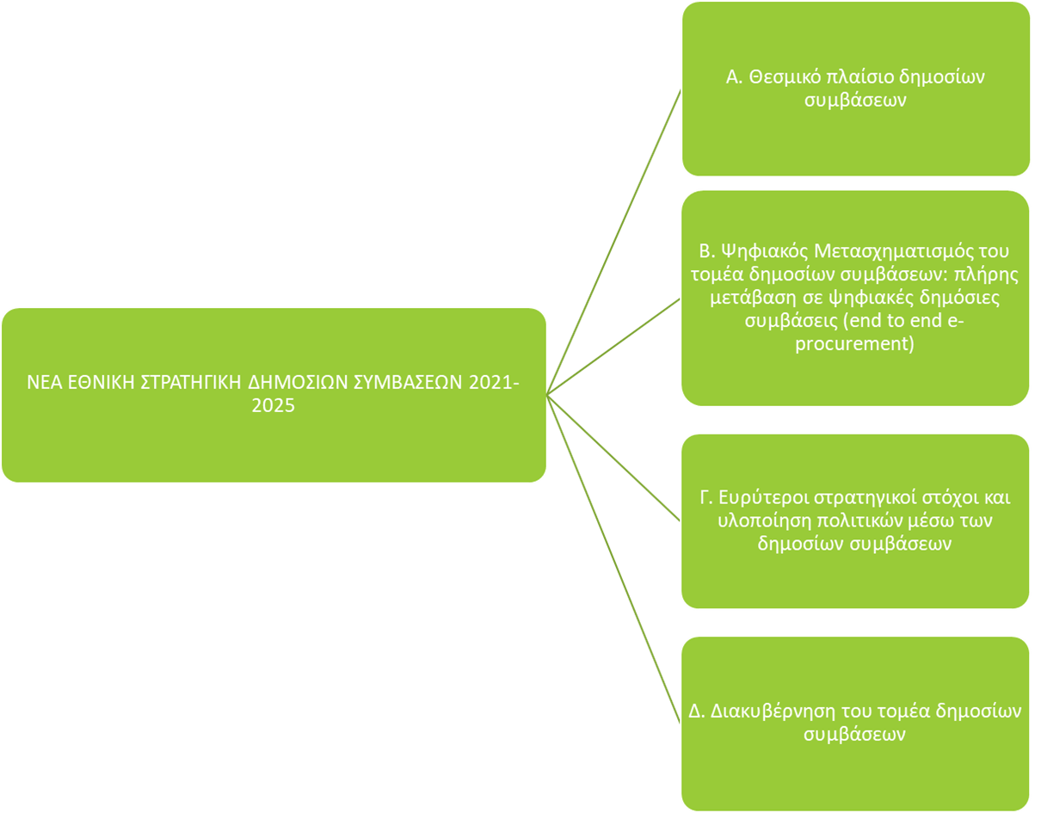

Πίνακας 3: Νέα Εθνική Στρατηγική Δημοσίων Συμβάσεων 2021-2025 –Πυλώνες
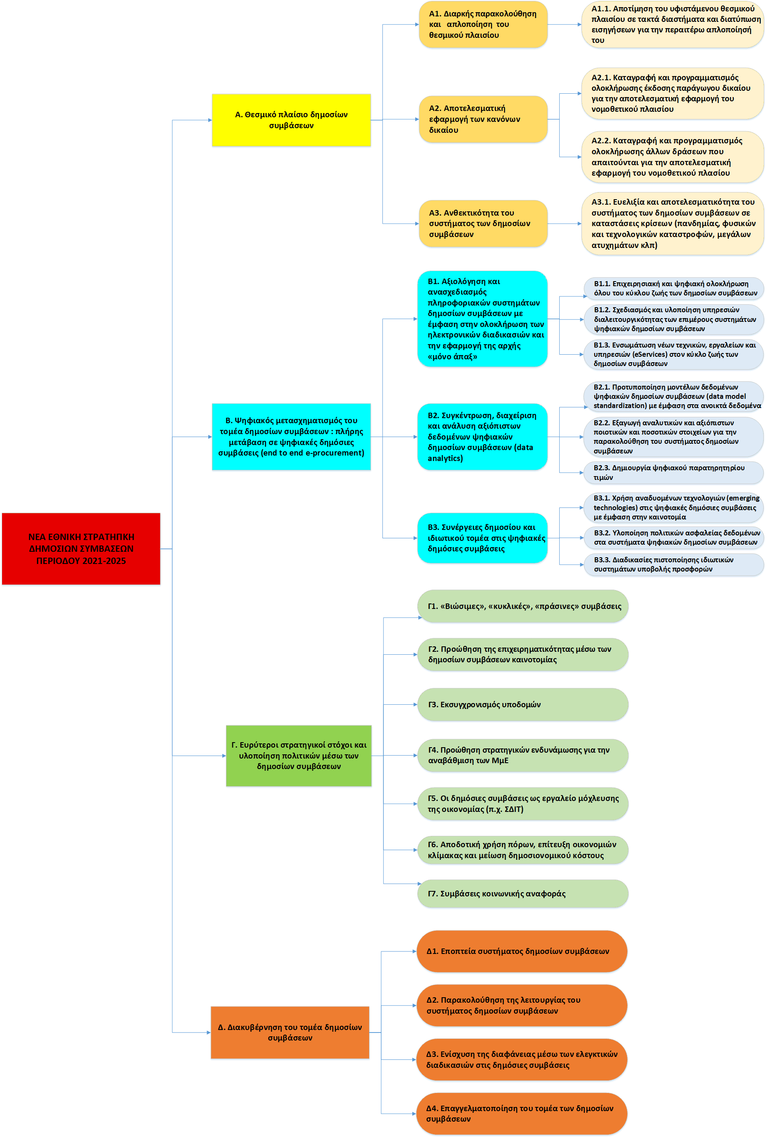

Πιο συγκεκραμένα στον πυλώνα Δ «Διακυβέρνηση του τομέα δημοσίων συμβάσεων» της Εθνικής Στρατηγικής Δημοσίων Συμβάσεων περιόδου 2021-2025 που αναπτύσσεται σε τέσσερεις στρατηγικές κατευθύνσεις και δεκατέσσερις δράσεις, ως εξής:
Δ1. Εποπτεία συστήματος δημοσίων συμβάσεων
Δ2. Παρακολούθηση της λειτουργίας του συστήματος δημοσίων συμβάσεων
Δ3. Ενίσχυση της διαφάνειας μέσω των ελεγκτικών διαδικασιών στις δημόσιες συμβάσεις
Δ4. Επαγγελματοποίηση του τομέα των δημοσίων συμβάσεων,
αναφέρεται ως εθνική στρατηγική κατεύθυνση η επαγγελματοποίηση του τομέα δημοσίων συμβάσεων (ΚΥΑ 58305/25.05.2021/ΦΕΚ 2182/Β΄) στην χώρα μας.
Η σημαντικότερη ωστόσο πρόσφατη εξέλιξη είναι ο Νόμος 5218/2025 (ΦΕΚ 125/Α/14-07-2025), ο οποίος εισάγει εκτεταμένες αλλαγές. Εστιάζει στην αναμόρφωση της επαγγελματικής κατάρτισης των υπαλλήλων, την ενίσχυση της έννομης προστασίας, καθώς και στη βελτίωση των διαδικασιών προετοιμασίας και ανάθεσης των δημοσίων συμβάσεων. Η αποτελεσματικότητα του τομέα των δημοσίων συμβάσεων, παρόλες τις σημαντικές νομοθετικές και ρυθμιστικές αλλαγές και πρωτοβουλίες, υπολείπεται σημαντικά της επιθυμητής στην χωρά μας και είναι κρίσιμο να συνεχίσουν περαιτέρω οι ρυθμιστικές παρεμβάσεις που θα οδηγήσουν στην αντίστοιχη επίτευξη της αποτελεσματικότητας με τους τομείς δημοσίων συμβάσεων άλλων κρατών-μελών της Ευρωπαϊκής Ένωσης.
Παράλληλα, επικαιροποιούνται τα Προεδρικά Διατάγματα που διέπουν τη λειτουργία της Αρχής Εξέτασης Προδικαστικών Προσφυγών (ΠΔ 38, 39, 57, 58). Η γνώμη της ΕΑΔΗΣΥ (2025) επί του νέου νόμου υπογραμμίζει θετικά στοιχεία, όπως η ενίσχυση της λογοδοσίας και η ενοποίηση διαδικασιών, αλλά εντοπίζει προκλήσεις σε επιμέρους διατάξεις που απαιτούν περαιτέρω εξειδίκευση και παρακολούθηση εφαρμογής.
Εξάλλου, η παρακολούθηση της νομοθεσίας που σχετίζεται με τις δημόσιες συμβάσεις αποτελεί κρίσιμο εργαλείο για τη διαφάνεια, την κανονιστική συνέπεια και την αποτελεσματική λειτουργία της δημόσιας διοίκησης. Το πλήθος και η ποικιλομορφία των κανονιστικών πράξεων που υιοθετούνται κάθε χρόνο αποκαλύπτει τόσο τη δυναμική του θεσμικού πλαισίου όσο και την ανάγκη συνεχούς επικαιροποίησης. Οι δημόσιες συμβάσεις στην Ελλάδα διέπονται από ένα πολυεπίπεδο κανονιστικό πλαίσιο που περιλαμβάνει νόμους, υπουργικές αποφάσεις (ΥΑ), κοινές υπουργικές αποφάσεις (ΚΥΑ), προεδρικά διατάγματα (ΠΔ), πράξεις νομοθετικού περιεχομένου (ΠΝΠ), αποφάσεις της ΕΑΑΔΗΣΥ, ατομικές και λοιπές διοικητικές πράξεις, καθώς και πράξεις του Υπουργικού Συμβουλίου. Επιπλέον, ενσωματώνονται κανονισμοί και οδηγίες της Ευρωπαϊκής Ένωσης, οι οποίοι συνιστούν αναπόσπαστο μέρος του εθνικού δικαίου.
Σύμφωνα με τα πιο πρόσφατα διαθέσιμα στοιχεία, η συνολική κανονιστική παραγωγή στο πεδίο των δημόσιων συμβάσεων περιλαμβάνει 336 νόμους, 137 υπουργικές αποφάσεις, 62 ΚΥΑ, 23 κανονισμούς ΕΕ, 8 οδηγίες, 17 ΠΔ, 12 αποφάσεις Ε.Α.ΔΗ.ΣΥ, 10 ΠΝΠ, 5 ατομικές διοικητικές πράξεις, 2 πράξεις του Υπουργικού Συμβουλίου και 1 λοιπή διοικητική πράξη. Η κατανομή αυτή αναδεικνύει την ένταση και τη συχνότητα της νομοθετικής και κανονιστικής παρέμβασης, καθώς και την ανάγκη για συντονισμένη και τεκμηριωμένη παρακολούθηση του θεσμικού πλαισίου.
Η ετήσια παραγωγή νομοθεσίας ποικίλλει σημαντικά από έτος σε έτος, αντανακλώντας τόσο πολιτικούς όσο και θεσμικούς παράγοντες. Από το 2013 έως το 2025 καταγράφονται διακυμάνσεις στην ένταση της ρυθμιστικής δραστηριότητας, με έτη όπως το 2022 να ξεχωρίζουν για την υψηλή παραγωγή (83 πράξεις), ενώ το 2025 (μέχρι στιγμής) καταγράφει μόλις 8 νέες πράξεις. Η κατανόηση αυτής της διακύμανσης είναι κρίσιμη για την αποτίμηση της θεσμικής συνέπειας και της κανονιστικής σταθερότητας στον τομέα των δημόσιων συμβάσεων.

Πίνακας 4: Νομοθετική Δραστηριότητα ανά Έτος
Έτος | Αριθμός Πράξεων
2013 | 49
2014 | 58
2015 | 26
2016 | 22
2017 | 56
2018 | 42
2019 | 53
2020 | 65
2021 | 65
2022 | 83
2023 | 40
2024 | 46
2025 | 8

Πίνακας 5: Κύρια Νομοθετήματα
Έτος / Φάση | Νομοθετική Πρωτοβουλία | Σκοπός / Περιγραφή | Κύριοι φορείς / νομοθέτες
2016 | Ν. 4412/2016 – Δημόσιες Συμβάσεις | Προσαρμογή με Οδηγίες ΕΕ (2014/24, 2014/25), καθορισμός πλαισίου διαδικασιών | Κυβέρνηση – Βουλή
2017–2019 | Επιτροπή «Πράσινων Δημοσίων Συμβάσεων» | Εθνικό Σχέδιο Δράσης, περιβαλλοντικά κριτήρια στις δημόσιες συμβάσεις | Γενική Γραμματεία Εμπορίου, εμπλεκόμενα Υπουργεία
2022–2025 | Ν. 5218/2025 (ΦΕΚ 125/Α/14-07-2025) | Επαγγελματική κατάρτιση υπαλλήλων, δημιουργία Μητρώου Δημοσίων Συμβάσεων | Υπουργείο Ανάπτυξης
2025 | Σχέδιο νόμου για ΕΣΗΔΗΣ και επιτάχυνση διαδικασιών | Υποχρεωτική χρήση ΕΣΗΔΗΣ, περιορισμός προθεσμιών, βελτίωση έννομης προστασίας | Υπουργείο Ανάπτυξης – Βουλή

5. Κεφάλαιο 5. Καταγραφή πρακτικών για την ενίσχυση των στρατηγικών επαγγελματοποίησης των δημοσίων συμβάσεων

Η λειτουργία των δημοσίων συμβάσεων στην Ευρωπαϊκή Ένωση έχει εξελιχθεί σε έναν στρατηγικό τομέα πολιτικής, μέσω του οποίου προωθούνται οι δημόσιες επενδύσεις, η κοινωνική συνοχή και η βιώσιμη ανάπτυξη. Καθώς οι δημόσιες συμβάσες αντιπροσωπεύουν περίπου το 14% του ΑΕΠ της ΕΕ, η αποτελεσματική, διαφανής και επαγγελματική διαχείρισή τους καθίσταται κρίσιμη για την ενίσχυση της ανταγωνιστικότητας και την ενσωμάτωση της Ενιαίας Αγοράς. Στο πλαίσιο αυτό, η ανάγκη για επαγγελματοποίηση του τομέα των δημοσίων συμβάσεων έχει αναγνωριστεί σε ευρωπαϊκό επίπεδο ως θεμελιώδης προϋπόθεση για την ενίσχυση της διοικητικής ικανότητας και της ποιοτικής εφαρμογής των κανόνων.
Ανταποκρινόμενη σε αυτήν την ανάγκη, η Ευρωπαϊκή Επιτροπή, το 2017, ανέπτυξε την Δημιουργία Δομής για την επαγγελματοποίηση του τομέα των δημοσίων συμβάσεων που αποτελεί το αποθετήριο ορθών πρακτικών και εργαλείων που συνοδεύει την σύσταση της Ευρωπαϊκής Επιτροπής για την επαγγελματοποίηση του τομέα των δημοσίων συμβάσεων. Βασιζόμενος στα συμπεράσματα μελετών, ο προσδιορισμός των ορθών πρακτικών έγινε στα πλαίσια εργαστήριων τα οποία διοργάνωσε η Ευρωπαϊκή Επιτροπή, από πληροφορίες κρατών μελών αλλά και με βάση τις εμπειρίες διεθνών οργανισμών όπως ο ΟΟΣΑ, o ΟΟΣΑ/SΙGMA, η Παγκόσμια Τράπεζα, η Επιτροπή Ηνωμένων Εθνών για το Δίκαιο του Διεθνούς Εμπορίου.
Η αρχική σύσταση προς τα κράτη μέλη αναφέρει την σπουδαιότητα ανάπτυξης και εφαρμογής μακροπρόθεσμων στρατηγικών για την επαγγελματοποίηση των δημόσιων συμβάσεων, προσαρμοσμένων στις ανάγκες τους, στους πόρους και στη διοικητική δομή των κρατών- μελών, μεμονωμένα ή στο πλαίσιο ευρύτερων πολιτικών επαγγελματοποίησης της δημόσιας διοίκησης. Οι στρατηγικές θα πρέπει να αφορούν όλους τους συμμετέχοντες στις διαδικασίες σύναψης δημόσιων συμβάσεων και να αναπτύσσονται μέσω διαδικασίας χωρίς αποκλεισμούς σε εθνικό, περιφερειακό και τοπικό επίπεδο, να εφαρμόζονται σε συντονισμό με άλλες πολιτικές σε ολόκληρο τον δημόσιο τομέα και να συνεκτιμούν τις εξελίξεις σε άλλα κράτη μέλη και σε διεθνές επίπεδο.
Για λόγους περιορισμού της έρευνας θα αναφερθούμε στις ορθές πρακτικές που ενισχύουν τις στρατηγικές για την επαγγελματοποίηση του τομέα των δημοσίων συμβάσεων και αφορούν την Σύσταση 3, την Σύσταση 4 και την Σύσταση 5 της Δομής για την επαγγελματοποίηση των δημοσίων συμβάσεων (Ευρωπαϊκή Επιτροπή, 2017).
Η Ευρωπαϊκή Επιτροπή δια μέσου της Δομής για την επαγγελματοποίηση των δημοσίων συμβάσεων (Ευρωπαϊκή Επιτροπή, 2017) αναφέρει στην Σύσταση 3, ότι «Τα κράτη μέλη θα πρέπει να προσδιορίσουν και να καθορίσουν το βασικό επίπεδο δεξιοτήτων και ικανοτήτων το οποίο θα πρέπει να διαθέτει μετά την κατάρτισή του κάθε επαγγελματίας που είναι αρμόδιος για τις δημόσιες συμβάσεις, λαμβάνοντας υπόψη τον πολυκλαδικό χαρακτήρα των έργων που αφορούν οι συμβάσεις, τόσο για τους υπαλλήλους που ασχολούνται αποκλειστικά με συμβάσεις και συναφή καθήκοντα, όσο και για τους δικαστές και τους ελεγκτές· για παράδειγμα: α) πλαίσια δεξιοτήτων και ικανοτήτων για τη στήριξη των διαδικασιών πρόσληψης και διαχείρισης της σταδιοδρομίας και για τον σχεδιασμό προγραμμάτων κατάρτισης· και β) ένα κοινό πλαίσιο ικανοτήτων για τις δημόσιες συμβάσεις σε ευρωπαϊκό επίπεδο». Ως ορθή πρακτική ανάπτυξης πλαισίου δεξιοτήτων και ικανοτήτων αναφέρεται το Ηνωμένο Βασίλειο. Το πλαίσιο ικανοτήτων που έχει αναπτύξει η Crown Commercial Service (CCS) περιγράφει ένα πλαίσιο ικανοτήτων ως μέρος μιας ευρύτερης πολιτικής για τον δημόσιο τομέα, καλύπτει επίσης δεξιότητες που αφορούν όλο τον κύκλο σύναψης μιας δημοσίας σύμβασης και συμπληρώνεται από πρόγραμμα αποφοίτησής και πρόγραμμα μαθητείας. Επιπλέον ως ορθή πρακτική ανάπτυξης πλαισίου ικανοτήτων αναφέρεται το παράδειγμα της Σκωτίας, η οποία ως χώρα έχει προσδιορίσει και θεσπίσει από το 2006 τα επίπεδα δεξιοτήτων και ικανοτήτων που απαιτούνται από το ανθρώπινο δυναμικό που συμμετέχει στην διαδικασία σύναψής δημοσίων συμβάσεων. Το πλαίσιο ικανοτήτων ανανεώθηκε το 2016 προσαρμοζόμενο στο μεταβαλλόμενο πλαίσιο των δημόσιων συμβάσεων της Σκωτίας και τα παγκόσμια πρότυπα που ορίστηκαν από το Chartered Institute of Procurement and Supply, σε στενή συνεργασία με τα ενδιαφερόμενα μέρη από όλο τον δημόσιο τομέα της Σκωτίας. Εξίσου σημαντικές πρωτοβουλίες έχει αναπτύξει και η Γαλλία, με την Κρατική Διεύθυνση Προμηθειών (DAE) να διαχειρίζεται την στρατηγική κατάρτισης των δημοσίων αγοραστών και να καθορίζει το επίσημο πλαίσιο αναφοράς για το ανθρώπινο δυναμικό της.
Αναφορικά με την Σύσταση 4, η Ευρωπαϊκή Επιτροπή δια μέσου της Δομής για την επαγγελματοποίηση των δημοσίων συμβάσεων (Ευρωπαϊκή Επιτροπή, 2017, σελ. 26) αναφέρει ότι «Τα κράτη μέλη θα πρέπει να αναπτύξουν κατάλληλα προγράμματα κατάρτισης — αρχικής και διά βίου— με βάση τα δεδομένα και την εκτίμηση των αναγκών, καθώς και με βάση πλαίσια ικανοτήτων, όπου υπάρχουν, όπως: α) ανάπτυξη και/ή στήριξη της ανάπτυξης της προσφοράς αρχικής κατάρτισης σε προπτυχιακό και μεταπτυχιακό επίπεδο και άλλης βασικής επαγγελματικής κατάρτισης· β) παροχή και/ή στήριξη μιας ολοκληρωμένης, στοχευμένης και προσιτής προσφοράς διά βίου κατάρτισης και μάθησης· γ) πολλαπλασιασμός της προσφερόμενης κατάρτισης μέσω καινοτόμων, διαδραστικών λύσεων ή εργαλείων ηλεκτρονικής μάθησης (eLearning), καθώς και προγραμμάτων «αναπαραγωγής» της κατάρτισης μέσω εκπαίδευσης εκπαιδευτών· και δ) άντληση οφελών από την ακαδημαϊκή συνεργασία και την έρευνα, ώστε να αναπτυχθεί ένα ισχυρό θεωρητικό υπόβαθρο για λύσεις στον τομέα των συμβάσεων». Ως ορθή πρακτική της παρούσης σύστασης αναφέρεται το παράδειγμα της Πολωνίας, όπου η συνεργασία του Γραφείου Δημοσίων Συμβάσεων της Πολωνίας και δέκα πανεπιστήμιων δημιουργήσαν ένα ολοκληρωμένο πρόγραμμα μεταπτυχιακών σπουδών στις δημόσιές συμβάσεις που καλύπτει όλο το φάσμα της σύναψής μιας δημόσιας σύμβασης, από το σχεδιασμό έως την ανάθεση. Αντίστοιχη πρωτοβουλία ανέπτυξε και η Ιταλία με θέσπιση διεθνούς προγράμματος μεταπτυχιακών σπουδών στην διαχείριση δημοσίων προμήθειων το οποίο διοργανώνεται από το Τμήμα Οικονομίας και Οικονομικών και από τα Τμήματα Νομικών και Βιομηχανικής Μηχανικής του Πανεπιστημίου Tor Vergata στη Ρώμη. Το IMPPM έχουν ολοκληρώσει συμμετέχοντες από τουλάχιστον 22 χώρες και στελέχη από πλείστες οντότητες και φορείς. Και η Γαλλία και η Μάλτα αναφέρονται ως χώρες που έχουν θεσπίσει πρακτικές κατάρτισης σε επίπεδο προγραμμάτων μεταπτυχιακών σπουδών, με την πρώτη να προσφέρει ένα μεταπτυχιακό πρόγραμμα με τίτλο Δημόσιες συμβάσεις και προμήθειες – πρακτική δημόσιων προμηθειών από το Πανεπιστήμιο Paris-Sud (Paris XI), ενώ η δεύτερη από το 2015, σε συνεργασία με φορείς όπως το Ινστιτούτο Δημόσιας Διοίκησης (IPS), το Malta College for Arts, Science and Technology (MCAST), το Chartered Institute of Procurement and Supply (CIPS) και το Τμήμα Συμβάσεων (DoC, 28 Υπουργείο Οικονομικών) έχει διοργανώσει ένα Δίπλωμα Δημόσιων Συμβάσεων και Προμηθειών για δημόσιους υπαλλήλους. Στο πεδίο της δια βίου μάθησης αναφέρονται ορθές πρακτικές από χώρες όπως η Αυστρία η οποία ίδρυσε την Ακαδημία Δημόσιων Συμβάσεων για να εκπαιδεύσει τους αγοραστές της με τα εξατομικευμένα προγράμματα κατάρτισής της για την επαγγελματοποίηση του προσωπικού της, με συγκεκριμένες δεξιότητες που απαιτούνται για τη σύναψη δημόσιων συμβάσεων. Αντίστοιχα η Ιρλανδία μέσω του InterTradeIreland, ενός οργανισμού του Υπουργείου Απασχόλησης, Επιχειρήσεων και Καινοτομίας στην Ιρλανδία (DJEI) και του Υπουργείου Οικονομίας, παρέχει υπηρεσίες κατάρτισης προς τις μικρομεσαίες επιχειρήσεις με στόχο την ενίσχυση των ευκαιριών ανάπτυξης, της καινοτομίας και της ανταγωνιστικότητας. Στην Ρουμανία παρέχεται εξειδικευμένη και στοχοθετημένη κατάρτιση σε δικαστές και έχει επίσης αναπτυχθεί μια διαδικασία αξιολόγησης των αναγκών κατάρτισης που αποτελεί τη βάση για την εκπόνηση ετήσιου σχεδίου κατάρτισης. Στην Βουλγαρία, το 2016 ο ΟΟΣΑ εφάρμοσε ένα μονοετές έργο σε συνεργασία με τη βουλγαρική κυβέρνηση για τη στήριξη της ανάπτυξης των διοικητικών ικανοτήτων και της κατάρτισης των δημοσίων αγοραστών της χώρας και της διάδοσης πληροφοριών, εξασφαλίζοντας την αποτελεσματική εφαρμογή των κανόνων για τις δημόσιες συμβάσεις. Αναφερόμενοι σε περιπτώσεις οφελών από την ακαδημαϊκή έρευνα το Ηνωμένο Βασίλειο και συγκεκριμένα η Νομική Σχολή του Πανεπιστημίου του Νότιγχαμ προσφέρει ένα Πρόγραμμα Στελεχών στη Νομοθεσία και την Πολιτική στον τομέα των Δημόσιων Συμβάσεων. Το πρόγραμμα αποσκοπεί στην παροχή γνώσεων για την διεθνή και ενωσιακή νομοθεσία, τις πολίτικες για τα δημόσιες συμβάσες και απευθύνεται στους υπευθύνους χάραξης πολιτικής, στους επαγγελματίες που είναι αρμόδιοι για τις δημόσιες συμβάσεις, στους δικηγόρους και στους ερευνητές/ακαδημαϊκούς. Η Νομική Σχολή του Πανεπιστημίου του Νότιγχαμ δημιούργησε την Ερευνητική Ομάδα για τις Δημόσιες Συμβάσεις (PPRG), η οποία διεξάγει έρευνα σε όλους τους τομείς των δημοσίων συμβάσεων και παράλληλα προσφέρει ένα Πρόγραμμα Σπουδών στη Νομοθεσία και την Πολιτική στον τομέα των Δημόσιων Συμβάσεων.
Αναλύοντας την Σύσταση 5, η Ευρωπαϊκή Επιτροπή δια μέσου της Δομής για την επαγγελματοποίηση των δημοσίων συμβάσεων (Ευρωπαϊκή Επιτροπή, 2017, σελ. 38) αναφέρει ότι «Τα κράτη μέλη θα πρέπει επίσης να αναπτύξουν και να στηρίξουν την υιοθέτηση από τις αναθέτουσες αρχές / τους αναθέτοντες φορείς της χρηστής διαχείρισης του ανθρώπινου δυναμικού, του σχεδιασμού σταδιοδρομίας και ειδικών καθεστώτων παροχής κινήτρων για τις λειτουργίες των δημόσιων συμβάσεων με σκοπό την προσέλκυση και τη διατήρηση ειδικευμένου προσωπικού στις δημόσιες συμβάσεις, και για να ενθαρρύνονται οι επαγγελματίες που είναι αρμόδιοι για τις δημόσιες συμβάσεις να επιτυγχάνουν καλύτερη ποιότητα και να ακολουθούν πιο στρατηγική προσέγγιση στις δημόσιες συμβάσεις· για παράδειγμα: α) συστήματα αναγνώρισης και/ή πιστοποίησης που εντοπίζουν και ανταμείβουν καταλλήλως τις λειτουργίες δημόσιων συμβάσεων· β) δομές σταδιοδρομίας, θεσμικά κίνητρα και πολιτική στήριξη για την επίτευξη καλύτερων αποτελεσμάτων· και β) βραβεία αριστείας για την προώθηση ορθών πρακτικών σε τομείς όπως η καινοτομία, οι πράσινες και κοινωνικά υπεύθυνες δημόσιες συμβάσεις ή η καταπολέμηση της διαφθοράς». Για την περίπτωση ύπαρξης θεσμοθετημένων συστημάτων πιστοποίησης και δομών σταδιοδρομίας του ανθρωπίνου δυναμικού αναφέρεται ως ορθή πρακτική η Κροατία η οποία αναγνώρισε την ανάγκη πιστοποίησης των ικανοτήτων στις δημόσιες συμβάσεις. Οι δημόσιοι υπάλληλοι παρακολουθούν τα προγράμματα κατάρτισης ενώ το Υπουργείο Οικονομίας, Μικρής Επιχειρηματικότητας και Βιοτεχνίας είναι υπεύθυνο για την πιστοποίηση των εκπαιδευτών που μπορεί να προέρχονται από τον ιδιωτικό ή τον δημόσιο τομέα, και επίσης υπεύθυνο να διεξάγει μεθοδικά και ελέγχους ώστε η σύναψη δημοσίας συμβάσης να διενεργείται από πιστοποιημένο υπάλληλο. Αντίστοιχη περίπτωση ύπαρξης συστήματος πιστοποίησης στις δημόσιες συμβάσεις αναφέρεται και στην Αυστρία όπου η Ακαδημία Δημοσίων Συμβάσεων (BBG) παρέχει πιστοποιητικό πιστοποιημένου επαγγελματία στις δημόσιες συμβάσεις μετά από εκπαίδευση 2,5 ετών, το οποίο αποτελεί και προσόν πρόσληψης. Για την θέσπιση κινήτρων προσέλκυσης και παραμονής του εξειδικευμένου ανθρώπινου δυναμικού σε οργανικές μονάδες δημοσίων συμβάσεων χώρες όπως η Μάλτα και η Σκωτία παρέχουν ευκαιρίες σταδιοδρομίας και εξέλιξης για το προσωπικό. Η Μάλτα έχει συστήσει τέσσερις (4) τύπους θέσεων που αντιστοιχούν σε καθορισμένο επίπεδο και περίγραμμα θέσης στις Μονάδες Υπουργικών Δημοσίων Συμβάσεων (MPU) ενώ η Σκωτία από το 2012 ξεκίνησε το πρόγραμμα Procurement People of Tomorrow (PPoT) για να αντιμετωπίσει τις ελλείψεις δεξιοτήτων σε επίπεδο κλάδου και να αναπτύξει τα ταλέντα στις δημόσιες συμβάσεις και το εμπόριο, για την υποστήριξη της απασχόλησης των νέων και την αύξηση της ευαισθητοποίησης σε σχέση με τις δημόσιες συμβάσεις ως σταδιοδρομία επιλογής. Για την παρακίνηση του εξειδικευμένου προσωπικού να επιτύχει καλύτερα αποτελέσματα κατά τον σχεδιασμό, την ανάθεση και την εκτέλεση των δημοσίων συμβάσεων τα κράτη μέλη και οι δημόσιες οντότητες είναι θεμιτό να θεσπίσουν πρακτικές αναγνώρισης, τιμητικές ανταμοιβές και βραβεία αριστείας. Μια ανάλογη ορθή πρακτική είναι η θέσπιση των βραβείων PROCURA, συνεργασία ενός δικτύου ευρωπαϊκών δημόσιων αρχών από διάφορες χώρες (Βέλγιο, Δανία, Φινλανδία, Γαλλία, Γερμανία, Ιταλία, Ισλανδία, Κάτω Χώρες, Νορβηγία, Πορτογαλία, Ισπανία, Σουηδία, Ελβετία, Ηνωμένο Βασίλειο) που αφορά βραβεία αριστείας για καινοτόμες και βιώσιμες συμβάσεις. Επιπλέον από το 2007 έχει θεσπιστεί το Ευρωπαϊκό Βραβείο Δημόσιου Τομέα (EPSA) που επιβραβεύει τους καινοτόμους και αποδοτικούς φορείς σε πανευρωπαϊκό επίπεδο. Το βραβείο απονέμεται από το Ευρωπαϊκό Ινστιτούτο Δημόσιας Διοίκησης (EIPA).
Όπως αναφέρθηκε και σε προηγούμενο κεφάλαιο, σε συνέχεια της ενίσχυσης των στρατηγικών επαγγελματοποίησης του τομέα των δημοσίων συμβάσεων για τα κράτη μέλη της Ευρωπαϊκής Ένωσης, η Ευρωπαϊκή Επιτροπή τον Ιούλιο 2020 σχεδίασε το ProcurCompEU, ένα ολοκληρωμένο εργαλείο πλαισίωσης ικανοτήτων για τους επαγγελματίες του τομέα των δημόσιων συμβάσεων. Το εργαλείο αυτό καθορίζει ένα κοινό σύνολο τριάντα βασικών ικανοτήτων που είναι απαραίτητες για την άσκηση λειτουργιών σε όλα τα στάδια της διαδικασίας σύναψης συμβάσεων. Οι ικανότητες αυτές κατηγοριοποιούνται σε οριζόντιες, προσωπικές, διαπροσωπικές, τεχνικές, και επιχειρησιακές δεξιότητες που σχετίζονται είτε με το στάδιο πριν είτε με το στάδιο μετά την ανάθεση. Η συγκρότηση ενός τέτοιου πλαισίου αποσκοπεί στην ενίσχυση της συνοχής, της συγκρισιμότητας και της στοχοθετημένης επαγγελματικής εξέλιξης των στελεχών που εργάζονται στον τομέα. Η αξία του ProcurCompEU δεν περιορίζεται στη θεωρητική του διάσταση. Αντιθέτως, προσφέρει συγκεκριμένα εργαλεία εφαρμογής όπως πίνακα ικανοτήτων, εργαλείο αυτοαξιολόγησης, πλαίσιο κατάρτισης και καθοδήγησης για ατομικά και οργανωσιακά σχέδια ανάπτυξης. Οι ιδιώτες μπορούν να το χρησιμοποιήσουν για να εντοπίσουν προσωπικές ελλείψεις δεξιοτήτων και να οργανώσουν διαδρομές επαγγελματικής ανάπτυξης. Οι δημόσιοι οργανισμοί μπορούν να αξιολογήσουν τη λειτουργική επάρκεια των μονάδων που χειρίζονται δημόσιες συμβάσεις και να ευθυγραμμίσουν τη στελέχωση και κατάρτιση με τους στρατηγικούς τους στόχους. Οι πάροχοι κατάρτισης μπορούν να σχεδιάσουν προγράμματα εκπαιδευτικά, προσαρμοσμένα στις ανάγκες κάθε επαγγελματικού επιπέδου. Το γεγονός ότι το ProcurCompEU διατίθεται δωρεάν, σε όλες τις γλώσσες της ΕΕ, και είναι προσαρμόσιμο στις ανάγκες των κρατών μελών, το καθιστά ένα εργαλείο ιδιαίτερης σημασίας για την εναρμόνιση των προσεγγίσεων στον τομέα των δημοσίων συμβάσεων. Μέσα από αυτό καθίσταται δυνατή όχι μόνο η ενίσχυση των ατομικών ικανοτήτων, αλλά και η διαμόρφωση εθνικών και περιφερειακών πολιτικών κατάρτισης, η αξιολόγηση της ωριμότητας οργανισμών και η ενίσχυση της ευρωπαϊκής συνεργασίας. Παραδείγματα κρατών- μελών που αξιοποίησαν στοχευμένα το ProcurCompEU είναι η Ρουμανία, η Εσθονία, η Μάλτα και η Σλοβενία.
Η Ρουμανία αποτελεί χαρακτηριστική περίπτωση κράτους-μέλους της Ευρωπαϊκής Ένωσης που αξιοποίησε το ευρωπαϊκό πλαίσιο ικανοτήτων ProcurCompEU για την ενίσχυση της επαγγελματοποίησης στον τομέα των δημόσιων συμβάσεων. Υπό την καθοδήγηση του Εθνικού Οργανισμού Δημόσιων Συμβάσεων (ANAP), η χώρα προχώρησε σε ένα σύνολο δράσεων οι οποίες στόχευαν στην εναρμόνιση των υφιστάμενων πλαισίων ικανοτήτων και προγραμμάτων κατάρτισης με τις αρχές και τα εργαλεία του ProcurCompEU. Η εν λόγω πρωτοβουλία εντάχθηκε σε ευρύτερη στρατηγική μεταρρύθμιση του τομέα, με σκοπό την ενίσχυση της θεσμικής ικανότητας και της διοικητικής ποιότητας σε όλα τα επίπεδα σύναψης και διαχείρισης συμβάσεων.
Η Εσθονία αποτελεί παράδειγμα στοχευμένης και τεκμηριωμένης εφαρμογής του ευρωπαϊκού πλαισίου ικανοτήτων ProcurCompEU στον τομέα των δημοσίων συμβάσεων, με έμφαση στη λειτουργική αξιολόγηση ικανοτήτων σε επίπεδο οργανισμού. Το έργο υλοποιήθηκε υπό την ευθύνη του Εσθονικού Κρατικού Κέντρου Διαμοιρασμένων Υπηρεσιών (RTK), ενός κρατικού φορέα που υπάγεται στο Υπουργείο Δημόσιας Διοίκησης και παρέχει υπηρεσίες σύναψης συμβάσεων σε δημόσιες αρχές, ενώ επιτελεί ρόλο αρχής πληρωμής για τα διαρθρωτικά ταμεία και τα διασυνοριακά προγράμματα της ΕΕ. Το RTK, με περιορισμένο ανθρώπινο δυναμικό (16 άτομα), διαχειρίστηκε το 2019 περίπου 270 δημόσιες συμβάσεις συνολικής αξίας 72 εκατομμυρίων ευρώ, γεγονός που υποδεικνύει υψηλό επίπεδο εξειδίκευσης και ανάγκη για θεσμική ενίσχυση. Η εφαρμογή του ProcurCompEU στην Εσθονία δεν προέκυψε ως γενικευμένη μεταρρύθμιση, αλλά ως πιλοτική παρέμβαση εστιασμένη σε έναν οργανισμό-κλειδί. Το Υπουργείο Οικονομικών, μέσω του Τμήματος Δημόσιων Συμβάσεων, ανέλαβε εποπτικό ρόλο, στο πλαίσιο του ευρύτερου στρατηγικού του στόχου για επαγγελματοποίηση των διαδικασιών προμηθειών. Η βασική επιδίωξη ήταν η αξιολόγηση των γνώσεων και δεξιοτήτων του προσωπικού του RTK, με στόχο την ευθυγράμμιση της κατάρτισης με τις πραγματικές ανάγκες του οργανισμού και την εξερεύνηση τρόπων μελλοντικής επέκτασης της αξιολόγησης και σε άλλους φορείς.
Η εφαρμογή του ευρωπαϊκού πλαισίου ικανοτήτων για τις δημόσιες συμβάσεις (ProcurCompEU) στη Μάλτα προσέφερε μια σημαντική ευκαιρία για τη συστηματική αποτύπωση και ενίσχυση των επαγγελματικών δεξιοτήτων των αγοραστών του δημόσιου τομέα. Ο κεντρικός φορέας που ηγήθηκε της διαδικασίας ήταν το Τμήμα Συμβάσεων της κυβέρνησης της Μάλτας, το οποίο φέρει την ευθύνη για τον καθορισμό πολιτικών, τη ρύθμιση διαδικασιών, την παροχή κατευθυντήριων γραμμών και τη συλλογή στατιστικών στοιχείων σχετικά με τις δημόσιες συμβάσεις στη χώρα. Στο πλαίσιο αυτό, η πρωτοβουλία εντάχθηκε σε μια ευρύτερη στρατηγική επαγγελματοποίησης, με στόχο τη βελτίωση της αποδοτικότητας, της διαφάνειας και της σχέσης κόστους–οφέλους των διαδικασιών σύναψης συμβάσεων. Η στήριξη από την Ευρωπαϊκή Επιτροπή επικεντρώθηκε στην αξιολόγηση σε επίπεδο οργανισμού, η οποία εξυπηρέτησε δύο βασικούς στόχους. Αφενός, την αποτύπωση του επιπέδου γνώσεων και δεξιοτήτων του προσωπικού σε σχέση με τις στρατηγικές προτεραιότητες του Τμήματος, και αφετέρου, τη δημιουργία βάσης για την επέκταση της αξιολόγησης σε άλλες δημόσιες αρχές. Η ομάδα-στόχος της αρχικής εφαρμογής περιλάμβανε σχεδόν το σύνολο των αγοραστών του Τμήματος (96%), ενώ το χρονοδιάγραμμα της παρέμβασης εκτάθηκε μεταξύ Μαΐου και Ιουλίου 2020. Η εφαρμογή του πλαισίου περιέλαβε συγκεκριμένα στάδια: επανεξέταση του πίνακα ικανοτήτων και των επαγγελματικών προφίλ, ανάπτυξη εργαλείου αυτοαξιολόγησης μέσω της πλατφόρμας EUSurvey, εφαρμογή του ερωτηματολογίου στο προσωπικό, ευθυγράμμιση των θεματικών κατάρτισης με τις απαιτήσεις του ProcurCompEU και διάδοση των αποτελεσμάτων με σκοπό τη διαμόρφωση σχεδίου δράσης. Σημαντική ήταν η παροχή υποστήριξης στους συμμετέχοντες, μέσω καθορισμένου σημείου επαφής και εβδομαδιαίων εργαστηρίων, γεγονός που ενίσχυσε τη σαφήνεια στην κατανόηση των επιπέδων επάρκειας και συνέβαλε στη συνοχή των απαντήσεων. Η ανάλυση των αποτελεσμάτων, που πραγματοποιήθηκε με χρήση του εργαλείου υπολογισμού του ProcurCompEU, επέτρεψε την εξαγωγή χρήσιμων συμπερασμάτων για την τρέχουσα κατάσταση, τόσο σε ατομικό όσο και σε οργανωτικό επίπεδο. Διαπιστώθηκε η ύπαρξη ουσιαστικών ελλείψεων σε ορισμένες βασικές ικανότητες, γεγονός που οδήγησε στην πρόβλεψη αναγκών κατάρτισης με βάση τις στρατηγικές προτεραιότητες και τους διαθέσιμους πόρους. Το Τμήμα είναι πλέον σε θέση να σχεδιάσει στοχευμένα προγράμματα κατάρτισης, επιλέγοντας θεματικές που ενισχύουν κρίσιμες επαγγελματικές δεξιότητες και ενισχύουν τη μακροπρόθεσμη αποτελεσματικότητα του οργανισμού.
Η Σλοβενία αποτελεί χαρακτηριστικό παράδειγμα κράτους μέλους της Ε.Ε. που επιδίωξε την ενσωμάτωση του πλαισίου ικανοτήτων ProcurCompEU ως εργαλείου εκσυγχρονισμού και επαγγελματοποίησης του τομέα των δημοσίων συμβάσεων. Η υλοποίηση του προγράμματος ξεκίνησε με πρωτοβουλία της Διεύθυνσης Δημοσίων Συμβάσεων του Υπουργείου Δημόσιας Διοίκησης, η οποία διαχειρίζεται την εθνική στρατηγική πολιτικής για τις δημόσιες συμβάσεις, καθώς και σημαντικό όγκο προμηθειών σε όλους τους κυβερνητικούς τομείς. Με προσωπικό περίπου 37 υπαλλήλων, η Διεύθυνση αναλαμβάνει ετησίως την εκτέλεση περίπου 10 κοινών διαδικασιών προμήθειας συνολικού ύψους 80–90 εκατ. ευρώ, επιπλέον των διαγωνισμών για λογαριασμό του ίδιου του Υπουργείου. Η Διεύθυνση εξέφρασε ενδιαφέρον για την εφαρμογή του πλαισίου ProcurCompEU και της σχετικής εργαλειοθήκης, με στόχο την ανάπτυξη ικανοτήτων και τη βελτίωση της ποιότητας των διαδικασιών σύναψης συμβάσεων. Προς αυτή την κατεύθυνση, αναπτύχθηκε ένα εθνικό πλαίσιο ικανοτήτων, ένα εργαλείο αυτοαξιολόγησης και ένα ολοκληρωμένο πρόγραμμα κατάρτισης, που αναμένεται να αποτελέσει τη βάση για τη δημιουργία της «Ακαδημίας Δημόσιων Συμβάσεων». Το έργο υλοποιήθηκε εντός χρονικού διαστήματος τριών μηνών, από τις 6 Μαΐου έως τις 27 Ιουλίου 2020, και περιλάμβανε συγκεκριμένες δράσεις: επανεξέταση του πίνακα ικανοτήτων και των επαγγελματικών προφίλ, ανάπτυξη εργαλείου αυτοαξιολόγησης μέσω της πλατφόρμας EUSurvey, αναμόρφωση του περιεχομένου κατάρτισης ώστε να συνάδει με το μοντέλο του ProcurCompEU, και στοχευμένη επικοινωνιακή στρατηγική προς τις αναθέτουσες αρχές. Τα κύρια οφέλη περιλαμβάνουν την ουσιαστική δέσμευση της Διεύθυνσης Δημοσίων Συμβάσεων για την πλήρη ενσωμάτωση των εργαλείων του ProcurCompEU, τη δημιουργία τεκμηριωμένων μηχανισμών αυτοαξιολόγησης και την ενίσχυση της εκπαιδευτικής ετοιμότητας σε επίπεδο κρατικών φορέων. Το πρόγραμμα κατάρτισης πρόκειται να υλοποιηθεί αρχικά σε εθελοντική βάση, με προοπτική την υποχρεωτικότητα και την επίσημη πιστοποίηση σε δεύτερη φάση, ανάλογα με την ανταπόκριση και τις ανάγκες των ενδιαφερόμενων μερών. Η σταδιακή αυτή εφαρμογή επιτρέπει την ευελιξία και τη συνεχή βελτίωση του περιεχομένου και της μεθοδολογίας, διασφαλίζοντας τη βιωσιμότητα της παρέμβασης. Συμπερασματικά, η περίπτωση της Σλοβενίας αναδεικνύει μία οργανωμένη και στρατηγικά ευθυγραμμισμένη προσέγγιση προς την επαγγελματοποίηση του τομέα των δημοσίων συμβάσεων. Η ενσωμάτωση των εργαλείων του ProcurCompEU, η προσαρμογή τους στο εθνικό πλαίσιο και η ανάπτυξη υποστηρικτικών μηχανισμών (όπως η Ακαδημία Δημόσιων Συμβάσεων) αποτελούν καλή πρακτική για τα λοιπά κράτη μέλη της Ε.Ε., επιβεβαιώνοντας τη σημασία της επένδυσης στις ανθρώπινες δεξιότητες και στην οργανωτική ικανότητα για την ενίσχυση της αποτελεσματικότητας των δημόσιων αγορών.
Πίνακας 6: Ευρωπαϊκή Επιτροπή- Πίνακας Επιδόσεων της Ενιαίας Αγοράς – Δείκτες Δημοσίων Συμβάσεων 2023.
Δείκτης | Ρουμανία (2023) | Εσθονία (2023) | Σλοβενία (2023) | Μάλτα (2023) | Μ.Ο. ΕΕ
Μοναδικός προσφέρων (%) | 45% | 26% | 44% | 15% | 38%
Απουσία προσκλήσεων (%) | 23% | 12% | 10% | 13% | 6%
Δημοσιότητα (% ΑΕΠ στο TED) | 8.7% | 9.2% | 4.7% | 4.4% | 5.84%
Συνεργατικές προμήθειες (%) | 1% | 20% | 5% | 0% | 7%
Ανάθεση με βάση τη χαμηλότερη τιμή (%) | 83% | 80% | 68% | 87% | 56%
Ταχύτητα απόφασης (ημέρες) | 87 | 53 | 78 | 165 | 84
ΜΜΕ ως ανάδοχοι (%) | 62% | 81% | 83% | 91% | 58%
ΜΜΕ ως υποψήφιοι (%) | 65% | 89% | 77% | 92% | 66%
Διαχωρισμός σε τμήματα (lot)s (%) | 47% | 35% | 42% | 18% | 30%
Απουσία προσκλήσεων (%) | 0% | 0% | 3% | 1% | 1%
Απουσία αριθμού πωλητή (%) | 0% | 5% | 2% | 2% | 47%
Απουσία αριθμού αγοραστή (%) | 1% | 0% | 2% | 19% | 36%

5.1 Στρατηγικές ενίσχυσης της επαγγελματοποίησης των δημοσίων συμβάσεων στην Ελλάδα

Όπως αναφέρθηκε και στο προηγούμενο κεφάλαιο, η πρώτη επίσημη εναρμόνιση με την σύσταση της Ευρωπαϊκής Επιτροπής για την επαγγελματοποίηση του τομέα των δημοσίων συμβάσεων και τον βηματισμό με τις στρατηγικές επαγγελματοποίησης άλλων προηγμένων κρατών μελών έγινε με το Σχέδιο Δράσης της Νέας Εθνικής Στρατηγικής Δημοσίων Συμβάσεων περιόδου 2021-2025 (ΚΥΑ 58305/25.05.2021/ΦΕΚ 2182/Β΄), όπου στον Πυλώνα Δ και στην στρατηγική κατεύθυνση Δ4 αναφέρεται η επαγγελματοποίηση του τομέα των δημοσίων συμβάσεων στην χώρα μας.
Με τον πρόσφατο Ν. 5218/2025 «Αναμόρφωση του πλαισίου για την επαγγελματική κατάρτιση υπαλλήλων που χειρίζονται δημόσιες συμβάσεις, του πλαισίου για την προετοιμασία και την ανάθεση δημοσίων συμβάσεων και την έννομη προστασία στον τομέα των δημοσίων συμβάσεων, του πλαισίου εθνικών υποδομών ποιότητας και του πλαισίου ίδρυσης, επέκτασης και εκσυγχρονισμού των μεταποιητικών δραστηριοτήτων στην Περιφέρεια Αττικής και λοιπές διατάξεις» (ΦΕΚ 125/Α/14-07-2025) επιδιώκεται η ενίσχυση της αποτελεσματικότητας του τομέα των δημοσίων συμβάσεων στην χώρα μας, μέσω της επαγγελματικής κατάρτισης και πιστοποίησης του ανθρωπίνου δυναμικού του δημοσίου τομέα. Παράλληλα με τις διαδικασίες επαγγελματικής κατάρτισης των υπάλληλων που χειρίζονται δημόσιες συμβάσεις και προκειμένου να καταστεί πιο ελκυστικός ο τομέας των δημοσίων συμβάσεων η ρύθμιση θεσπίζει και δέσμη κινήτρων, οικονομικών και υπηρεσιακών, για την προσέλκυση και την διατήρηση του εξειδικευμένου ανθρώπινου προσωπικού. Ο μακροπρόθεσμος στόχος της κείμενης ρύθμισης είναι η συμπερίληψη των υπάλληλων που ασχολούνται επαγγελματικά στον χώρο και η συγκρότηση ενός μητρώου ανθρωπίνου δυναμικού που θα διαθέτει κατάλληλες και εξειδικευμένες γνώσεις στο αντικείμενο των διαδικασιών σχεδιασμού, ανάθεσης και εκτέλεσης των δημοσίων συμβάσεων. Με τις διατάξεις συστήνεται Μητρώο Επαγγελματιών Δημοσίων Συμβάσεων (Μ.Ε.ΔΗ.ΣΥ) και ρυθμίζονται τα ζητήματα της πιστοποίησης και της επαναπιστοποίησης των υπαλλήλων που επιθυμούν να εγγράφουν ή να παραμείνουν εγγεγραμμένοι στο Μ.Ε.ΔΗ.ΣΥ. Το Μ.Ε.ΔΗ.ΣΥ διακρίνεται σε δυο βασικά Υπομητρώα, το Μητρώο Επαγγελματιών Δημοσίων Συμβάσεων Προμηθειών και Υπηρεσιών (Μ.ΕΔΗ.ΣΥ-Π.Υ) που αφορά επαγγελματίες δημοσιών συμβάσεων που ασχολούνται με διαδικασίες προετοιμασίας, ανάθεσης και εκτέλεσης δημοσίων συμβάσεων προμηθειών και υπηρεσιών και το Μητρώο Επαγγελματιών Δημοσίων Συμβάσεων Έργων και Τεχνιτών Μελετών (Μ.Ε.ΔΗ.ΣΥ-Ε.Τ.Μ) που αφορά επαγγελματίες δημοσιών συμβάσεων που ασχολούνται με διαδικασίες προετοιμασίας, ανάθεσης και εκτέλεσης δημοσίων συμβάσεων έργων και τεχνικών μελετών.
Προβλέπεται επίσης και δέσμη μέτρων οικονομικών και υπηρεσιακών για την διατήρηση του εξειδικευμένου προσωπικού ώστε να διασφαλιστεί στην πράξη ότι οι δημόσιοι πόροι δαπανώνται ορθά για την εκπαίδευση και πιστοποίηση του προσωπικού. Καθορίζονται επιπρόσθετα κίνητρα όπως η χρηματική αποζημίωση, η προωθημένη βαθμολογική κατάταξη και το προβάδισμα για την επιλογή για άσκηση καθηκόντων προϊστάμενου οργανικής μονάδας που έχει την αρμοδιότητα για την διενέργεια των διαδικασιών σχεδιασμού, ανάθεσης και εκτέλεσης δημοσίων συμβάσεων. Ρυθμίζεται περαιτέρω το ζήτημα της εξειδίκευσης με την σύσταση τμήματος εξειδίκευσης στις δημόσιες συμβάσεις στην Εθνική Σχολή Δημόσιας Διοίκησης και Αυτοδιοίκησης. Η ρύθμιση κρίθηκε απαραίτητη για την εκπαίδευσή και κατάρτιση στελεχών υψηλού επιπέδου, τα οποία θα στελεχώνουν επιτελικές θέσεις του χώρου των δημοσίων συμβάσεων όπως οι Κεντρικές Αρχές Αγορών. Παράλληλα ο νόμος επιδιώκει την απλοποίηση των διαδικασιών και την άρση των στρεβλώσεων που εμποδίζουν την ενίσχυση της αποτελεσματικότητας των δημοσίων συμβάσεων, την αποτελεσματικότερη επίλυση των διαφορών μέσα από την ανάσχεση του φαινομένου της άσκησης παρελκυστικών προδικαστικών και δικαστικών προσφυγών.
Ο φορέας υλοποίησής της διαδικασίας πιστοποίησης των ικανοτήτων των επαγγελματιών δημοσιών συμβάσεων που ασχολούνται με διαδικασίες προετοιμασίας, ανάθεσης και εκτέλεσης δημοσίων συμβάσεων προμηθειών και υπηρεσιών ή/και δημοσίων συμβάσεων έργων και τεχνικών μελετών της Δημόσιας Διοίκησης και της Τοπικής Αυτοδιοίκησης είναι το Εθνικό Κέντρο Δημόσιας Διοίκησης και Αυτοδιοίκησης του Υπουργείου Εσωτερικών (Ε.Κ.Δ.Δ.Α). Το πρόγραμμα πιστοποίησης λαμβάνει χώρα σε δύο (2) επίπεδα, στο επίπεδο γενικών γνώσεων (επίπεδο 1) και στο επίπεδο ειδικών γνώσεων (επίπεδο 2). Η πιστοποίηση επάρκειας απαιτεί την επιτυχή παρακολούθηση του προγράμματος που εκπονείται με την μεριμνά του Ε.Κ.Δ.Δ.Α., ισχύει για τρία (3) έτη και για την διατήρηση της απαιτείται εκ νέου πιστοποίηση, προκειμένου οι γνώσεις και οι δεξιότητές του υπαλλήλου να παραμένουν επίκαιρες.
Ο Νόμος 5218/2025 επιδιώκει να ρυθμίσει και ζητήματα σχετικά με την υπηρεσιακή κατάσταση και τα ειδικά καθήκοντα και τις υποχρεώσεις των εγγεγραμμένων στο ΜΕ.ΔΗ.ΣΥ υπάλληλων ώστε να διατηρούν τον κλάδο και την ειδικότητα τους. Στην παρ.2 προβλέπεται ρητά το συγκεκριμένο αντικείμενο που σχετίζεται με την άσκηση καθηκόντων και την νέα επαγγελματική ιδιότητα των υπάλληλων, οι οποίοι θα εγγράφονται στα Μητρώα Επαγγελματιών Δημοσίων Συμβάσεων.
Ο σκοπός της μεταρρύθμισης ξεκινάει και από την αναποτελεσματικότητα στην ωρίμανση και τη διενέργεια διαδικασιών δημοσίων συμβάσεων και δημοσίων επενδύσεων καθώς η πρόσβαση στις δημόσιες συμβάσεις αποτελεί κρίσιμο εργαλείο για την ενίσχυση της ανταγωνιστικότητας, της διαφάνειας και της ισότιμης συμμετοχής των επιχειρήσεων, ιδίως των μικρομεσαίων, στην οικονομική ζωή της χώρας. Στην περίπτωση της Ελλάδας, τα δεδομένα του Single Market Scoreboard για το 2023 αποκαλύπτουν μικτά αποτελέσματα, με ορισμένους δείκτες να προσεγγίζουν τον ευρωπαϊκό μέσο όρο, ενώ άλλοι καταδεικνύουν σοβαρές παθογένειες που εμποδίζουν την αποτελεσματική λειτουργία του συστήματος δημοσίων συμβάσεων. Καταρχάς, το ποσοστό των δημόσιων συμβάσεων στις οποίες συμμετείχε μόνο ένας προσφέρων ανέρχεται στο 49%, όταν ο αντίστοιχος μέσος όρος στην ΕΕ είναι 38%. Η υψηλή αυτή τιμή συνιστά ένδειξη ανεπαρκούς ανταγωνισμού και εγείρει ερωτήματα σχετικά με τον σχεδιασμό των προκηρύξεων, τις τεχνικές προδιαγραφές ή τις διοικητικές απαιτήσεις που πιθανώς λειτουργούν αποτρεπτικά για νέους συμμετέχοντες. Επιπλέον, η συστηματική προσφυγή στην ανάθεση με αποκλειστικό κριτήριο τη χαμηλότερη τιμή (85% έναντι 56% στην ΕΕ) ενισχύει μια κουλτούρα που ευνοεί το κόστος σε βάρος της ποιότητας και της καινοτομίας.
Όσο αφορά τη δημοσιότητα των διαγωνισμών, μόλις το 3,3% του ΑΕΠ αντιστοιχεί σε προκηρύξεις που δημοσιεύονται στην ευρωπαϊκή βάση δεδομένων TED (Tenders Electronic Daily), τη στιγμή που ο ευρωπαϊκός μέσος όρος είναι 5,84%. Η περιορισμένη αυτή διαφάνεια μειώνει τις πιθανότητες προσέλκυσης προσφορών από περισσότερους οικονομικούς φορείς και ενδέχεται να λειτουργεί σε βάρος της διαφάνειας και της ίσης μεταχείρισης. Σημαντικά υπολείπεται και η χρήση συνεργατικών προμηθειών (μόλις 2% στην Ελλάδα έναντι 7% στην ΕΕ), γεγονός που συνεπάγεται απώλεια οικονομιών κλίμακας και αναποτελεσματική κατανομή πόρων σε τοπικό ή διαπεριφερειακό επίπεδο.
Ιδιαίτερα προβληματική είναι η απόδοση του συστήματος ως προς τη χρονική αποδοτικότητα, με τον μέσο χρόνο λήψης απόφασης να φτάνει τις 212 ημέρες, δηλαδή πάνω από δύο φορές μεγαλύτερο από τον μέσο ευρωπαϊκό (84 ημέρες). Παράλληλα, οι ελλείψεις στη συμπλήρωση βασικών πληροφοριών, όπως ο αριθμός μητρώου πωλητών (88%) και αγοραστών (74%), περιορίζουν τη δυνατότητα εποπτείας, αξιολόγησης και διασταύρωσης δεδομένων, υπονομεύοντας τη λογοδοσία και την καταπολέμηση της διαφθοράς.
Σε ό,τι αφορά τις μικρομεσαίες επιχειρήσεις, η Ελλάδα παρουσιάζει θετική εικόνα ως προς τη συμμετοχή τους στις προσφορές (87% έναντι 66% στην ΕΕ), ωστόσο μόνο το 50% των τελικών αναδόχων είναι ΜΜΕ, ποσοστό χαμηλότερο από τον ευρωπαϊκό μέσο όρο (58%). Αυτό υποδηλώνει πιθανά εμπόδια στη φάση αξιολόγησης ή στα κριτήρια επιλογής. Συνολικά, το ελληνικό σύστημα δημοσίων συμβάσεων απαιτεί συνδυασμένες παρεμβάσεις για τη βελτίωση της διαφάνειας, της προσβασιμότητας, της διοικητικής αποδοτικότητας και της συμμετοχής των ΜΜΕ, ώστε να εναρμονιστεί με τις βέλτιστες πρακτικές της ΕΕ και να επιτελέσει τον αναπτυξιακό του ρόλο.

Πίνακας 7: Συγκριτικοί Δείκτες Δημοσίων Συμβάσεων Ελλάδα και μέσος όρος ΕΕ
Δείκτης | Ελλάδα (2023) | Μέσος Όρος ΕΕ
Διαγωνισμοί με έναν προσφέροντα (%) | 49% | 38%
Διαγωνισμοί χωρίς δημοσίευση προσκλήσεων (%) | 1% | 6%
Ποσοστό δημοσιευμένης αξίας στο Tenders Electronic Daily (% του ΑΕΠ) | 3,3% | 5,84%
Συνεργατικές προμήθειες (% διαδικασιών με περισσότερους από έναν αγοραστή) | 2% | 7%
Αναθέσεις με κριτήριο τη χαμηλότερη τιμή (%) | 85% | 56%
Μέσος χρόνος λήψης απόφασης (ημέρες) | 212 | 84
Ανάδοχοι ΜΜΕ (%) | 50% | 58%
Προσφορές από ΜΜΕ (%) | 87% | 66%
Διαδικασίες χωρισμένες σε τμήματα (%) | 32% | 30%
Ελλείπουσες προσκλήσεις υποβολής προσφορών (%) | 0% | 1%
Ελλείποντες αριθμοί μητρώου πωλητών (%) | 88% | 47%
Ελλείποντες αριθμοί μητρώου αγοραστών (%) | 74% | 36%
Το Σχέδιο Δράσης της Νέας Εθνικής Στρατηγικής Δημοσίων Συμβάσεων περιόδου 2021-2025 και οι νέες νομοθετικές ρυθμίσεις που στοχεύουν στην αναμόρφωση του θεσμικού πλαισίου των δημοσίων συμβάσεων, στον ψηφιακό μετασχηματισμό του τομέα με πλήρη μετάβαση σε ψηφιακές δημόσιες συμβάσεις, στην διακυβέρνηση του τομέα των δημοσίων συμβάσεων με την προώθηση στρατηγικών επαγγελματοποίησης, ενίσχυσης της εποπτείας, της παρακολούθησης και των ελεγκτικών μηχανισμών επιδιώκουν να περιορίσουν τις δομικές αδυναμίες σε κρίσιμους δείκτες ανταγωνισμού, ταχύτητας και διαφάνειας.
.

6. Κεφάλαιο 6. Μεθοδολογία έρευνας

6.1 Σκοπός και στόχοι της έρευνας

Αρχικός σκοπός της παρούσας έρευνας είναι η διερεύνηση του βαθμού επαγγελματοποίησης του τομέα των δημοσίων συμβάσεων στην Ελλάδα, με έμφαση στις γνώσεις, τις δεξιότητες, τις στάσεις και τις ανάγκες των στελεχών που ασχολούνται με τη διαχείριση τους. Μέσα από τη συλλογή και ανάλυση δεδομένων μέσω ερωτηματολογίου, η μελέτη επιδιώκει να αποτυπώσει την τρέχουσα κατάσταση, να εντοπίσει ελλείψεις και να αναδείξει προτάσεις για θεσμική και οργανωσιακή βελτίωση.
Οι ειδικότεροι στόχοι διαμορφώθηκαν στη βάση της δομής του ερωτηματολογίου. Συγκεκριμένα, η έρευνα στοχεύει:
α) να καταγράψει την εμπειρία, τη συχνότητα ενημέρωσης και το επίπεδο εκπαίδευσης των στελεχών στον τομέα των δημοσίων συμβάσεων,
β) να διερευνήσει τις αντιλήψεις τους για την πιστοποίηση και την επαγγελματοποίηση,
γ) να εντοπίσει τις προτάσεις τους για την αναβάθμιση του ρόλου των επαγγελματιών,
δ) να αναλύσει τυχόν διαφοροποιήσεις στις απόψεις με βάση δημογραφικά και επαγγελματικά χαρακτηριστικά.

6.2 Ερευνητικά ερωτήματα
Η διαμόρφωση των ερευνητικών ερωτημάτων βασίστηκε τόσο στο θεωρητικό πλαίσιο της επαγγελματοποίησης στις δημόσιες συμβάσεις όσο και στη δομή του ερωτηματολογίου που αποτέλεσε το βασικό εργαλείο συλλογής δεδομένων. Τα ερωτήματα στοχεύουν να φωτίσουν διαφορετικές διαστάσεις του φαινομένου, από την εμπειρία και εκπαίδευση των στελεχών έως τις στάσεις τους απέναντι στην πιστοποίηση και την οργανωτική υποστήριξη.
- Πρώτο ερευνητικό ερώτημα: Ποιο είναι το επίπεδο εμπειρίας, ενημέρωσης και εκπαίδευσης των στελεχών στον τομέα των δημοσίων συμβάσεων και ποια εμπόδια συναντούν στην καθημερινή τους εργασία;
- Δεύτερο ερευνητικό ερώτημα: Ποιες είναι οι αντιλήψεις των στελεχών σχετικά με την πιστοποίηση και την επαγγελματοποίηση και ποια η εκτίμησή τους για τη σημασία τους στη βελτίωση των διαδικασιών;
- Τρίτο ερευνητικό ερώτημα: Ποιες προτάσεις καταθέτουν οι επαγγελματίες για την αναβάθμιση του ρόλου τους στο πλαίσιο των δημοσίων συμβάσεων;
- Τέταρτο ερευνητικό ερώτημα: Υπάρχουν σημαντικές διαφοροποιήσεις στις αντιλήψεις και στάσεις των στελεχών ανάλογα με τα δημογραφικά και επαγγελματικά τους χαρακτηριστικά;
- Πέμπτο ερευνητικό ερώτημα: Ποιες ομοιότητες και διαφορές αναδεικνύονται στη συγκριτική αξιολόγηση των πολιτικών επαγγελματοποίησης δημοσίων συμβάσεων μεταξύ Ελλάδας και άλλων χωρών της Ευρωπαϊκής Ένωσης;

6.3 Ερευνητικό εργαλείο και δείγμα

Το βασικό εργαλείο συλλογής δεδομένων της παρούσας έρευνας υπήρξε το ερωτηματολόγιο που σχεδιάστηκε αποκλειστικά για τις ανάγκες της μελέτης, με στόχο την αποτύπωση των αντιλήψεων, εμπειριών και προτάσεων στελεχών Οργανισμών Τοπικής Αυτοδιοίκησης Β΄ βαθμού οι οποίοι εμπλέκονται άμεσα στις διαδικασίες δημοσίων συμβάσεων. Το ερωτηματολόγιο συγκροτήθηκε με βάση το θεωρητικό πλαίσιο που αναλύθηκε στα προηγούμενα κεφάλαια, καθώς και με αναφορά σε διεθνή πρότυπα επαγγελματοποίησης, όπως το ProcurCompEU. Η δομή του εργαλείου επιδίωξε να ισορροπήσει ανάμεσα στη συλλογή δημογραφικών στοιχείων, στην αποτύπωση εμπειριών και δεξιοτήτων, στη διερεύνηση στάσεων απέναντι στην πιστοποίηση και στην καταγραφή προτάσεων πολιτικής.
Το ερωτηματολόγιο χωρίστηκε σε τέσσερα μέρη. Το Μέρος Α εστίασε στα δημογραφικά χαρακτηριστικά (φύλο, ηλικιακή ομάδα, εκπαιδευτικό υπόβαθρο, εμπειρία, θέση ευθύνης, τύπος υπηρεσίας). Η καταγραφή αυτών των στοιχείων κρίθηκε απαραίτητη, καθώς επιτρέπει την ανάλυση διαφοροποιήσεων στις στάσεις και αντιλήψεις σε σχέση με βασικά κοινωνικο-επαγγελματικά χαρακτηριστικά. Το Μέρος Β διερεύνησε την εμπειρία και την εκπαίδευση των στελεχών στον τομέα, περιλαμβάνοντας ερωτήσεις για τη συχνότητα ενημέρωσης, τα κύρια εμπόδια, τη συμμετοχή σε εκπαιδευτικά προγράμματα, την κατοχή πιστοποίησης και την αντίληψη για τη σημασία της δια βίου μάθησης. Το Μέρος Γ επικεντρώθηκε στις απόψεις για την πιστοποίηση και την επαγγελματοποίηση, με ερωτήσεις για τη σημασία της πιστοποίησης, την επίδρασή της στη μείωση λαθών, την ύπαρξη επαγγελματικής στήριξης, καθώς και τις κρίσιμες δεξιότητες που θεωρούνται απαραίτητες. Τέλος, το Μέρος Δ κατέγραψε προτάσεις για την αναβάθμιση του ρόλου των στελεχών, αξιολογώντας μέτρα όπως η υποχρεωτική πιστοποίηση, η συνεχιζόμενη εκπαίδευση, η δημιουργία εθνικού μητρώου, η μισθολογική αναβάθμιση και η απλοποίηση του θεσμικού πλαισίου.
Το ερωτηματολόγιο περιλάμβανε διαφορετικού τύπου ερωτήσεις: κλειστές ερωτήσεις με διχοτομικές απαντήσεις (ναι/όχι), ερωτήσεις πολλαπλής επιλογής, κλίμακες Likert πέντε βαθμίδων για τη μέτρηση στάσεων, καθώς και ερωτήσεις που επέτρεπαν πολλαπλές απαντήσεις. Ο σχεδιασμός αυτός είχε ως στόχο να συνδυάσει την ποσοτική αποτύπωση με τη μεγαλύτερη δυνατή ευελιξία στην έκφραση απόψεων, περιορίζοντας ταυτόχρονα την αμφισημία των απαντήσεων.
Η αξιοπιστία του εργαλείου ελέγχθηκε με την εφαρμογή του δείκτη Cronbach’s Alpha για τις ερωτήσεις που συγκροτούσαν κλίμακες, και συγκεκριμένα για τις ερωτήσεις 15–18 και 21α–στ. Οι τιμές που προέκυψαν ήταν σε αποδεκτά επίπεδα (0,763 και 0,747 αντίστοιχα), επιβεβαιώνοντας την εσωτερική συνέπεια των μετρήσεων και την καταλληλότητά τους για ανάλυση. Αυτό ενισχύει την εγκυρότητα των συμπερασμάτων, καθώς διασφαλίζει ότι οι ερωτήσεις που σχετίζονται με την πιστοποίηση και την υποστήριξη των στελεχών αποτυπώνουν συνεκτικά τις αντιλήψεις των συμμετεχόντων.
Το δείγμα της έρευνας περιλάμβανε 53 στελέχη ΟΤΑ Β΄ βαθμού, τα οποία επιλέχθηκαν με κριτήριο την ενεργή εμπλοκή τους στις διαδικασίες δημοσίων συμβάσεων. Η επιλογή των συμμετεχόντων βασίστηκε σε σκοπούμενη δειγματοληψία (purposive sampling), καθώς στόχος δεν ήταν η αντιπροσωπευτικότητα του συνόλου του πληθυσμού, αλλά η συγκέντρωση δεδομένων από άτομα που διαθέτουν άμεση γνώση και εμπειρία. Η συμμετοχή ήταν εθελοντική και ανώνυμη, στοιχείο που συνέβαλε στην ειλικρίνεια των απαντήσεων και στη μείωση πιθανών μεροληψιών.

6.4 Στατιστικές μέθοδοι επεξεργασίας δεδομένων

Η ανάλυση των δεδομένων που συλλέχθηκαν από το ερωτηματολόγιο πραγματοποιήθηκε με τη χρήση περιγραφικών και επαγωγικών στατιστικών τεχνικών, με στόχο να αποτυπωθούν οι βασικές τάσεις αλλά και να διερευνηθούν οι σχέσεις ανάμεσα στις μεταβλητές. Αρχικά εφαρμόστηκαν περιγραφικά στατιστικά μέτρα (μέσοι όροι, τυπικές αποκλίσεις, συχνότητες και ποσοστά), ώστε να παρουσιαστεί μια συνολική εικόνα των απαντήσεων και να αναδειχθούν οι κυρίαρχες απόψεις των συμμετεχόντων. Στη συνέχεια, για την εξέταση διαφορών ανάμεσα σε ομάδες με βάση δημογραφικά και επαγγελματικά χαρακτηριστικά, χρησιμοποιήθηκαν έλεγχοι ανάλυσης διακύμανσης (ANOVA) και t-test για ανεξάρτητα δείγματα. Σε περιπτώσεις όπου εντοπίστηκαν στατιστικά σημαντικές διαφορές, εφαρμόστηκε το post hoc test LSD, προκειμένου να καθοριστεί μεταξύ ποιων ομάδων υφίστανται οι διαφοροποιήσεις.
Παράλληλα, η εσωτερική συνέπεια των επιμέρους ενοτήτων του ερωτηματολογίου ελέγχθηκε με τον δείκτη Cronbach’s Alpha, ο οποίος παρείχε επαρκή στοιχεία αξιοπιστίας για τη συνέχιση της ανάλυσης. Οι στατιστικές αναλύσεις υλοποιήθηκαν με τη χρήση εξειδικευμένου λογισμικού (SPSS), το οποίο διασφάλισε την ακρίβεια και την εγκυρότητα των υπολογισμών. Η προσέγγιση αυτή κατέστησε δυνατή την εξαγωγή συμπερασμάτων που υπερβαίνουν την απλή περιγραφή, συμβάλλοντας σε μια βαθύτερη κατανόηση των στάσεων και εμπειριών των στελεχών δημοσίων συμβάσεων.

6.5 Θέματα ηθικής και δεοντολογίας της έρευνας

Η παρούσα έρευνα σχεδιάστηκε και υλοποιήθηκε με πλήρη σεβασμό στις αρχές της ερευνητικής ηθικής και δεοντολογίας. Πρώτον, η συμμετοχή στο ερωτηματολόγιο ήταν απολύτως εθελοντική και κάθε συμμετέχων είχε το δικαίωμα να αποχωρήσει οποιαδήποτε στιγμή χωρίς καμία συνέπεια. Δεύτερον, δόθηκε έμφαση στη διασφάλιση της ανωνυμίας και της εμπιστευτικότητας: δεν συλλέχθηκαν προσωπικά δεδομένα που θα μπορούσαν να ταυτοποιήσουν τους συμμετέχοντες, ενώ τα αποτελέσματα παρουσιάζονται συγκεντρωτικά και όχι σε ατομικό επίπεδο.
Επιπλέον, οι συμμετέχοντες ενημερώθηκαν για τον σκοπό της έρευνας και τη χρήση των δεδομένων αποκλειστικά για ακαδημαϊκούς σκοπούς, διασφαλίζοντας έτσι την αρχή της διαφάνειας και της ενημερωμένης συναίνεσης. Παράλληλα, τηρήθηκε η αρχή της μη βλάβης, καθώς η συμμετοχή δεν ενείχε κανέναν κίνδυνο για τους ερωτώμενους, ενώ το περιεχόμενο του ερωτηματολογίου διατυπώθηκε με ουδέτερο και μη κατευθυντικό τρόπο. Τέλος, η έρευνα εναρμονίζεται με τα πρότυπα δεοντολογίας που εφαρμόζονται σε κοινωνικές επιστήμες και δημόσια διοίκηση, προάγοντας την αξιοπιστία, την εγκυρότητα και τον σεβασμό προς τους συμμετέχοντες. Η αυστηρή τήρηση των ηθικών αρχών αποτελεί θεμέλιο για την ποιότητα των αποτελεσμάτων και την αξιοπιστία των συμπερασμάτων που προκύπτουν.

7. Κεφάλαιο 7. Τα αποτελέσματα της έρευνας

7.1 Δημογραφικά Στοιχεία

Η ανάλυση των δημογραφικών στοιχείων του δείγματος αναδεικνύει ορισμένα ενδιαφέροντα χαρακτηριστικά αναφορικά με τη σύνθεση των συμμετεχόντων στην έρευνα. Ως προς το φύλο, η πλειονότητα των ερωτηθέντων ήταν γυναίκες, με ποσοστό 66,0% (n=35), έναντι 34,0% (n=18) ανδρών. Η ηλικιακή κατανομή παρουσιάζει μεγαλύτερη συγκέντρωση στις μεγαλύτερες ηλικιακές κατηγορίες. Συγκεκριμένα, το 50,9% (n=27) ανήκει στην κατηγορία 51 ετών και άνω, ενώ το 39,6% (n=21) ανήκει στην κατηγορία 41–50 ετών. Αντίθετα, μόλις το 9,4% (n=5) ανήκει στην ομάδα 31–40 ετών. Ως προς το μορφωτικό επίπεδο, διαπιστώνεται ότι η πλειοψηφία των συμμετεχόντων διαθέτει μεταπτυχιακό τίτλο σπουδών (56,6%, n=30), ενώ το 43,4% (n=23) έχει ολοκληρώσει σπουδές σε επίπεδο ΤΕΙ/ΑΕΙ. Η κατανομή αυτή αποκαλύπτει υψηλό εκπαιδευτικό υπόβαθρο, γεγονός που συνάδει με τις απαιτήσεις εξειδίκευσης στον τομέα των δημοσίων συμβάσεων. Η επαγγελματική εμπειρία των ερωτηθέντων αποτυπώνει έντονη παρουσία στελεχών με μακροχρόνια ενασχόληση στον κλάδο. Συγκεκριμένα, το 50,9% (n=27) διαθέτει εμπειρία άνω των 10 ετών, ενώ το 20,8% (n=11) έχει εμπειρία 6–10 ετών. Μικρότερα ποσοστά συναντώνται στις κατηγορίες με περιορισμένη προϋπηρεσία, καθώς το 15,1% (n=8) έχει κάτω από 2 έτη εμπειρίας και το 13,2% (n=7) διαθέτει 2–5 έτη. Η εικόνα αυτή καταδεικνύει ότι το δείγμα απαρτίζεται κυρίως από έμπειρους επαγγελματίες, ικανούς να αξιολογήσουν με επάρκεια ζητήματα πρακτικής εφαρμογής. Σχετικά με τη θέση ευθύνης, το 41,5% (n=22) δήλωσε ότι κατέχει θέση ευθύνης, ενώ το 58,5% (n=31) όχι. Η αναλογία αυτή δείχνει ότι περισσότεροι από τους μισούς συμμετέχοντες εργάζονται χωρίς τυπικό ρόλο διοικητικής ευθύνης, παρέχοντας ωστόσο εικόνα από διαφορετικά επίπεδα της ιεραρχικής δομής. Τέλος, ως προς τον τομέα δραστηριοποίησης, το δείγμα κατανέμεται σχεδόν ισομερώς. Συγκεκριμένα, το 50,9% (n=27) εργάζεται σε υπηρεσίες που διενεργούν δημόσιες συμβάσεις προμηθειών και υπηρεσιών, ενώ το 49,1% (n=26) σε υπηρεσίες που αφορούν τεχνικές μελέτες και δημόσια έργα. Η σχεδόν απόλυτη ισορροπία μεταξύ των δύο κατηγοριών παρέχει πληρότητα στην ανάλυση, επιτρέποντας συγκριτική αποτίμηση διαφορετικών πτυχών των δημοσίων συμβάσεων.

Πίνακας 8: Δημογραφικά Στοιχεία
Ερωτήσεις | Επιλογές | Συχνότητες | % Συχνότητες
1. Φύλο | Άνδρας | 18 | 34,0
1. Φύλο | Γυναίκα | 35 | 66,0
2. Ηλικιακή ομάδα | 31-40 | 5 | 9,4
2. Ηλικιακή ομάδα | 41-50 | 21 | 39,6
2. Ηλικιακή ομάδα | 51+ | 27 | 50,9
3. Εκπαιδευτικό υπόβαθρο | ΤΕΙ/ ΑΕΙ | 23 | 43,4
3. Εκπαιδευτικό υπόβαθρο | Μεταπτυχιακό | 30 | 56,6
4. Εμπειρία στον τομέα των δημοσίων συμβάσεων | <2 έτη | 8 | 15,1
4. Εμπειρία στον τομέα των δημοσίων συμβάσεων | 2-5 έτη | 7 | 13,2
4. Εμπειρία στον τομέα των δημοσίων συμβάσεων | 6-10 έτη | 11 | 20,8
4. Εμπειρία στον τομέα των δημοσίων συμβάσεων | >10 έτη | 27 | 50,9
5. Θέση Ευθύνης | Ναι | 22 | 41,5
5. Θέση Ευθύνης | Όχι | 31 | 58,5
6. Εργάζεστε σε Υπηρεσία που διενεργεί δημόσιες συμβάσεις : | Δημόσιες Συμβάσεις Προμηθειών και Υπηρεσιών | 27 | 50,9
6. Εργάζεστε σε Υπηρεσία που διενεργεί δημόσιες συμβάσεις : | Δημόσιες Συμβάσεις Τεχνικών Μελετών και Δημοσίων Έργων | 26 | 49,1

7.2 Εμπειρία και Εκπαίδευση στις Δημόσιες Συμβάσεις

Η διερεύνηση της εμπειρίας και της εκπαίδευσης στον τομέα των δημοσίων συμβάσεων προσφέρει κρίσιμες πληροφορίες για το επίπεδο γνώσης, κατάρτισης και αντιμετώπισης προκλήσεων από τους συμμετέχοντες.
Αρχικά, αναφορικά με τη συχνότητα ενημέρωσης για αλλαγές στο θεσμικό πλαίσιο (Ερώτηση Β7), η πλειονότητα των ερωτηθέντων δήλωσε ότι ενημερώνεται συχνά (64,2%, n=34) ή πάντα (18,9%, n=10), γεγονός που καταδεικνύει υψηλή εγρήγορση και αίσθηση επαγγελματικής ευθύνης απέναντι στις συνεχείς νομοθετικές εξελίξεις. Ένα μικρότερο ποσοστό (17,0%, n=9) ενημερώνεται μόνο μερικές φορές, ενώ δεν καταγράφηκαν απαντήσεις στις επιλογές «ποτέ» και «σπάνια». Η εικόνα αυτή υποδηλώνει ότι το δείγμα διαθέτει αυξημένο βαθμό επαγγελματικής παρακολούθησης των αλλαγών, κάτι που συνάδει με την πολυπλοκότητα του θεσμικού πλαισίου.

Πίνακας 9: Πόσο συχνά ενημερώνεστε για αλλαγές στη νομοθεσία των δημοσίων συμβάσεων;
Ερώτηση Β7 | Απόλυτες Συχνότητες | Σχετικές συχνότητες
Ποτέ | 0 | 0
Σπάνια | 0 | 0
Μερικές φορές | 9 | 17,0
Συχνά | 34 | 64,2
Πάντα | 10 | 18,9
Σύνολο | 53 | 100,0

Ωστόσο, η ερώτηση Β8 φανερώνει τα σημαντικότερα εμπόδια που αντιμετωπίζονται στη διαδικασία σύναψης δημοσίων συμβάσεων. Η πιο κρίσιμη δυσκολία αναγνωρίζεται στις συχνές αλλαγές του θεσμικού πλαισίου (83,0%, n=44), γεγονός που επιβεβαιώνει την αίσθηση αβεβαιότητας και προσαρμοστικής πίεσης που βιώνουν οι υπάλληλοι. Σημαντικό εμπόδιο αποτελεί επίσης η έλλειψη κατάρτισης (49,1%, n=26), ενώ το 20,7% (n=11) επισημαίνει την ανεπαρκή υποστήριξη από τον φορέα. Δεδομένου ότι η ερώτηση επέτρεπε πολλαπλές επιλογές, η συγκέντρωση των απαντήσεων καταδεικνύει πολυδιάστατο χαρακτήρα των προκλήσεων, με έμφαση τόσο στη ρευστότητα του νομοθετικού πλαισίου όσο και στο ζήτημα της επαρκούς επιμόρφωσης.
Πίνακας 10: Ποιο είναι το βασικότερο εμπόδιο που αντιμετωπίζετε κατά την διαδικασία σύναψης δημόσιας σύμβασης;
Ερώτηση Β8 | Απόλυτες Συχνότητες | Σχετικές συχνότητες
Συχνές αλλαγές στο θεσμικό πλαίσιο | 44 | 83,0
Έλλειψη κατάρτισης | 26 | 49,1
Έλλειψη υποστήριξης από τον φορέα | 11 | 20,7

Όσον αφορά την εκπαίδευση (Ερώτηση Β9), η πλειοψηφία των συμμετεχόντων (62,3%, n=33) έχει παρακολουθήσει κάποια εξειδικευμένη εκπαίδευση στον τομέα, ενώ το 37,7% (n=20) δεν έχει συμμετάσχει σε αντίστοιχα προγράμματα. Από αυτούς που εκπαιδεύτηκαν (Ερώτηση Β10), η μεγάλη πλειονότητα (91,2%, n=31) το έπραξε μέσω του ΕΚΔΔΑ, ενώ ένα μικρό ποσοστό (8,8%, n=3) καταρτίστηκε από ιδιωτικούς φορείς. Το εύρημα αυτό αναδεικνύει την καίρια σημασία του Εθνικού Κέντρου Δημόσιας Διοίκησης και Αυτοδιοίκησης ως βασικού παρόχου θεσμικής εκπαίδευσης.

Πίνακας 11: Έχετε παρακολουθήσει κάποια εξειδικευμένη εκπαίδευση στις δημόσιες συμβάσεις;
Ερώτηση Β9 | Απόλυτες Συχνότητες | Σχετικές συχνότητες
Ναι | 33 | 62,3
Όχι | 20 | 37,7
Σύνολο | 53 | 100,0

Πίνακας 12:. Αν ναι, από ποιον φορέα;
Ερώτηση Β10 | Απόλυτες Συχνότητες | Σχετικές συχνότητες
ΕΚΔΔΑ | 31 | 91,2
Ιδιωτικός φορέας | 3 | 8,8
Σύνολο | 34 | 100,0

Η σημασία της συνεχιζόμενης κατάρτισης επιβεβαιώνεται εμφατικά από την Ερώτηση Β11, όπου το 100% (n=53) των ερωτηθέντων θεωρεί ότι η συνεχής επιμόρφωση στον τομέα είναι απολύτως αναγκαία. Το εύρημα αυτό ενισχύει την άποψη ότι οι δημόσιες συμβάσεις απαιτούν διαρκή επικαιροποίηση γνώσεων εξαιτίας της πολυπλοκότητας και της συχνής μεταβολής του ρυθμιστικού πλαισίου.

Πίνακας 13: Πιστεύετε ότι η συνεχιζόμενη κατάρτιση στον τομέα είναι απαραίτητη;
Ερώτηση Β11 | Απόλυτες Συχνότητες | Σχετικές συχνότητες
Ναι | 53 | 100,0
Όχι | 0 | 0
Σύνολο | 53 | 100,0

Αντίθετα, τα στοιχεία της Ερώτησης Β12 δείχνουν ότι μόνο το 11,3% (n=6) των συμμετεχόντων έχει πιστοποιηθεί μέσω επίσημης διαδικασίας, ενώ η μεγάλη πλειοψηφία (88,7%, n=47) δεν διαθέτει πιστοποίηση. Αυτό αναδεικνύει ένα κενό στην επίσημη αναγνώριση επαγγελματικών δεξιοτήτων, το οποίο έρχεται σε αντίθεση με τη διαπιστωμένη ανάγκη για συνεχή κατάρτιση.

Πίνακας 14: Έχετε πιστοποιηθεί με επίσημη διαδικασία πιστοποίησης σχετική με τις δημόσιες συμβάσεις;
Ερώτηση Β12 | Απόλυτες Συχνότητες | Σχετικές συχνότητες
Ναι | 6 | 11,3
Όχι | 47 | 88,7
Σύνολο | 53 | 100,0

Τέλος, στην αξιολόγηση της διαδικασίας πιστοποίησης (Ερώτηση Β13), οι έξι συμμετέχοντες που απάντησαν κατέταξαν την εμπειρία τους σε υψηλά επίπεδα ικανοποίησης: το 50,0% (n=3) βαθμολόγησε με 9, το 33,3% (n=2) με 8, και το 16,7% (n=1) με 10. Παρά το μικρό μέγεθος του υποδείγματος, οι αξιολογήσεις αυτές δείχνουν ότι, όπου εφαρμόζεται, η διαδικασία πιστοποίησης θεωρείται ποιοτική και αποτελεσματική.

Πίνακας 15: Αν ναι, πώς αξιολογείτε τη διαδικασία πιστοποίησης (0-10);
Ερώτηση Β13 | Απόλυτες Συχνότητες | Σχετικές συχνότητες
8 | 2 | 33,3
9 | 3 | 50,0
10 | 1 | 16,7
Σύνολο | 6 | 100,0

7.3 Απόψεις για την Πιστοποίηση και την Επαγγελματοποίηση

Η διερεύνηση των στάσεων των ερωτηθέντων απέναντι στην πιστοποίηση και την επαγγελματοποίηση στον τομέα των δημοσίων συμβάσεων αναδεικνύει έντονη θετική διάθεση για τη θεσμοθέτηση τυπικών διαδικασιών επαγγελματικής αναγνώρισης.
Στην Ερώτηση Γ14, η πλειονότητα των συμμετεχόντων (66,0%, n=35) δήλωσε ότι θα επιθυμούσε να συμμετάσχει σε ένα πρόγραμμα θεσμοθετημένης πιστοποίησης, ενώ ένα σημαντικό ποσοστό (34,0%, n=18) τόνισε ότι η συμμετοχή τους θα εξαρτηθεί από τις προϋποθέσεις. Κανένας συμμετέχων δεν εξέφρασε πλήρη άρνηση, γεγονός που καταδεικνύει τη γενικευμένη αποδοχή ενός τέτοιου θεσμού, υπό την προϋπόθεση ότι αυτός θα είναι αξιόπιστος και λειτουργικός.

Πίνακας 16: Θα σας ενδιέφερε να συμμετάσχετε σε ένα θεσμοθετημένο πρόγραμμα πιστοποίησης;
Ερώτηση Γ14 | Απόλυτες Συχνότητες | Σχετικές συχνότητες
Όχι | 0 | 0
Εξαρτάται από τις προϋποθέσεις | 18 | 34,0
Ναι | 35 | 66,0
Σύνολο | 53 | 100,0

Η σημασία της ύπαρξης πιστοποιημένων στελεχών σε δημόσιους φορείς (Ερώτηση Γ15) αναδείχθηκε σε ιδιαίτερα υψηλά επίπεδα. Συγκεκριμένα, το 52,8% (n=28) αξιολόγησε την ύπαρξη πιστοποιημένων επαγγελματιών ως «πάρα πολύ σημαντική», το 37,7% (n=20) ως «πολύ σημαντική» και μόλις το 9,4% (n=5) ως «μέτρια». Η πλήρης απουσία απαντήσεων στις χαμηλότερες κατηγορίες («καθόλου» και «σπάνια») επιβεβαιώνει ότι η πιστοποίηση εκλαμβάνεται ως απαραίτητο εργαλείο ενίσχυσης της αξιοπιστίας και της αποτελεσματικότητας των διαδικασιών.

Πίνακας 17: Πόσο σημαντική θεωρείτε την ύπαρξη πιστοποιημένων στελεχών σε δημόσιους φορείς για τις δημόσιες συμβάσεις;
Ερώτηση Γ15 | Απόλυτες Συχνότητες | Σχετικές συχνότητες
Καθόλου | 0 | 0
Σπάνια | 0 | 0
Μέτρια | 5 | 9,4
Πολύ | 20 | 37,7
Πάρα πολύ | 28 | 52,8
Σύνολο | 53 | 100,0

Ανάλογα θετική είναι και η στάση απέναντι στον πιθανό ρόλο της πιστοποίησης στη μείωση λαθών και προσφυγών (Ερώτηση Γ16). Το 49,1% (n=26) θεωρεί ότι η πιστοποίηση θα συμβάλλει «πολύ» και το 39,6% (n=21) «πάρα πολύ». Ένα μικρό ποσοστό (11,3%, n=6) την εκτιμά ως μέτρια συμβολή, ενώ δεν καταγράφηκαν απαντήσεις στις χαμηλές βαθμίδες. Το εύρημα αυτό ενισχύει την αντίληψη ότι η επαγγελματική πιστοποίηση μπορεί να λειτουργήσει προληπτικά, ενισχύοντας την ποιότητα και περιορίζοντας νομικές εμπλοκές.

Πίνακας 18: Πιστεύετε ότι η πιστοποίηση θα συμβάλει στη μείωση των λαθών και προσφυγών στις διαδικασίες σύναψης συμβάσεων;
Ερώτηση Γ16 | Απόλυτες Συχνότητες | Σχετικές συχνότητες
Καθόλου | 0 | 0
Σπάνια | 0 | 0
Μέτρια | 6 | 11,3
Πολύ | 26 | 49,1
Πάρα πολύ | 21 | 39,6
Σύνολο | 53 | 100,0

Αντιθέτως, σχετικά με την παρεχόμενη επαγγελματική στήριξη από τον φορέα (Ερώτηση Γ17), η εικόνα είναι λιγότερο θετική. Η πλειονότητα των συμμετεχόντων (52,8%, n=28) χαρακτήρισε τη στήριξη ως «μέτρια», ενώ ένα 29,3% την έκρινε ανεπαρκή («καθόλου», 15,1%, n=8 και «σπάνια», 13,2%, n=7). Μόνο το 18,9% (n=10) αναγνώρισε υψηλό επίπεδο υποστήριξης («πολύ»). Η έλλειψη απαντήσεων στην κατηγορία «πάρα πολύ» φανερώνει αδυναμία των φορέων να καλύψουν ουσιαστικά τις ανάγκες καθοδήγησης, γεγονός που πιθανότατα συνδέεται με τα εμπόδια που είχαν ήδη επισημανθεί (συχνές αλλαγές νομοθεσίας, έλλειψη κατάρτισης).

Πίνακας 19: Υπάρχει επαρκής επαγγελματική στήριξη και καθοδήγηση από το φορέα σας για τις διαδικασίες των συμβάσεων;
Ερώτηση Γ17 | Απόλυτες Συχνότητες | Σχετικές συχνότητες
Καθόλου | 8 | 15,1
Σπάνια | 7 | 13,2
Μέτρια | 28 | 52,8
Πολύ | 10 | 18,9
Πάρα πολύ | 0 | 0
Σύνολο | 53 | 100,0

Η Ερώτηση Γ18 εξετάζει την αποδοχή της καθιέρωσης υποχρεωτικής πιστοποίησης για όλα τα στελέχη. Εδώ, το 49,1% (n=26) δήλωσε ότι θα την υποστήριζε «πολύ», το 39,6% (n=21) «πάρα πολύ», ενώ το 11,3% (n=6) την αξιολόγησε «μέτρια». Και πάλι δεν υπήρξαν αρνητικές απαντήσεις, στοιχείο που φανερώνει ευρύτατη αποδοχή της ιδέας, έστω με διαφοροποίηση στην ένταση της συμφωνίας. Το εύρημα αυτό υποδηλώνει ότι οι επαγγελματίες του χώρου αναγνωρίζουν την ανάγκη θεσμοθέτησης ελάχιστων απαιτήσεων γνώσης και δεξιοτήτων.

Πίνακας 20:. Θα υποστηρίζατε την καθιέρωση υποχρεωτικής πιστοποίησης για όλα τα στελέχη που εμπλέκονται σε δημόσιες συμβάσεις;
Ερώτηση Γ18 | Απόλυτες Συχνότητες | Σχετικές συχνότητες
Καθόλου | 0 | 0
Σπάνια | 0 | 0
Μέτρια | 6 | 11,3
Πολύ | 26 | 49,1
Πάρα πολύ | 21 | 39,6
Σύνολο | 53 | 100,0
Τέλος, η Ερώτηση Γ19 αποτυπώνει τις κρίσιμες δεξιότητες που θεωρούνται απαραίτητες για την αποτελεσματική ενασχόληση με δημόσιες συμβάσεις. Η διοικητική εμπειρία καταλαμβάνει την πρώτη θέση (84,9%, n=45), γεγονός που δείχνει την ανάγκη κατανόησης της οργανωτικής διάστασης των διαδικασιών. Εξίσου σημαντικές αναδεικνύονται οι νομικές γνώσεις και οι ψηφιακές δεξιότητες (75,5%, n=40), κάτι που αντανακλά τη διττή φύση του αντικειμένου: από τη μία το σύνθετο νομικό πλαίσιο και από την άλλη η ψηφιοποίηση των διαδικασιών. Η διαφάνεια και η ηθική αναγνωρίζονται επίσης ως κρίσιμες (50,9%, n=27), γεγονός που υποδηλώνει την ανάγκη ενίσχυσης της εμπιστοσύνης και λογοδοσίας. Αντίθετα, οι διαπραγματευτικές ικανότητες αξιολογούνται ως λιγότερο καθοριστικές (22,6%, n=12), παρότι παραμένουν χρήσιμες σε εξειδικευμένες φάσεις της διαδικασίας.

Πίνακας 21: Ποιες δεξιότητες θεωρείτε πιο κρίσιμες για ένα επαγγελματία στις δημόσιες συμβάσεις;
Ερώτηση Γ19 | Απόλυτες Συχνότητες | Σχετικές συχνότητες
Νομικές γνώσεις | 40 | 75,5
Διαπραγματευτικές ικανότητες | 12 | 22,6
Διοικητική εμπειρία | 45 | 84,9
Ψηφιακές δεξιότητες | 40 | 75,5
Διαφάνεια/Ηθική | 27 | 50,9

7.4 Προτάσεις για την αναβάθμιση του ρόλου των στελεχών στις δημόσιες συμβάσεις

Η τελευταία ενότητα του ερωτηματολογίου εστιάζει στις προτάσεις που, κατά την άποψη των συμμετεχόντων, μπορούν να αναβαθμίσουν τον ρόλο των στελεχών που εμπλέκονται στις δημόσιες συμβάσεις.
Στην Ερώτηση Δ20, οι ερωτώμενοι κατέγραψαν μια σειρά από προτεραιότητες, αποκαλύπτοντας τις πτυχές που θεωρούν πιο κρίσιμες. Η συνεχής επαγγελματική εκπαίδευση συγκέντρωσε το υψηλότερο ποσοστό (77,4%, n=41), γεγονός που επιβεβαιώνει τη διαρκή ανάγκη για επικαιροποίηση γνώσεων σε ένα πεδίο που χαρακτηρίζεται από πολυπλοκότητα και συχνές νομοθετικές αλλαγές. Εξίσου σημαντική θεωρήθηκε η αναβάθμιση της μισθολογικής και υπηρεσιακής θέσης των στελεχών (60,4%, n=32), γεγονός που υποδηλώνει την ανάγκη ενίσχυσης των κινήτρων και της αναγνώρισης του έργου τους. Η δημιουργία εθνικού μητρώου επαγγελματιών έλαβε επίσης σημαντική στήριξη (50,9%, n=27), αναδεικνύοντας την ανάγκη θεσμικής κατοχύρωσης και διαφάνειας. Αντίθετα, η υποχρεωτική πιστοποίηση (43,4%, n=23) και η απλοποίηση του νομικού πλαισίου (41,5%, n=22) αν και αναγνωρίζονται ως κρίσιμες, συγκεντρώνουν ελαφρώς χαμηλότερα ποσοστά. Τέλος, η υποστήριξη μέσω τεχνικών συμβούλων αναφέρθηκε από μόλις 13,2% (n=7), υποδηλώνοντας ότι τα στελέχη θεωρούν πιο ουσιαστικές τις διαρθρωτικές και θεσμικές αλλαγές.

Πίνακας 22: Ποιες από τις παρακάτω προτάσεις θα συμβάλλουν περισσότερο στην αναβάθμιση του ρόλου των στελεχών δημοσίων συμβάσεων;
Ερώτηση Δ20 | Απόλυτες Συχνότητες | Σχετικές συχνότητες
Υποχρεωτική πιστοποίηση | 23 | 43,4
Συνεχής επαγγελματική εκπαίδευση | 41 | 77,4
Δημιουργία εθνικού μητρώου επαγγελματιών δημοσίων συμβάσεων | 27 | 50,9
Αναβάθμιση μισθολογικής και υπηρεσιακής θέσης των στελεχών | 32 | 60,4
Υποστήριξη μέσω τεχνικών συμβούλων | 7 | 13,2
Απλοποίηση του νομικού πλαισίου | 22 | 41,5

Η στάση απέναντι στην πιστοποίηση αποτυπώνεται καθαρά στην Ερώτηση Δ21α, όπου η πλειοψηφία συμφωνεί (34,0%, n=18) ή συμφωνεί απόλυτα (50,9%, n=27) με την άποψη ότι η πιστοποίηση είναι αναγκαία, ενώ μόνο ένα μικρό ποσοστό δηλώνει ουδετερότητα (15,1%, n=8). Το εύρημα αυτό συνδέεται με τα προηγούμενα, ενισχύοντας την εικόνα της γενικευμένης αποδοχής του θεσμού της πιστοποίησης.

Πίνακας 23: Η πιστοποίηση στο αντικείμενο των δημοσίων συμβάσεων είναι αναγκαία
Ερώτηση Δ21α | Απόλυτες Συχνότητες | Σχετικές συχνότητες
Διαφωνώ απόλυτα | 0 | 0
Διαφωνώ | 0 | 0
Είμαι ουδέτερος/η | 8 | 15,1
Συμφωνώ | 18 | 34,0
Συμφωνώ απόλυτα | 27 | 50,9
Σύνολο | 53 | 100,0

Παράλληλα, στην Ερώτηση Δ21β, το 45,3% (n=24) θεωρεί ότι η πιστοποίηση θα βελτιώσει «πολύ» τη διαφάνεια και την αποτελεσματικότητα, ενώ το 35,8% (n=19) εκτιμά ότι θα το πράξει «πάρα πολύ». Ένα μικρό τμήμα του δείγματος εκφράζει διαφωνία (9,4%, n=5) ή παραμένει ουδέτερο (9,4%, n=5). Επομένως, αν και η πλειοψηφία συνηγορεί υπέρ της πιστοποίησης, υπάρχει ένα περιορισμένο ποσοστό που διατηρεί επιφυλάξεις.

Πίνακας 24: Η πιστοποίηση θα βελτιώσει τη διαφάνεια και την αποτελεσματικότητα
Ερώτηση Δ21β | Απόλυτες Συχνότητες | Σχετικές συχνότητες
Διαφωνώ απόλυτα | 0 | 0
Διαφωνώ | 5 | 9,4
Είμαι ουδέτερος/η | 5 | 9,4
Συμφωνώ | 24 | 45,3
Συμφωνώ απόλυτα | 19 | 35,8
Σύνολο | 53 | 100,0

Η έλλειψη σαφούς επαγγελματικής πορείας στον τομέα αναδεικνύεται στην Ερώτηση Δ21γ: το 39,6% (n=21) συμφωνεί και το 37,7% (n=20) συμφωνεί απόλυτα ότι η απουσία καθορισμένου συστήματος σταδιοδρομίας πρέπει να αλλάξει. Αντίθετα, μόλις το 9,4% (n=5) διαφωνεί και το 13,2% (n=7) παραμένει ουδέτερο. Το εύρημα αυτό αναδεικνύει σαφές αίτημα για θεσμική οργάνωση του επαγγελματικού πεδίου.

Πίνακας 25: Δεν υπάρχει επαρκώς καθορισμένο σύστημα σταδιοδρομίας για τα στελέχη στον τομέα των δημοσίων συμβάσεων και αυτό πρέπει να αλλάξει
Ερώτηση Δ21γ | Απόλυτες Συχνότητες | Σχετικές συχνότητες
Διαφωνώ απόλυτα | 0 | 0
Διαφωνώ | 5 | 9,4
Είμαι ουδέτερος/η | 7 | 13,2
Συμφωνώ | 21 | 39,6
Συμφωνώ απόλυτα | 20 | 37,7
Σύνολο | 53 | 100,0

Η ανάγκη για θεσμική υποστήριξη καταγράφεται με ιδιαίτερη ένταση στην Ερώτηση Δ21δ, όπου το 50,9% (n=27) συμφωνεί και το 37,7% (n=20) συμφωνεί απόλυτα ότι απαιτείται ενίσχυση του ρόλου των στελεχών. Μόνο ένα μικρό ποσοστό (11,3%, n=6) παραμένει ουδέτερο, ενώ δεν υπήρξε καμία διαφωνία.
Πίνακας 26: Χρειάζεται θεσμική υποστήριξη για την ενίσχυση του ρόλου των στελεχών
Ερώτηση Δ21δ | Απόλυτες Συχνότητες | Σχετικές συχνότητες
Διαφωνώ απόλυτα | 0 | 0
Διαφωνώ | 0 | 0
Είμαι ουδέτερος/η | 6 | 11,3
Συμφωνώ | 27 | 50,9
Συμφωνώ απόλυτα | 20 | 37,7
Σύνολο | 53 | 100,0

Αντίστοιχα, στην Ερώτηση Δ21ε, το 49,1% (n=26) συμφωνεί και το 32,1% (n=17) συμφωνεί απόλυτα ότι οι υφιστάμενες δομές δεν παρέχουν επαρκή υποστήριξη, ενώ το 18,9% (n=10) εμφανίζεται ουδέτερο. Αυτό το αποτέλεσμα καταδεικνύει μια σχεδόν ομόφωνη αντίληψη περί ανεπάρκειας του υφιστάμενου πλαισίου.

Πίνακας 27:. Οι υπάρχουσες υπηρεσιακές και οργανωτικές δομές δεν παρέχουν την απαραίτητη υποστήριξη στα στελέχη
Ερώτηση Δ21ε | Απόλυτες Συχνότητες | Σχετικές συχνότητες
Διαφωνώ απόλυτα | 0 | 0
Διαφωνώ | 0 | 0
Είμαι ουδέτερος/η | 10 | 18,9
Συμφωνώ | 26 | 49,1
Συμφωνώ απόλυτα | 17 | 32,1
Σύνολο | 53 | 100,0
Τέλος, στην Ερώτηση Δ21στ, η οποία αφορά τα οικονομικά κίνητρα, η στήριξη είναι καθολική: το 64,2% (n=34) «συμφωνεί απόλυτα» και το 35,8% (n=19) «συμφωνεί» ότι τα οικονομικά κίνητρα για πιστοποιημένους υπαλλήλους θα ενίσχυαν σημαντικά τον ρόλο τους. Η πλήρης απουσία ουδέτερων ή αρνητικών απαντήσεων καταδεικνύει ότι η οικονομική αναγνώριση θεωρείται βασική προϋπόθεση για την αποτελεσματική υλοποίηση του θεσμού της πιστοποίησης.

Πίνακας 28: Τα οικονομικά κίνητρα για τους πιστοποιημένους υπάλληλους θα συμβάλλουν στην ενίσχυση του ρόλου τους
Ερώτηση Δ21στ | Απόλυτες Συχνότητες | Σχετικές συχνότητες
Διαφωνώ απόλυτα | 0 | 0
Διαφωνώ | 0 | 0
Είμαι ουδέτερος/η | 0 | 0
Συμφωνώ | 19 | 35,8
Συμφωνώ απόλυτα | 34 | 64,2
Σύνολο | 53 | 100,0

7.5 Διαφορές στις απόψεις των ατόμων με διαφορετικά δημογραφικά χαρακτηριστικά

Η στατιστική ανάλυση με χρήση t-test για ανεξάρτητα δείγματα και ANOVA ανέδειξε στατιστικά σημαντικές διαφοροποιήσεις στις απόψεις των συμμετεχόντων σε σχέση με βασικά δημογραφικά χαρακτηριστικά. Εξετάστηκαν οι ερωτήσεις Β7, Γ15, Γ16, Γ17, Γ18 και Δ21α–στ, οι οποίες είχαν διατυπωθεί σε κλίμακα Likert. Τα αποτελέσματα έδειξαν ότι οι στάσεις των ερωτηθέντων διαφοροποιούνται όχι μόνο ανάλογα με το αν κατέχουν θέση ευθύνης, αλλά και με βάση τη συχνότητα ενημέρωσής τους για τις αλλαγές στη νομοθεσία καθώς και την επαγγελματική τους εμπειρία στον τομέα των δημοσίων συμβάσεων, στοιχείο που υποδηλώνει την επίδραση της επαγγελματικής διαδρομής και των θεσμικών τους ρόλων στις αντιλήψεις τους.
Στην ερώτηση που αφορά την αναγκαιότητα της πιστοποίησης στο αντικείμενο των δημοσίων συμβάσεων (Δ21α), παρατηρήθηκαν στατιστικά σημαντικές διαφορές ανάμεσα στα στελέχη που κατέχουν θέση ευθύνης και σε εκείνα που δεν κατέχουν. Όπως φαίνεται στον πίνακα, τα άτομα με θέση ευθύνης (Μ=4,09, SD=0,811) κατέγραψαν χαμηλότερο μέσο όρο συμφωνίας συγκριτικά με τα άτομα χωρίς θέση ευθύνης (Μ=4,55, SD=0,624). Η διαφορά αυτή είναι στατιστικά σημαντική (t=-2,321, p=0,024). Το εύρημα υποδηλώνει ότι τα στελέχη χωρίς θέση ευθύνης αποδίδουν μεγαλύτερη σημασία στην πιστοποίηση ως μηχανισμό επαγγελματικής αναγνώρισης και ενίσχυσης του ρόλου τους, σε σχέση με τα ανώτερα στελέχη που ήδη απολαμβάνουν θεσμική κατοχύρωση της επαγγελματικής τους θέσης.

Πίνακας 29: Στατιστικά σημαντικές διαφορές ανάμεσα σε άτομα με θέση ευθύνης
Η πιστοποίηση στο αντικείμενο των δημοσίων συμβάσεων είναι αναγκαία | Θέση Ευθύνης | N | Mean | Std. Deviation | t | p-value
 | Ναι | 22 | 4,09 | ,811
 | Όχι | 31 | 4,55 | ,624 | -2,321 | ,024

Η ανάλυση διαφορών με χρήση ANOVA έδειξε ότι η συχνότητα με την οποία τα στελέχη ενημερώνονται για τις αλλαγές στη νομοθεσία σχετίζεται σημαντικά με τις στάσεις τους απέναντι στην πιστοποίηση.
Στην ερώτηση Γ15 («Πόσο σημαντική θεωρείτε την ύπαρξη πιστοποιημένων στελεχών σε δημόσιους φορείς για τις δημόσιες συμβάσεις;»), εντοπίστηκε στατιστικά σημαντική διαφορά (F=3,299, p=0,045). Το μέσο σκορ ήταν χαμηλότερο για όσους ενημερώνονται μερικές φορές (Μ=4,00, SD=0,707), συγκριτικά με εκείνους που ενημερώνονται συχνά (Μ=4,59, SD=0,609) και πάντα (Μ=4,30, SD=0,675). Τα αποτελέσματα του post hoc LSD test επιβεβαίωσαν ότι η διαφορά είναι ιδιαίτερα έντονη ανάμεσα στην κατηγορία «μερικές φορές» και «συχνά» (p=0,017). Αυτό υποδηλώνει ότι όσο πιο τακτική είναι η ενημέρωση, τόσο μεγαλύτερη σημασία αποδίδεται στην ύπαρξη πιστοποιημένων στελεχών.
Παρόμοιο εύρημα καταγράφηκε και στην ερώτηση Γ18 («Θα υποστηρίζατε την καθιέρωση υποχρεωτικής πιστοποίησης για όλα τα στελέχη που εμπλέκονται σε δημόσιες συμβάσεις;»), όπου η ανάλυση έδειξε σημαντική διαφορά (F=3,202, p=0,049). Οι συμμετέχοντες που ενημερώνονται μερικές φορές (Μ=3,89, SD=0,333) δήλωσαν σαφώς χαμηλότερη υποστήριξη για την καθιέρωση υποχρεωτικής πιστοποίησης σε σχέση με εκείνους που ενημερώνονται συχνά (Μ=4,44, SD=0,660) και πάντα (Μ=4,10, SD=0,738). Το post hoc LSD test ανέδειξε στατιστικά σημαντική διαφορά μεταξύ «μερικές φορές» και «συχνά» (p=0,024).

Πίνακας 30: Στατιστικά σημαντικές διαφορές ανάμεσα σε άτομα με διαφορετική συχνότητα ενημέρωσης για αλλαγές στη νομοθεσία των δημόσιων συμβάσεων
 |  | N | Mean | Std. Deviation | F | p-value
15. Πόσο σημαντική θεωρείτε την ύπαρξη πιστοποιημένων στελεχών σε δημόσιους φορείς για τις δημόσιες συμβάσεις; | Μερικές φορές | 9 | 4,00 | ,707
 | Συχνά | 34 | 4,59 | ,609
 | Πάντα | 10 | 4,30 | ,675
 | Total | 53 | 4,43 | ,665 | 3,299 | ,045
18.Θα υποστηρίζατε την καθιέρωση υποχρεωτικής πιστοποίησης για όλα τα στελέχη που εμπλέκονται σε δημόσιες συμβάσεις; | Μερικές φορές | 9 | 3,89 | ,333
 | Συχνά | 34 | 4,44 | ,660
 | Πάντα | 10 | 4,10 | ,738
 | Total | 53 | 4,28 | ,662 | 3,202 | ,049

Πίνακας 31: Τα αποτελέσματα του post hoc test LSD για τη συχνότητα ενημέρωσης για αλλαγές στη νομοθεσία των δημόσιων συμβάσεων
Multiple Comparisons
LSD
Dependent Variable | (I) 7. Πόσο συχνά ενημερώνεστε για αλλαγές στη νομοθεσία των δημοσίων συμβάσεων; | (J) 7. Πόσο συχνά ενημερώνεστε για αλλαγές στη νομοθεσία των δημοσίων συμβάσεων; | Mean Difference (I-J) | Std. Error | Sig.
15. Πόσο σημαντική θεωρείτε την ύπαρξη πιστοποιημένων στελεχών σε δημόσιους φορείς για τις δημόσιες συμβάσεις; | Μερικές φορές | Συχνά | -,588* | ,239 | ,017
 | Μερικές φορές | Πάντα | -,300 | ,293 | ,311
 | Συχνά | Μερικές φορές | ,588* | ,239 | ,017
 | Συχνά | Πάντα | ,288 | ,229 | ,215
 | Πάντα | Μερικές φορές | ,300 | ,293 | ,311
 | Πάντα | Συχνά | -,288 | ,229 | ,215
18.Θα υποστηρίζατε την καθιέρωση υποχρεωτικής πιστοποίησης για όλα τα στελέχη που εμπλέκονται σε δημόσιες συμβάσεις; | Μερικές φορές | Συχνά | -,552* | ,238 | ,024
 | Μερικές φορές | Πάντα | -,211 | ,292 | ,473
 | Συχνά | Μερικές φορές | ,552* | ,238 | ,024
 | Συχνά | Πάντα | ,341 | ,228 | ,142
 | Πάντα | Μερικές φορές | ,211 | ,292 | ,473
 | Πάντα | Συχνά | -,341 | ,228 | ,142
*. The mean difference is significant at the 0.05 level.

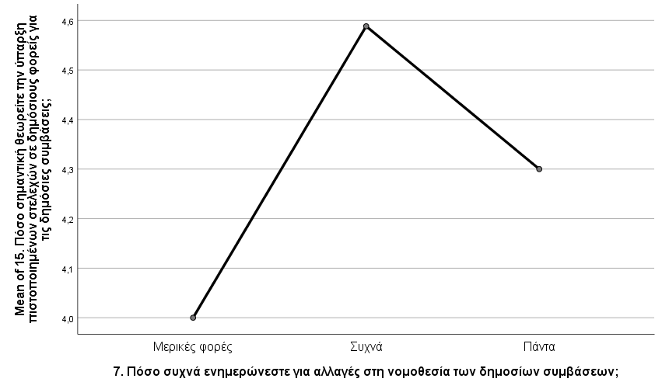
Διάγραμμα 1. Στατιστικά σημαντικές διαφορές ανάμεσα σε άτομα με διαφορετική συχνότητα ενημέρωσης για αλλαγές στη νομοθεσία των δημόσιων συμβάσεων

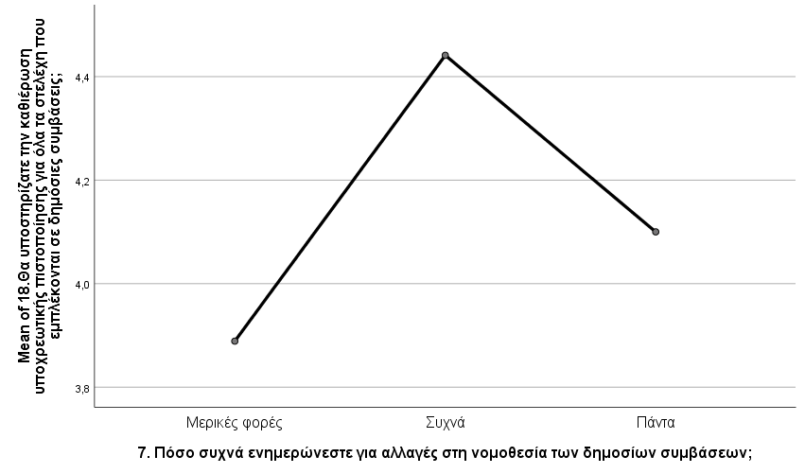
Διάγραμμα 2. Στατιστικά σημαντικές διαφορές ανάμεσα σε άτομα με διαφορετική συχνότητα ενημέρωσης για αλλαγές στη νομοθεσία των δημόσιων συμβάσεων ΙΙ

Τέλος, η ανάλυση έδειξε ότι η επαγγελματική εμπειρία επηρεάζει σημαντικά τις απόψεις των στελεχών σχετικά με την αναγκαιότητα της πιστοποίησης και τη θεσμική υποστήριξη.
Στην ερώτηση Γ18 («Θα υποστηρίζατε την καθιέρωση υποχρεωτικής πιστοποίησης για όλα τα στελέχη που εμπλέκονται σε δημόσιες συμβάσεις;»), βρέθηκε στατιστικά σημαντική διαφορά (F=2,918, p=0,043). Ο μέσος όρος ήταν χαμηλότερος για τα άτομα με εμπειρία 2–5 έτη (Μ=3,71, SD=0,488), ενώ οι πιο έμπειροι επαγγελματίες (>10 έτη: Μ=4,48, SD=0,580) έδειξαν σαφώς υψηλότερη αποδοχή. Το post hoc LSD test ανέδειξε ότι η διαφορά αυτή είναι ιδιαίτερα σημαντική ανάμεσα στην κατηγορία 2–5 έτη και την κατηγορία >10 έτη (p=0,006). Αυτό δείχνει ότι οι πιο έμπειροι εργαζόμενοι τείνουν να εκτιμούν περισσότερο την υποχρεωτική πιστοποίηση ως μέσο ενίσχυσης του επαγγελματικού κύρους και διασφάλισης ποιότητας, σε αντίθεση με όσους βρίσκονται στα πρώτα στάδια της καριέρας τους.
Παράλληλα, στην ερώτηση Δ21δ («Χρειάζεται θεσμική υποστήριξη για την ενίσχυση του ρόλου των στελεχών»), οι διαφορές ήταν επίσης στατιστικά σημαντικές (F=3,053, p=0,037). Οι λιγότερο έμπειροι επαγγελματίες (<2 έτη: Μ=4,75, SD=0,463 και 2–5 έτη: Μ=4,43, SD=0,535) αποδίδουν μεγαλύτερη σημασία στην ανάγκη θεσμικής υποστήριξης συγκριτικά με όσους διαθέτουν εμπειρία 6–10 ετών (Μ=3,91, SD=0,701) ή >10 ετών (Μ=4,22, SD=0,641). Το post hoc LSD test ανέδειξε στατιστικά σημαντικές διαφορές ανάμεσα στην κατηγορία <2 έτη και τις κατηγορίες 6–10 έτη (p=0,005) και >10 έτη (p=0,039). Τα αποτελέσματα υποδηλώνουν ότι οι λιγότερο έμπειροι υπάλληλοι νιώθουν εντονότερα την ανάγκη για θεσμική στήριξη, πιθανώς εξαιτίας περιορισμένης εξοικείωσης με το πολύπλοκο νομικό πλαίσιο και τις διαδικασίες.

Πίνακας 32: Στατιστικά σημαντικές διαφορές ανάμεσα σε άτομα με διαφορετική εμπειρία στον τομέα των δημόσιων συμβάσεων
 |  | N | Mean | Std. Deviation | F | p-value
18.Θα υποστηρίζατε την καθιέρωση υποχρεωτικής πιστοποίησης για όλα τα στελέχη που εμπλέκονται σε δημόσιες συμβάσεις; | <2 έτη | 8 | 4,25 | ,463
 | 2-5 έτη | 7 | 3,71 | ,488
 | 6-10 έτη | 11 | 4,18 | ,874
 | >10 έτη | 27 | 4,48 | ,580
 | Total | 53 | 4,28 | ,662 | 2,918 | ,043
Χρειάζεται θεσμική υποστήριξη για την ενίσχυση του ρόλου των στελεχών | <2 έτη | 8 | 4,75 | ,463
 | 2-5 έτη | 7 | 4,43 | ,535
 | 6-10 έτη | 11 | 3,91 | ,701
 | >10 έτη | 27 | 4,22 | ,641
 | Total | 53 | 4,26 | ,655 | 3,053 | ,037

Πίνακας 33: Τα αποτελέσματα του post hoc test LSD για την εμπειρία στον τομέα των δημοσίων συμβάσεων
Multiple Comparisons
LSD
Dependent Variable | (I) 4. Εμπειρία στον τομέα των δημοσίων συμβάσεων | (J) 4. Εμπειρία στον τομέα των δημοσίων συμβάσεων | Mean Difference (I-J) | Std. Error | Sig.
18.Θα υποστηρίζατε την καθιέρωση υποχρεωτικής πιστοποίησης για όλα τα στελέχη που εμπλέκονται σε δημόσιες συμβάσεις; | <2 έτη | 2-5 έτη | ,536 | ,325 | ,106
 | <2 έτη | 6-10 έτη | ,068 | ,292 | ,816
 | <2 έτη | >10 έτη | -,231 | ,253 | ,364
 | 2-5 έτη | <2 έτη | -,536 | ,325 | ,106
 | 2-5 έτη | 6-10 έτη | -,468 | ,303 | ,130
 | 2-5 έτη | >10 έτη | -,767* | ,266 | ,006
 | 6-10 έτη | <2 έτη | -,068 | ,292 | ,816
 | 6-10 έτη | 2-5 έτη | ,468 | ,303 | ,130
 | 6-10 έτη | >10 έτη | -,300 | ,225 | ,188
 | >10 έτη | <2 έτη | ,231 | ,253 | ,364
 | >10 έτη | 2-5 έτη | ,767* | ,266 | ,006
 | >10 έτη | 6-10 έτη | ,300 | ,225 | ,188
Χρειάζεται θεσμική υποστήριξη για την ενίσχυση του ρόλου των στελεχών | <2 έτη | 2-5 έτη | ,321 | ,320 | ,321
 | <2 έτη | 6-10 έτη | ,841* | ,288 | ,005
 | <2 έτη | >10 έτη | ,528* | ,249 | ,039
 | 2-5 έτη | <2 έτη | -,321 | ,320 | ,321
 | 2-5 έτη | 6-10 έτη | ,519 | ,299 | ,089
 | 2-5 έτη | >10 έτη | ,206 | ,263 | ,436
 | 6-10 έτη | <2 έτη | -,841* | ,288 | ,005
 | 6-10 έτη | 2-5 έτη | -,519 | ,299 | ,089
 | 6-10 έτη | >10 έτη | -,313 | ,222 | ,164
 | >10 έτη | <2 έτη | -,528* | ,249 | ,039
 | >10 έτη | 2-5 έτη | -,206 | ,263 | ,436
 | >10 έτη | 6-10 έτη | ,313 | ,222 | ,164
*. The mean difference is significant at the 0.05 level.
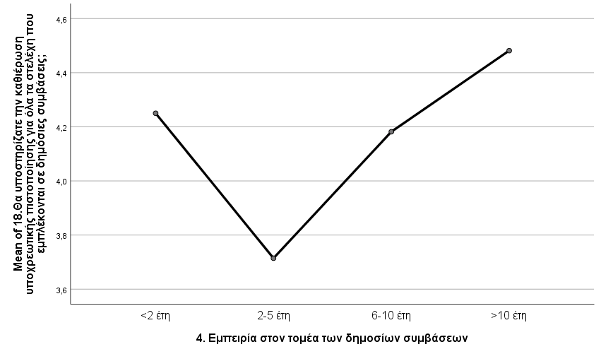
Διάγραμμα 3. Στατιστικά σημαντικές διαφορές ανάμεσα σε άτομα με διαφορετική εμπειρία στον τομέα των δημόσιων συμβάσεων
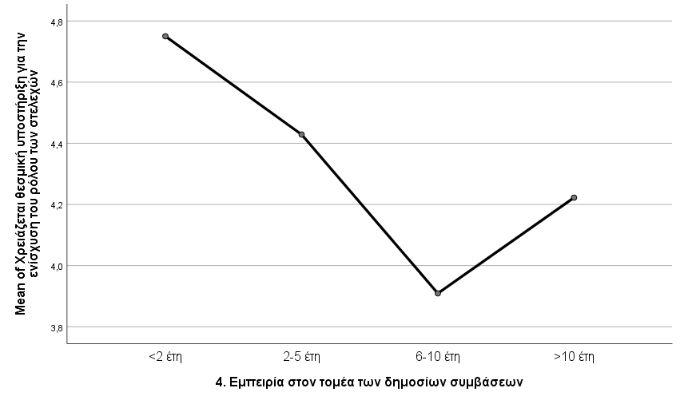
Διάγραμμα 4. Στατιστικά σημαντικές διαφορές ανάμεσα σε άτομα με διαφορετική εμπειρία στον τομέα των δημόσιων συμβάσεων ΙΙ

8. Κεφάλαιο 8. Συμπεράσματα, περιορισμοί και προτάσεις

Η παρούσα εργασία είχε ως βασικό αντικείμενο την ανάλυση της επαγγελματοποίησης στον τομέα των δημοσίων συμβάσεων, με έμφαση στις πολιτικές πιστοποίησης, στην εκπαίδευση και στις θεσμικές παρεμβάσεις που ενισχύουν τον ρόλο των στελεχών. Μέσα από το ερευνητικό εργαλείο του ερωτηματολογίου, καθώς και τη συγκριτική αξιολόγηση πολιτικών σε κράτη–μέλη της Ευρωπαϊκής Ένωσης, επιχειρήθηκε να αναδειχθούν οι αντιλήψεις, οι στάσεις και οι ανάγκες των επαγγελματιών που δραστηριοποιούνται στον τομέα αυτό. Τα συμπεράσματα που προκύπτουν φωτίζουν όχι μόνο τις υφιστάμενες αδυναμίες, αλλά και τις προοπτικές βελτίωσης, θέτοντας στο επίκεντρο την ανάγκη για θεσμική υποστήριξη, συνεχή κατάρτιση και ουσιαστική πιστοποίηση επαγγελματικών δεξιοτήτων.
Αρχικά, σε σχέση με το πρώτο ερευνητικό ερώτημα το οποίο διερευνούσε τον βαθμό ενημέρωσης, εκπαίδευσης και πιστοποίησης των στελεχών στις δημόσιες συμβάσεις, τα ευρήματα συγκλίνουν σε μια εικόνα ώριμου και ενεργού επαγγελματικού σώματος που παρακολουθεί συστηματικά τις θεσμικές εξελίξεις. Η συχνή επαφή με το μεταβαλλόμενο ρυθμιστικό πλαίσιο καλλιεργεί αυξημένη επίγνωση της ανάγκης για θεσμική επαγγελματοποίηση, ενώ οι διαπιστωμένες δυσχέρειες αποδίδονται πρωτίστως στη ρευστότητα και πολυπλοκότητα των κανόνων, όχι σε ατομική απροθυμία μάθησης. Διαφαίνεται κουλτούρα συνεχιζόμενης κατάρτισης με ισχυρή προσφυγή σε δημόσιους παρόχους εκπαίδευσης, γεγονός που αναδεικνύει τον ρόλο της οργανωμένης κρατικής επιμόρφωσης ως βασικού μοχλού ποιότητας. Παρά ταύτα, η επίσημη πιστοποίηση παραμένει περιορισμένη, υποδηλώνοντας θεσμικό κενό μεταξύ εκπαίδευσης και τυπικής αναγνώρισης δεξιοτήτων. Επιπλέον, όσο πιο συστηματική είναι η ενημέρωση, τόσο εντονότερη εμφανίζεται η αποδοχή της πιστοποίησης ως μηχανισμού διασφάλισης ποιότητας και λογοδοσίας. Συνολικά, τα αποτελέσματα καταδεικνύουν ότι οι επαγγελματίες του δείγματος παρακολουθούν στενά τις νομοθετικές εξελίξεις, αναγνωρίζουν την αναγκαιότητα της συνεχιζόμενης εκπαίδευσης και θεωρούν το θεσμικό πλαίσιο και την ελλιπή κατάρτιση ως κύρια εμπόδια στην αποτελεσματική υλοποίηση των δημοσίων συμβάσεων. Παράλληλα, αναδεικνύεται η ανάγκη για θεσμικά κατοχυρωμένη και ευρέως διαθέσιμη πιστοποίηση δεξιοτήτων, ώστε να ενισχυθεί περαιτέρω η επαγγελματική επάρκεια στον τομέα.
Στην συνέχεια, σε σχέση με το δεύτερο ερευνητικό ερώτημα που διερευνούσε τις απόψεις για την πιστοποίηση και τη γενικότερη επαγγελματοποίηση, αναδεικνύεται μια σαφής και ευρεία αποδοχή της πιστοποίησης ως κρίσιμου μοχλού ποιότητας, λογοδοσίας και θεσμικής αξιοπιστίας. Οι συμμετέχοντες αντιμετωπίζουν την πιστοποίηση ως μηχανισμό που προλαμβάνει λάθη, περιορίζει αμφισβητήσεις και ενισχύει τη διαφάνεια στις διαδικασίες. Παράλληλα, η στάση απέναντι στην καθιέρωση υποχρεωτικού συστήματος εμφανίζεται θετικά προδιατεθειμένη, με την επιφύλαξη ότι ο σχεδιασμός του πρέπει να διασφαλίζει σαφή κριτήρια, προσβασιμότητα και πραγματική αναγνώριση των δεξιοτήτων. Εξίσου σημαντική είναι η ανάδειξη ενός ολοκληρωμένου προφίλ ικανοτήτων: διοικητική επάρκεια, στιβαρή νομική κατανόηση και ψηφιακή επάρκεια, σε συνδυασμό με ισχυρή ηθική και ακεραιότητα. Η σχετικά περιορισμένη έμφαση στη διαπραγμάτευση υποδηλώνει μια περισσότερο κανονιστική–συμμορφωτική αντίληψη του ρόλου, με κίνδυνο να υποτιμηθούν πτυχές που σχετίζονται με αξία για το Δημόσιο. Συνοψίζοντας, τα αποτελέσματα υποδεικνύουν υψηλή αποδοχή της πιστοποίησης ως μηχανισμού επαγγελματοποίησης, προσδοκίες για μείωση λαθών και ενίσχυση της αξιοπιστίας, αλλά και ανεπάρκειες στη θεσμική υποστήριξη που λαμβάνουν τα στελέχη από τους φορείς τους. Παράλληλα, καταγράφεται σαφής ιεράρχηση των απαραίτητων δεξιοτήτων, με έμφαση σε διοικητική εμπειρία, νομική γνώση, ψηφιακές δεξιότητες και ηθική διαφάνεια, οι οποίες συνιστούν τον πυρήνα της επαγγελματικής επάρκειας στον τομέα των δημοσίων συμβάσεων.
Εξάλλου, σε σχέση με το τρίτο ερευνητικό ερώτημα που διερευνούσε ποιες παρεμβάσεις θα αναβάθμιζαν περισσότερο τον ρόλο των στελεχών, προκύπτει ένα συνεκτικό πακέτο προτεραιοτήτων με σαφή προσανατολισμό στη θεσμική θωράκιση και την εσωτερική ικανότητα των φορέων. Η συνεχής επαγγελματική εκπαίδευση αναδεικνύεται ως ο βασικός μοχλός αναβάθμισης, ακριβώς επειδή απαντά στη διαρκή ρευστότητα του κανονιστικού περιβάλλοντος. Παράλληλα, η αναβάθμιση της μισθολογικής/υπηρεσιακής θέσης και η παροχή στοχευμένων οικονομικών κινήτρων αντιμετωπίζονται ως αναγνώριση της ευθύνης και ως προϋπόθεση συγκράτησης/προσέλκυσης ταλέντου. Η δημιουργία εθνικού μητρώου επαγγελματιών υποδηλώνει αίτημα για διαφάνεια, κινητικότητα και τυποποίηση προσόντων, ενώ η υποχρεωτική πιστοποίηση γίνεται αντιληπτή ως μηχανισμός ελάχιστων προτύπων επάρκειας—υπό τον όρο ο σχεδιασμός της να είναι δίκαιος και εφαρμόσιμος. Ταυτόχρονα, καταγράφεται έλλειμμα θεσμικής υποστήριξης και σαφούς σταδιοδρομίας, στοιχείο που καθιστά αναγκαίες οριζόντιες παρεμβάσεις οργάνωσης και καθοδήγησης. Η απλοποίηση του νομικού πλαισίου θεωρείται συμπληρωματική, ενώ η εξωτερική τεχνική υποστήριξη ιεραρχείται χαμηλότερα έναντι της ενδυνάμωσης των εσωτερικών δυνατοτήτων.
Τέλος, σε σχέση με το τέταρτο ερευνητικό ερώτημα το οποίο διερευνούσε τις διαφοροποιήσεις στάσεων μεταξύ δημογραφικών ομάδων, τα δεδομένα συγκλίνουν σε ένα συμπέρασμα «διαφοροποιημένης επαγγελματικής κοινωνικοποίησης». Η συστηματική έκθεση στις νομοθετικές μεταβολές καλλιεργεί ισχυρότερη αποδοχή της πιστοποίησης ως μηχανισμού διασφάλισης ποιότητας, δείχνοντας ότι η εξοικείωση με την κανονιστική πολυπλοκότητα ωθεί προς θεσμικές λύσεις. Η εμπειρία λειτουργεί διττά: οι νεότεροι επαγγελματίες αναζητούν περισσότερο οργανωτική καθοδήγηση, ενώ οι ιδιαίτερα έμπειροι αντιλαμβάνονται την πιστοποίηση ως θεμέλιο κύρους και λογοδοσίας. Η κατοχή θέσης ευθύνης φαίνεται να αναπλαισιώνει την ανάγκη πιστοποίησης, υποδηλώνοντας ότι η ιεραρχική κατοχύρωση καλύπτει εν μέρει το αίτημα αναγνώρισης. Συνολικά, τα ευρήματα υποδεικνύουν ότι δεν επαρκεί μια οριζόντια προσέγγιση επαγγελματοποίησης: απαιτούνται ιεραρχημένες διαδρομές ανάπτυξης ικανοτήτων και διαβαθμισμένα σχήματα αναγνώρισης που να αντιστοιχούν στο στάδιο σταδιοδρομίας, στο επίπεδο ευθύνης και στην ένταση κανονιστικής έκθεσης κάθε επαγγελματία.
Συζήτηση των ευρημάτων με τη σχετική βιβλιογραφία
Τα ευρήματα της έρευνας συγκλίνουν στην αποτύπωση ενός ώριμου, ενεργού και προσανατολισμένου στη μάθηση επαγγελματικού σώματος, το οποίο αναγνωρίζει την ανάγκη θεσμικής επαγγελματοποίησης μέσα σε ένα δυναμικό και σύνθετο κανονιστικό περιβάλλον. Η εικόνα αυτή συνάδει με τη θεώρηση των δημοσίων συμβάσεων ως αυτοτελούς επαγγέλματος που εδράζεται σε τεχνική ικανότητα, δεοντολογία και δέσμευση στη δημόσια αξία (Gordon et al., 2000), ενώ η σταδιακή εξειδίκευση ρόλων και καθηκόντων που καταγράφεται διεθνώς (Steinfeld et al., 2016) αντανακλάται στην ανάγκη για συστηματική εκπαίδευση και τυπική αναγνώριση δεξιοτήτων.
Η υψηλή αποδοχή της πιστοποίησης ως μηχανισμού ποιότητας, διαφάνειας και λογοδοσίας ευθυγραμμίζεται με έρευνες που συνδέουν την πιστοποίηση με αυξημένα κίνητρα, επαγγελματική ωρίμανση και βελτιωμένα οργανωσιακά αποτελέσματα (Prier, 2010; Abutabenjeh et al., 2020). Παράλληλα, η διαπίστωση θεσμικού κενού ανάμεσα στην επιμόρφωση και στην επίσημη πιστοποίηση επιβεβαιώνει τη βιβλιογραφία που τονίζει ότι οι ικανότητες αποδίδουν πραγματική αξία μόνο όταν ενσωματώνονται σε σαφή πλαίσια αρμοδιοτήτων, διαδικασιών και ελέγχων (Abutabenjeh & Rendon, 2022; McKevitt et al., 2012). Η έμφαση των συμμετεχόντων σε διοικητική επάρκεια, νομική κατανόηση και ψηφιακές δεξιότητες συνάδει με τη διπλή ευθύνη του «να κάνουμε τα πράγματα σωστά» και του «να κάνουμε τα σωστά πράγματα» που αποδίδεται στις δημόσιες συμβάσεις ως εργαλείο πολιτικής και μετασχηματισμού (Schotanus, 2022; Demircioglu & Vivona, 2021).
Η προτεραιοποίηση της συνεχούς εκπαίδευσης και η στήριξη για υποχρεωτική πιστοποίηση, υπό δίκαιους και εφαρμόσιμους όρους, εναρμονίζονται με έρευνες που δείχνουν ότι η επαγγελματοποίηση βελτιώνει την απόδοση, μειώνει λάθη/προσφυγές και ενισχύει τον ανταγωνισμό και την αξία για το δημόσιο τομέα (Milosavljević et al., 2017; Wibowo, 2019; Coppola & Piga, 2019). Ταυτόχρονα, τα ευρήματα που αναδεικνύουν ανάγκη θεσμικής υποστήριξης και σαφών διαδρομών σταδιοδρομίας επιβεβαιώνουν πως οι δεξιότητες αποδίδουν όταν «ταιριάζουν» με την επιτρεπόμενη διακριτική ευχέρεια και τις οργανωτικές δομές (Bucciol et al., 2017), ενώ η υποτίμηση διαπραγματευτικών ικανοτήτων εγκυμονεί κίνδυνο υποεκτίμησης της στρατηγικής διάστασης των δημοσίων συμβάσεων (McKevitt & Davis, 2013).
Τέλος, η διαφοροποίηση στάσεων ανάλογα με εμπειρία, θέση ευθύνης και ένταση ενημέρωσης αναδεικνύει την ανάγκη διαβαθμισμένων πλαισίων ικανοτήτων και στοχευμένων κινήτρων ανά στάδιο ωρίμανσης, σε συνδυασμό με συστήματα μέτρησης απόδοσης που υπερβαίνουν τη στενή συμμόρφωση και καταγράφουν στρατηγική αξία, καινοτομία και βιωσιμότητα (Patrucco, Luzzini & Ronchi, 2016; Boykin et al., 2024; Flynn, 2016). Συνολικά, η έρευνα υποστηρίζει ισχυρά την κατεύθυνση μιας συντονισμένης πολιτικής: συνεκτικά πρότυπα πιστοποίησης, ενισχυμένη θεσμική υποστήριξη, σαφείς επαγγελματικές διαδρομές και ώριμα πλαίσια αξιολόγησης ως προϋποθέσεις για ουσιαστική επαγγελματοποίηση των δημοσίων συμβάσεων.
Εξάλλου, η σύνθεση των ευρημάτων της έρευνας με τη καταγραφή πρακτικών και πολιτικών που προηγήθηκε σε κεφάλαιο της παρούσας εργασίας αναδεικνύει την επαγγελματοποίηση ως κρίσιμη συνθήκη για την ποιότητα και την αποδοτικότητα των δημοσίων συμβάσεων. Σε μικρο-επίπεδο όπως σημειώθηκε και προηγουμένως, το δείγμα καταδεικνύει ώριμη επαγγελματική ταυτότητα, έντονη προσήλωση στη συνεχή κατάρτιση και ισχυρή αποδοχή της πιστοποίησης ως μηχανισμού διασφάλισης ποιότητας και λογοδοσίας. Σε μακρο-επίπεδο, το ευρωπαϊκό πλαίσιο ικανοτήτων ProcurCompEU προσφέρει το απαιτούμενο «λειτουργικό λεξιλόγιο» για να μεταφραστεί αυτή η προδιάθεση σε οργανωσιακή ικανότητα, μέσα από τυποποιημένες δεξιότητες, αυτοαξιολόγηση και στοχευμένα μονοπάτια ανάπτυξης.
Τα παραδείγματα των χωρών δείχνουν ότι η ουσιαστική πρόοδος έρχεται όταν οι ατομικές δεξιότητες συνδυάζονται με θεσμικά στηρίγματα. Για παράδειγμα, η Εσθονία, με έμφαση στη διαφάνεια, την ταχύτητα και τις συνεργατικές προμήθειες, αξιοποίησε το ProcurCompEU για να ευθυγραμμίσει την κατάρτιση με τις οργανωσιακές ανάγκες, δημιουργώντας έναν κύκλο μάθησης που ενισχύει την απόδοση. Η Μάλτα, μέσω εκτεταμένης εσωτερικής αυτοαξιολόγησης και σχεδίων κατάρτισης, ενίσχυσε την πρόσβαση και τη συμμετοχικότητα, ιδίως των ΜΜΕ, παρότι αντιμετωπίζει προκλήσεις στην ταχύτητα και στη μονοσήμαντη προσήλωση στη χαμηλότερη τιμή. Η Ρουμανία και η Σλοβενία δείχνουν ότι η μεταφορά του ευρωπαϊκού πλαισίου σε εθνικό επίπεδο απαιτεί σαφή επαγγελματικά πρότυπα, ευθυγραμμισμένα προγράμματα κατάρτισης και εργαλεία αυτοαξιολόγησης που διαχέονται σε όλη την ιεραρχία.
Σε αυτό το πλαίσιο, τα ελληνικά ευρήματα δείχνουν τους ίδιους ακριβώς περιορισμούς που ανέδειξε το δείγμα: περιορισμένο ανταγωνισμό, βαρύτητα στη χαμηλότερη τιμή, χαμηλή δημοσιότητα και βραδύτητα διαδικασιών. Η εικόνα αυτή δεν υποδηλώνει έλλειμμα επαγγελματικής διάθεσης, αλλά κενό θεσμικής υποστήριξης: οι επαγγελματίες επιζητούν σταθερότητα κανόνων, συνεχή επιμόρφωση, καθοδήγηση και τυπική αναγνώριση δεξιοτήτων—στοιχεία που λείπουν συστηματικά όταν δεν υπάρχει ολοκληρωμένο πλαίσιο ικανοτήτων και πιστοποίησης.
Συνολικά, η έρευνα καταγράφει μια επαγγελματική κοινότητα που ζητά θεσμική αρχιτεκτονική αντάξια των απαιτήσεων του πεδίου. Τα παραδείγματα χωρών δείχνουν ότι όπου το πλαίσιο ικανοτήτων, η πιστοποίηση και η οργανωσιακή υποστήριξη συνυφαίνονται, βελτιώνονται μετρήσιμα ο ανταγωνισμός, η διαφάνεια, η ταχύτητα και η αξία για το Δημόσιο. Η πρόκληση για την Ελλάδα δεν είναι να πείσει τους επαγγελματίες, αλλά να τους εξοπλίσει με σαφή πρότυπα, σταθερές διαδρομές μάθησης, δίκαιη πιστοποίηση και συστήματα που μετατρέπουν τις δεξιότητες σε θεσμική απόδοση.
Προτάσεις βελτίωσης
Η σύγκλιση των μικρο-και μακρο-ευρημάτων υποδεικνύει μια συνεκτική διαδρομή πολιτικής που ενισχύει ταυτόχρονα τις ατομικές ικανότητες και τη θεσμική ικανότητα. Πρώτο και θεμελιακό βήμα είναι η εθνική υιοθέτηση και προσαρμογή του ProcurCompEU ως κορμού πλαισίου ικανοτήτων. Αυτό σημαίνει χαρτογράφηση ρόλων και περιγραφών θέσεων, αντιστοίχιση με διακριτές δεξιότητες και επίπεδα επάρκειας, καθώς και ενσωμάτωση εργαλείων αυτοαξιολόγησης που οδηγούν σε εξατομικευμένα σχέδια μάθησης. Η σύνδεση με τα συστήματα ανθρώπινου δυναμικού (προσλήψεις, αξιολόγηση, στοχοθεσία) εξασφαλίζει ότι η κατάρτιση αποκτά επιχειρησιακό αντίκρισμα και δεν εξαντλείται σε τυπική συμμόρφωση.
Παράλληλα, απαιτείται θεσμοθέτηση πιστοποίησης με διαβαθμισμένα επίπεδα (αρχικό–προχωρημένο–εξειδίκευσης) και σαφείς προϋποθέσεις απόκτησης (εκπαίδευση, εμπειρία, αξιολόγηση). Η πιστοποίηση πρέπει να συνδέεται ρητά με την επαγγελματική εξέλιξη (βαθμολογική ανέλιξη, ρόλοι ευθύνης) και να προβλέπει αναγνώριση προϋπάρχουσας εμπειρίας, μεταβατικά στάδια και περιοδική ανανέωση. Έτσι, η μάθηση μετατρέπεται σε τυπικά αναγνωρισμένο κεφάλαιο και οι οργανισμοί αποκτούν σαφή κριτήρια τοποθέτησης προσωπικού.
Για να αποδώσει η πιστοποίηση, χρειάζεται ενίσχυση των οργανωσιακών δυνατοτήτων: γραμμές υποστήριξης και helpdesks, δίκτυα mentoring και κοινότητες πρακτικής, κέντρα αριστείας για εξειδικευμένες κατηγορίες (π.χ. ψηφιακές αγορές, πράσινες συμβάσεις), καθώς και στοχευμένη ενδυνάμωση διαπραγματευτικών και αναλυτικών δεξιοτήτων που συχνά υποτιμώνται. Εργαλεία όπως προσομοιώσεις, σενάρια κινδύνου και peer-learning μειώνουν τα λάθη και ενισχύουν την κρίση «στην πράξη».
Στο επίπεδο των διαδικασιών, απαιτείται αναθεώρηση των κριτηρίων ανάθεσης με μετάβαση από τη μονοδιάστατη «χαμηλότερη τιμή» σε πολυκριτηριακές προσεγγίσεις (ποιότητα, καινοτομία, βιωσιμότητα, κόστος κύκλου ζωής). Η συστηματική κατάτμηση σε τμήματα (lots), η έγκαιρη διαβούλευση με την αγορά και η αξιοποίηση δυναμικών συστημάτων αγορών διευκολύνουν την πρόσβαση των ΜΜΕ χωρίς έκπτωση στη διαφάνεια. Η χρήση τυποποιημένων τευχών διαγωνισμού και συμβάσεων, σε συνδυασμό με απλούστερες απαιτήσεις και πρακτική καθοδήγηση, μειώνει τα διοικητικά βάρη για τις αναθέτουσες αρχές και αυξάνει τον ανταγωνισμό, καθώς οι διαδικασίες γίνονται πιο κατανοητές και προσβάσιμες στους οικονομικούς φορείς.
Τέλος, κρίσιμη είναι η εγκαθίδρυση ώριμων συστημάτων μέτρησης απόδοσης και ποιότητας δεδομένων σε ενιαίες ψηφιακές πλατφόρμες. Διαλειτουργικά μητρώα, πλήρεις μοναδικοί αναγνωριστικοί αριθμοί αγοραστών/προμηθευτών και δημόσιοι πίνακες ελέγχου με ουσιαστικούς KPI (ένταση ανταγωνισμού, χρόνος ανάθεσης, μερίδιο ποιοτικών κριτηρίων, βαθμός κατάτμησης, συμμετοχή/επιτυχία ΜΜΕ) επιτρέπουν τεκμηριωμένη λήψη αποφάσεων και μαθησιακούς κύκλους πολιτικής. Η περιοδική αποτίμηση και οι στοχευμένοι έλεγχοι διασφαλίζουν ότι η συμμόρφωση παύει να είναι συμβολική και μετατρέπεται σε απτό οργανωσιακό αποτέλεσμα.
Η υλοποίηση όλων των παραπάνω οφείλει να είναι σταδιακή και πιλοτική, με σαφή διακυβέρνηση, προϋπολογισμό και διαχείριση αλλαγής. Με αυτόν τον τρόπο, οι δεξιότητες του ανθρώπινου δυναμικού, η πιστοποίηση και οι διαδικαστικές βελτιώσεις ευθυγραμμίζονται σε ενιαίο μεταρρυθμιστικό αφήγημα που αποδίδει πραγματική αξία για το Δημόσιο.
Περιορισμοί της έρευνας
Η παρούσα έρευνα, αν και φωτίζει κρίσιμες πτυχές της επαγγελματοποίησης των δημοσίων συμβάσεων, παρουσιάζει ορισμένους περιορισμούς που πρέπει να αναγνωριστούν. Πρώτον, το μέγεθος του δείγματος ήταν σχετικά περιορισμένο, γεγονός που δεν επιτρέπει την πλήρη γενίκευση των ευρημάτων σε ολόκληρο τον πληθυσμό των επαγγελματιών του χώρου. Δεύτερον, η χρήση ερωτηματολογίων βασίζεται σε αυτοαναφερόμενες απαντήσεις, οι οποίες μπορεί να επηρεάζονται από κοινωνικά επιθυμητές στάσεις ή προσωπικές αντιλήψεις. Επιπλέον, το ερευνητικό εργαλείο επικεντρώθηκε κυρίως στις στάσεις και αντιλήψεις, χωρίς να εξετάζει άμεσα τις πραγματικές δεξιότητες ή την απόδοση των στελεχών. Τέλος, η μελέτη είχε χρονικό περιορισμό, καθώς κατέγραψε απόψεις σε μια δεδομένη χρονική στιγμή, χωρίς να λαμβάνει υπόψη πιθανές μελλοντικές μεταβολές στο θεσμικό πλαίσιο ή τις πρακτικές κατάρτισης.
Προτάσεις για περαιτέρω έρευνα
Μελλοντικές έρευνες θα μπορούσαν να επεκτείνουν τα ευρήματα αυτής της μελέτης σε πολλαπλά επίπεδα. Καταρχάς, η διεύρυνση του δείγματος σε μεγαλύτερη κλίμακα και σε διαφορετικές περιφέρειες θα προσέφερε πληρέστερη εικόνα και θα ενίσχυε τη γενικευσιμότητα των αποτελεσμάτων. Παράλληλα, μια αναλυτικότερη συγκριτική ανάλυση με χώρες της Ευρωπαϊκής Ένωσης θα μπορούσε να αναδείξει καλές πρακτικές και εναλλακτικά μοντέλα επαγγελματοποίησης. Ιδιαίτερο ενδιαφέρον θα είχε και μια μικτή μεθοδολογική προσέγγιση, όπου οι ποσοτικές μετρήσεις θα συνδυάζονταν με εις βάθος ποιοτικές συνεντεύξεις, ώστε να αποτυπωθούν εμπειρίες και αντιλήψεις με μεγαλύτερη ακρίβεια. Τέλος, προτείνεται η διερεύνηση της επίδρασης της πιστοποίησης και της συνεχιζόμενης εκπαίδευσης στην πραγματική απόδοση και αποτελεσματικότητα των δημοσίων συμβάσεων, ώστε να συνδεθεί πιο άμεσα η επαγγελματοποίηση με μετρήσιμα αποτελέσματα.

Βιβλιογραφία

Abutabenjeh, S., & Rendon, R. G. (2022). Procurement and contract management deficiencies: Analysis of state audit reports. International Journal of Public Sector Performance Management, 11(1), 81–102.
Abutabenjeh, S., Dayarathna, V., Jaradat, R. M., Nagahi, M., & others. (2020). The perceived value of public procurement and contract management certification. International Journal of Procurement Management, 1(1), 1–25.
Anane, A., & Kwarteng, G. (2019). Prospects and challenges of procurement performance measurement in selected technical universities in Ghana. Asian Journal of Economics Business and Accounting, 13(2), 1–17.
Atella, V., & Decarolis, F. (2019). Procuring medical devices: Evidence from Italian public tenders. SSRN Electronic Journal.
Boykin, E., Lofaro, R., McCue, C., & Prier, E. (2024). Advancing the practice of public procurement performance measurement: A framework for conceptualizing efficiency and effectiveness. Public Money & Management, 45(5), 1–11.
Brans, M., & Hondeghem, A. (2005). Competency Frameworks in the Public Sector: European Developments. Peter Lang.
Bucciol, A., Camboni, R., & Valbonesi, P. (2017). Buyers' ability in public procurement: A structural analysis of Italian medical devices. SSRN Electronic Journal.
Changalima, I. A., Mchopa, A. D., & Ismail, I. J. (2022). Supplier development and public procurement performance: Does contract management difficulty matter? Cogent Business & Management, 9(1), 1–15.
Cheban, Y., & Bieliakova, K. (2024). The role of higher education institutions in the professionalization of public procurement. International Scientific-Practical Conference.
Chiappinelli, O. (2019). Decentralization and public procurement performance: New evidence from Italy. Economic Inquiry, 58(4), 1584–1607.
Coase, R. H. (1937). The nature of the firm. Economica, 4(16), 386–405.
Coppola, M. A., & Piga, G. (2019). The impact of professionalization in public procurement: Evidence from a case study. European Journal of Public Procurement Markets, 1(2), 59–73.
Davison, B., Komarnitskaya, A., & Ershova, N. (2014). Examination of the effects of personal and purchasing unit characteristics on types of problems experienced and types of contracts that are problematic. Journal of Management Research, 6(4), 21–38.
Demircioglu, M. A., & Vivona, R. (2021). Positioning public procurement as a procedural tool for innovation: An empirical study. Policy and Society, 40(3), 379–396.
DiMaggio, P. J., & Powell, W. W. (1983). The iron cage revisited: Institutional isomorphism and collective rationality in organizational fields. American Sociological Review, 48(2), 147–160.
Dimitri, N., Piga, G., & Spagnolo, G. (Eds.). (2006). Handbook of Procurement. Cambridge University Press.
Dube, T. P., & Bimha, H. (2025). A qualitative analysis of the professionalisation of public procurement in the Kingdom of Eswatini. Science Journal of Business and Management, 13(1), 21–34.
European Commission. (2017).Building an Architecture for the Professionalisation of Public Procurement. Library of good practices and tools accompanying the European Commission Recomendation. Luxembourg: Publications Office of the European Union, 2017

European Commission, (2020). ProcurCompEU Study on professionalization of public procurement in the EU and selected third countries. Luxembourg: Publications Office of the European Union
European Commission. (2021). Public Procurement Competency Framework for Public Buyers. Brussels: European Commission, Directorate-General for Internal Market, Industry, Entrepreneurship and SMEs.
Evetts, J. (2011). A new professionalism? Challenges and opportunities. Current Sociology, 59(4), 406–422.
Evetts, J. (2013). Professionalism: Value and ideology. Current Sociology, 61(5–6), 778–796.
Flynn, A. (2016). Measuring procurement performance in Europe. Journal of Public Procurement, 18(1), 1–22.
Freidson, E. (2001). Professionalism: The Third Logic. University of Chicago Press.
Gordon, S. B., Zemansky, S. D., & Sekwat, A. (2000). The public purchasing profession revisited. Journal of Public Budgeting, Accounting & Financial Management, 12(2), 248–271.
Grandia, J. and Volker, L. (eds.), 2023. Public procurement: Theory, practices and tools. Cham: Springer Nature.
Hofmann, E., & Maucher, D. (2014). Purchasing performance measurement on the procurement organization level. In Performance Measurement and Incentive Systems in Purchasing (pp. 67–91). Springer.
Hofmann, E., Maucher, D., Kotula, M., & Kreienbrink, O. (2014). Performance Measurement and Incentive Systems in Purchasing: More Than Just Savings. Springer.
Hood, C. (1991). A public management for all seasons? Public Administration, 69(1), 3–19.
Kakwezi, P., & Nyeko, S. (2010). Procurement processes and performance: Efficiency and effectiveness of the procurement function. Makerere University Business School.
Kalinzi, C. (2014). Level of professionalism in public procurement: A survey of selected districts in Uganda. SOP Transactions on Marketing Research, 2(1), 1–7.
Katamuna, M., Mwanza, B. G. M., & Mwanaumo, E. M. (2025). The effect of public procurement processes on the performance of public projects. Bussecon Review of Social Sciences, 7(1), 68–78.
Knight, L., Harland, C., Telgen, J., & Caldwell, N. (2012). Public procurement: An introduction. In L. Knight, C. Harland, J. Telgen, K. V. Thai, G. Callender, & K. McKen (Eds.), Public procurement: International cases and commentary (pp. 1–15). Taylor and Francis.
Kumar, A., Nair, A., & Piecha, J. (2015). Measuring efficiency in international public procurement. Journal of Public Procurement, 15(3), 365–389.
McKevitt, D., & Davis, P. (2013). Microenterprises: How they interact with public procurement processes. International Journal of Public Sector Management, 26(6), 469–485.
McKevitt, D., Davis, P., Woldring, R., Smith, K., Flynn, A., & McEvoy, E. (2012). An exploration of management competencies in public sector procurement. Journal of Public Procurement, 12(3), 333–355.
Milosavljević, M., Milanović, N., & Benković, S. (2017). Public procurement management and contract efficiency: Empirical evidence from Serbian local administration. Annales Universitatis Scientiarum Budapestinensis de Rolando Eötvös Nominatae Sectio Iuridica, 56, 123–140.
Moore, M. H. (1995). Creating Public Value: Strategic Management in Government. Harvard University Press.
Moore, M. H. (2012, August). Recognizing public value: Developing a public value account and a public value scorecard. Harvard Kennedy School Working Paper.
Mrope, N. P. (2017). The effect of professionalism on performance of procurement function in the public sector: Experience from the Tanzanian public entities. International Journal of Business and Management Review, 5(6), 48–59.
Noordegraaf, M. (2015). Hybrid professionalism and beyond: New forms of public professionalism in changing organizational contexts. Journal of Professions and Organization, 2(2), 187–206.
OECD. (2016). Public Procurement Review: Professionalisation of the Procurement Function.
Patrucco, A. S., & Dimand, A.-M. (2023). Procurement and contract management mesh: Unpacking the role of contracting professionals in strategic procurement management. Contract Management Magazine, March 2023, 1–10.
Patrucco, A. S., Luzzini, D., & Ronchi, S. (2016). Evaluating the effectiveness of public procurement performance management systems in local governments. Local Government Studies, 42(5), 1–23.
Peng, H., & Cai, J. (2008). Measuring performance of public procurement for innovation. 2008 International Conference on Management Science and Engineering, 1880–1885.
Peters, B. G. (2010). The Politics of Bureaucracy: An Introduction to Comparative Public Administration. Routledge.
Prier, E. (2010). The value of certification in public procurement: The birth of a profession? Journal of Public Procurement, 10(4), 512–540.
Schapper, P. R., Veiga Malta, J. N., & Gilbert, D. L. (2006). An analytical framework for the management and reform of public procurement. Journal of Public Procurement, 6(1–3), 1–26.
Schotanus, F. (2022). A better world starts with public procurement. Inaugural Address, Utrecht University.
SIGMA. (2016). The Principles of Public Administration: A Framework for ENP Countries. Paris: OECD/SIGMA Programme.
Snider, K. F., & Rendon, R. G. (2012). Public procurement: Public administration and public service perspectives. Journal of Public Affairs Education, 18(2), 327–348.
Steinfeld, J. M., McCue, C., & Prier, E. (2016). Examining professionalisation in public procurement by ranking practitioner job positions according to job activities. International Journal of Procurement Management, 9(3), 328–346.
Steinfeld, J., McCue, C., & Prier, E. (2017). Professionalism as social responsibility in procurement and administration. European Business Review, 29(3), 1–20.
Thai, K. V. (2001). Public procurement re-examined. Journal of Public Procurement, 1(1), 9–50.
Weber, M. (1978). Economy and Society: An Outline of Interpretive Sociology. University of California Press.
Wibowo, R. (2019). Impact of procurement professionalization on the efficiency of public procurement. Operations Excellence Journal of Applied Industrial Engineering, 11(3), 228–240.
Williamson, O. E. (1985). The Economic Institutions of Capitalism. Free Press.
World Bank. (2018). Methodology for Assessing Procurement Systems (MAPS): Final Version. Washington, DC: World Bank.
Wu, X., Ramesh, M., & Howlett, M. (2015). Policy capacity: A conceptual framework for understanding policy competences and capabilities. Policy and Society, 34(3–4), 165–171

ΝΟΜΟΘΕΤΙΚΟ ΠΛΑΙΣΙΟ
ΠΔ 144 «Οργανισμός της Περιφέρειας ΑΜ-Θ»

Ν. 4281/2014 (ΦΕΚ 160/Α΄/08-08-2014) «Μέτρα στήριξης και ανάπτυξης της ελληνικής οικονομίας, οργανωτικά θέματα Υπουργείου Οικονομικών και άλλες διατάξεις».
Ν. 4412/2016 (ΦΕΚ Α' 147/08-08-2016) «Δημόσιες Συμβάσεις Έργων, Προμηθειών και Υπηρεσιών (προσαρμογή στις Οδηγίες 2014/24/ΕΕ και 2014/25/ΕΕ)»
Ν. 4727/2020 (ΦΕΚ 184/Α΄/23-09-2020) «Ψηφιακή Διακυβέρνηση, Ηλεκτρονικές Επικοινωνίες και άλλες διατάξεις».

Ν. 5218/2025 (ΦΕΚ 125/Α/14-07-2025) «Αναμόρφωση του πλαισίου για την επαγγελματική κατάρτιση υπαλλήλων που χειρίζονται δημόσιες συμβάσεις, του πλαισίου για την προετοιμασία και την ανάθεση δημοσίων συμβάσεων και την έννομη προστασία στον τομέα των δημοσίων συμβάσεων, του πλαισίου εθνικών υποδομών ποιότητας και του πλαισίου ίδρυσης, επέκτασης και εκσυγχρονισμού των μεταποιητικών δραστηριοτήτων στην Περιφέρεια Αττικής και λοιπές διατάξεις».

ΚΥΑ 58305/25.05.2021/ΦΕΚ 2182/Β «Υιοθέτηση σχεδίου δράσης για την Εθνική Στρατηγική για τις Δημόσιες Συμβάσεις 2021-2025»

ΚΥΑ 9331/06.2.2024/ΦΕΚ 862/Β «Τροποποίηση σχεδίου δράσης για την Εθνική Στρατηγική για τις Δημόσιες Συμβάσεις περιόδου 2021-2025 -Τροποποίηση της υπ’ αρ. 58305/25-05-2021 (Β’ 2182) κοινής απόφασης των Υπουργών Οικονομικών, Ανάπτυξης και Επενδύσεων, Υγείας, Δικαιοσύνης, Υποδομών και Μεταφορών και Επικρατείας».

ΚΥΑ 72065/19.09.2024 /ΦΕΚ 5389/Β' «Καθορισμός του περιεχομένου, των προϋποθέσεων και της διαδικασίας συμμετοχής στο πρόγραμμα πιστοποίησης επάρκειας στον τομέα των Δημοσίων Συμβάσεων, του τρόπου, της διάρκειας, της διαδικασίας παρακολούθησης, του τύπου του πιστοποιητικού που χορηγείται, καθώς και κάθε άλλου συναφούς θέματος»

Παράρτημα Α

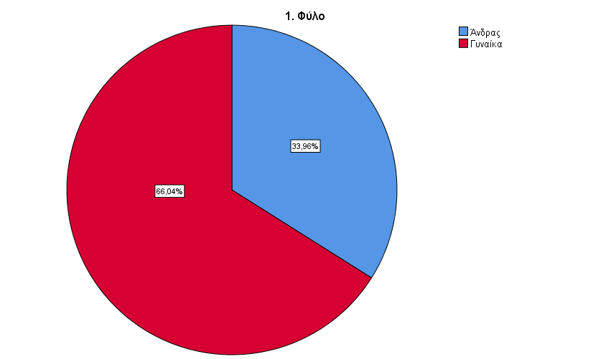

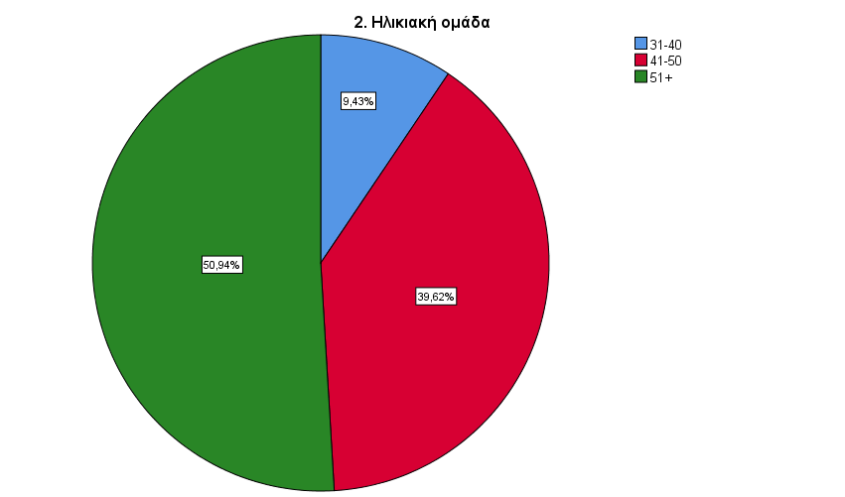

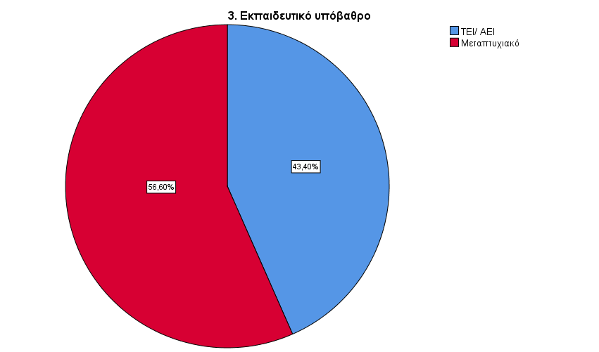

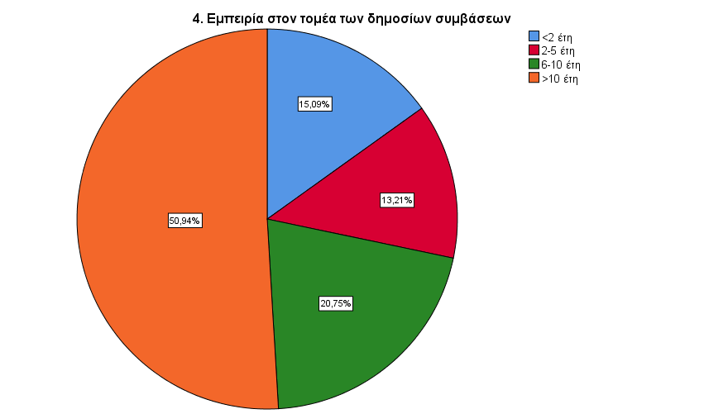

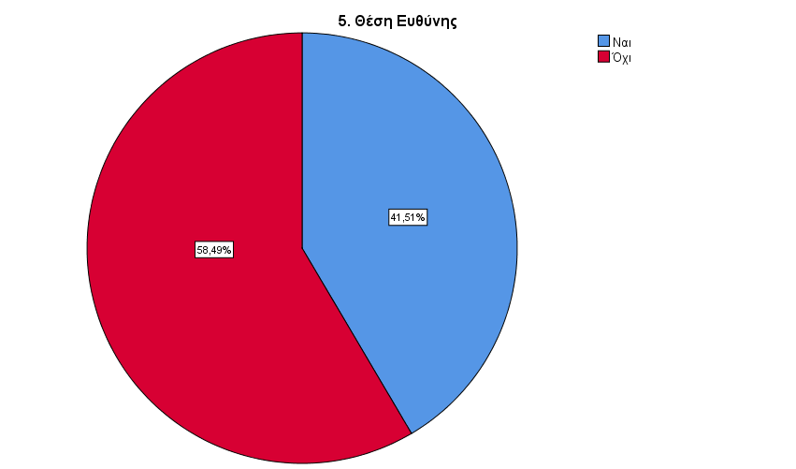

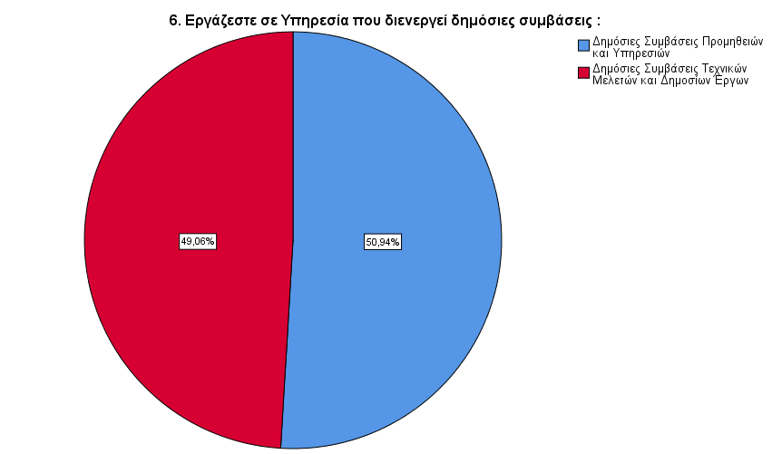

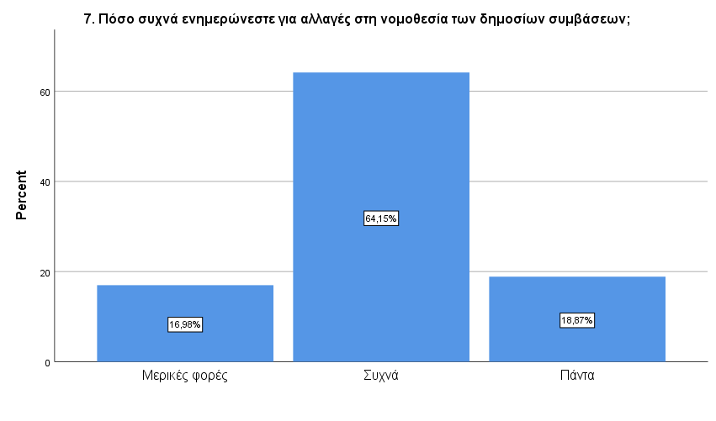

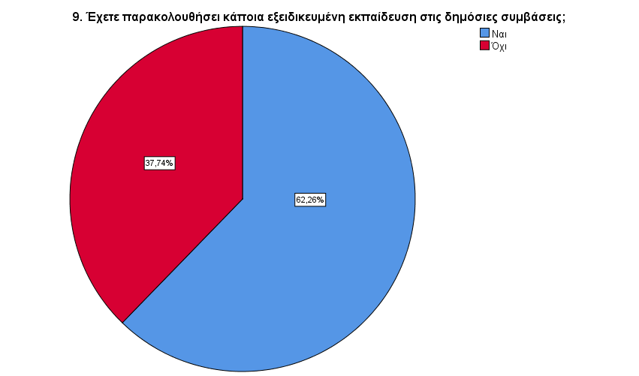

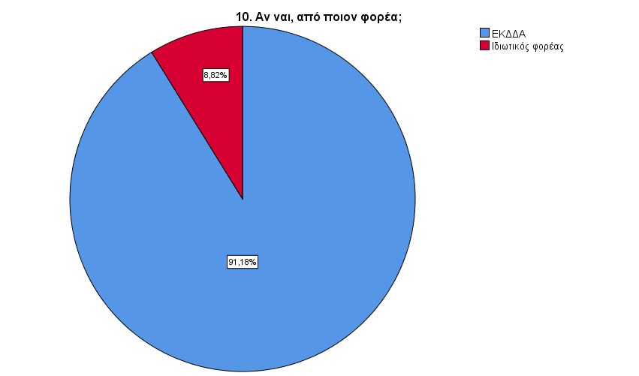

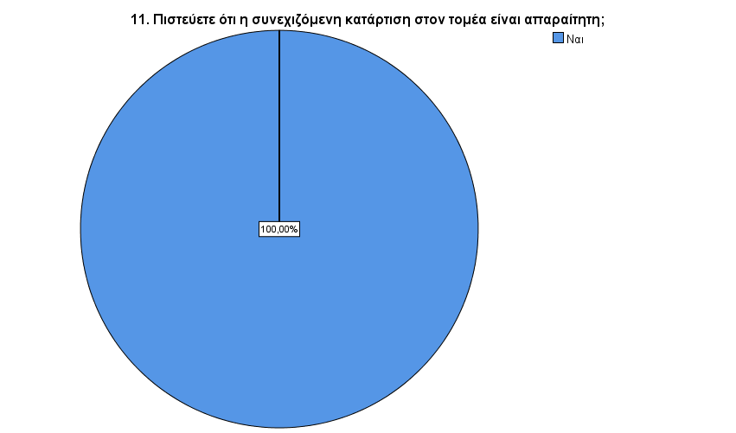

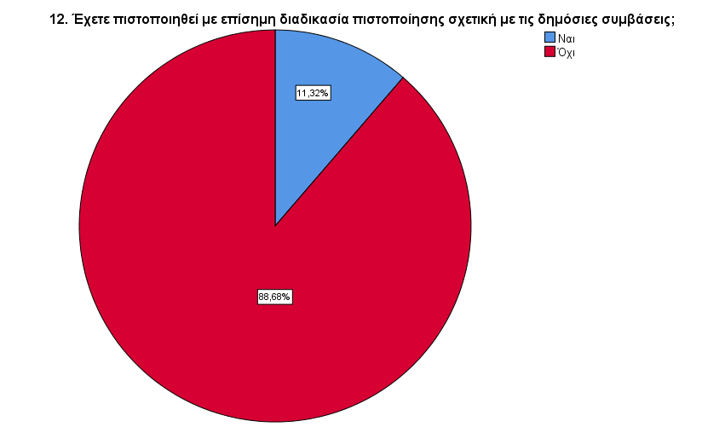

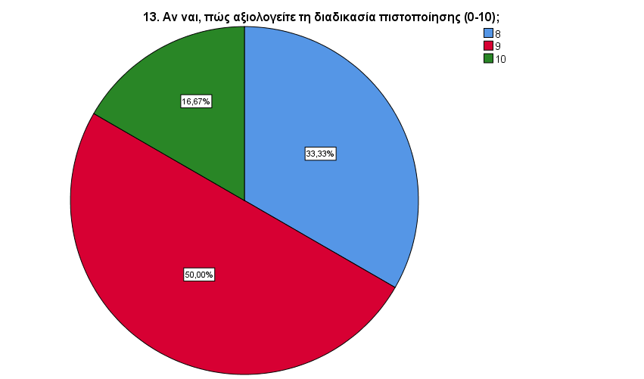

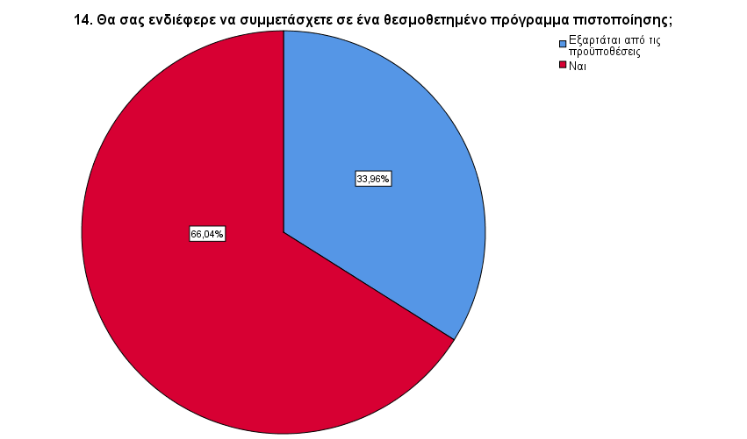

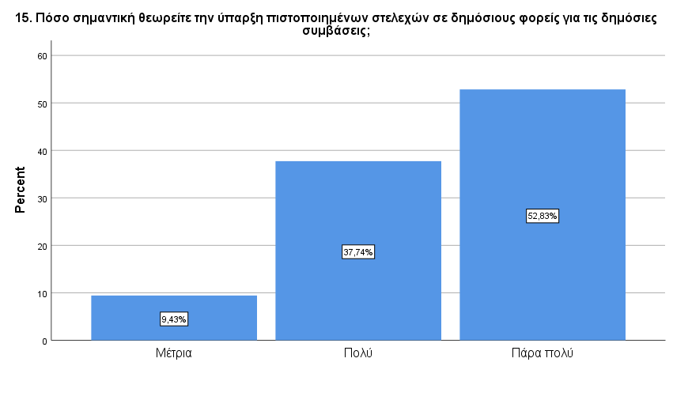

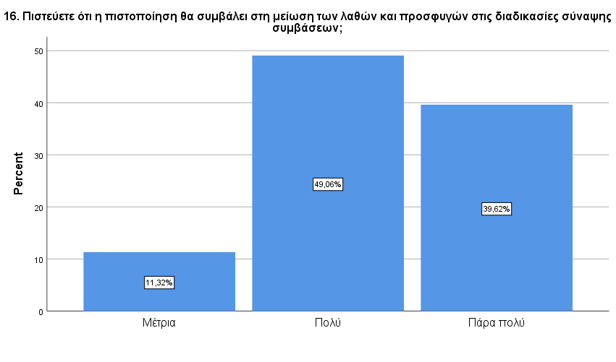

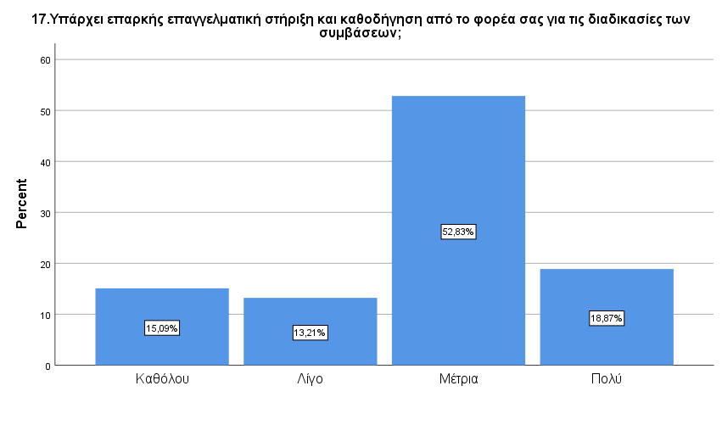

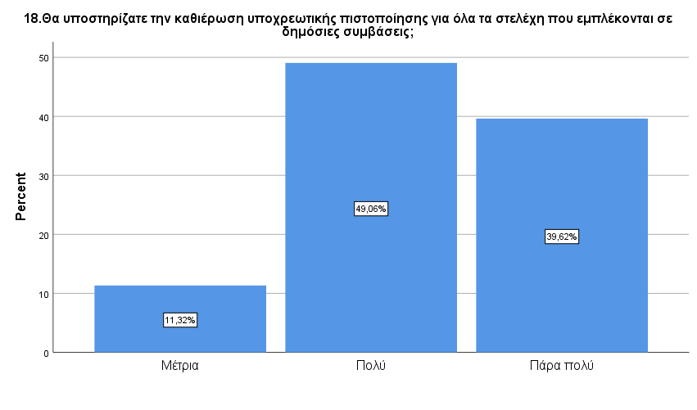

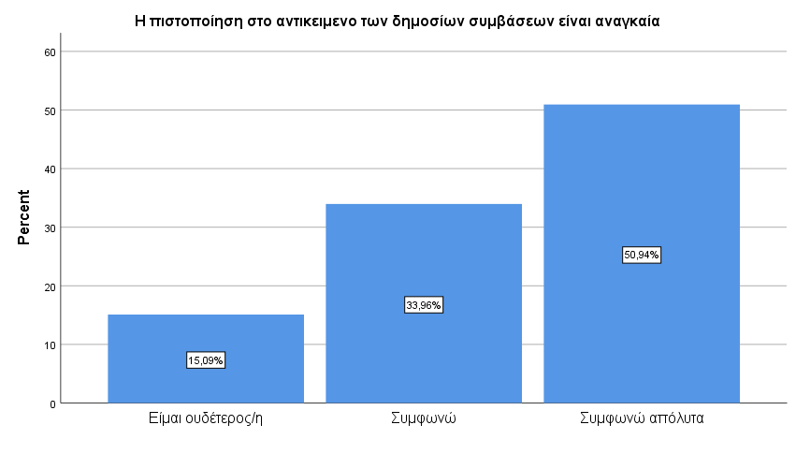

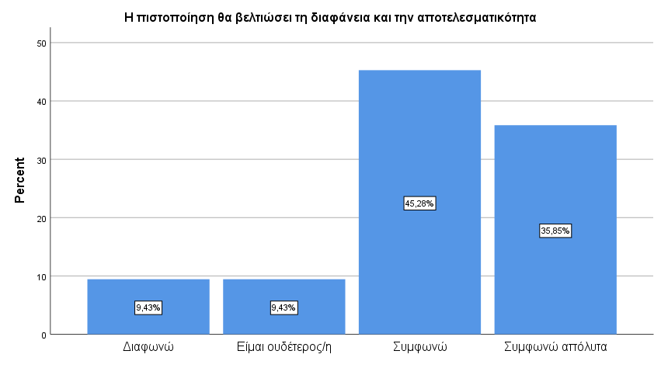

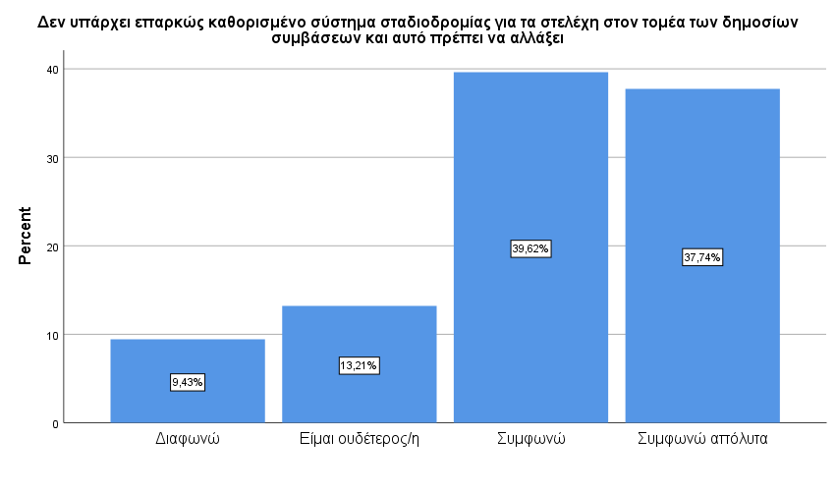

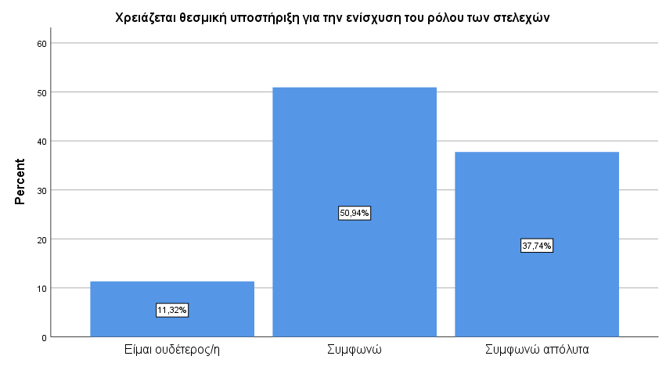

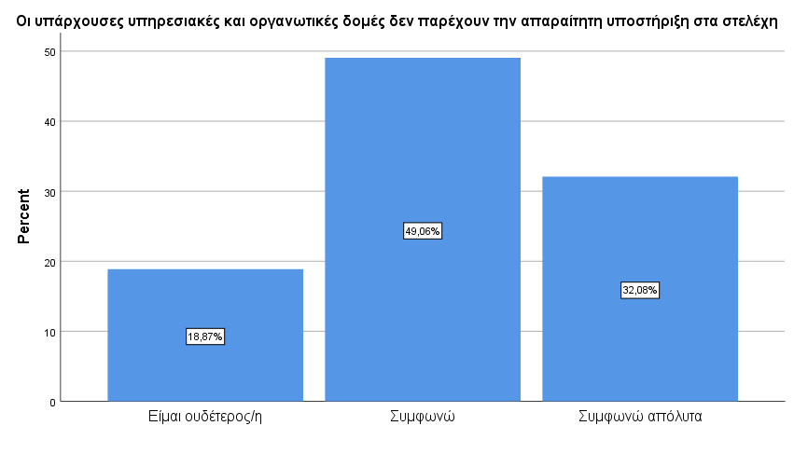

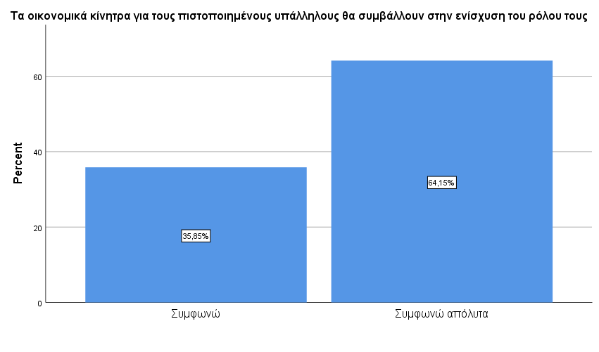

Reliability Statistics
Cronbach's Alpha | N of Items
,763 | 4

Reliability Statistics
Cronbach's Alpha | N of Items
,747 | 6

Παράρτημα Β

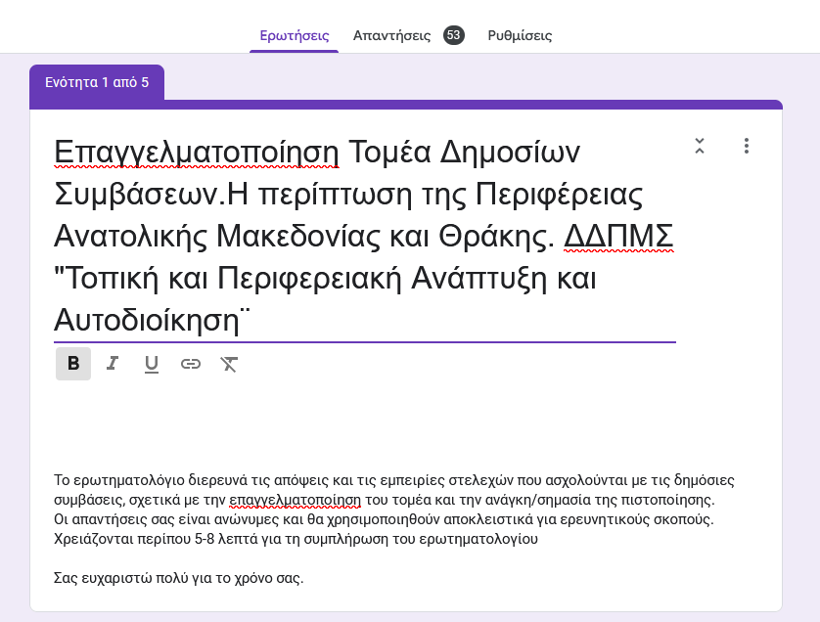

Ερωτηματολόγιο για Στελέχη Δημοσίων Συμβάσεων ΟΤΑ Β Βαθμού
Σκοπός: Το ερωτηματολόγιο διερευνά τις απόψεις και εμπειρίες στελεχών που ασχολούνται με τις δημόσιες συμβάσεις, σχετικά με την επαγγελματοποίηση του τομέα και την ανάγκη/σημασία της πιστοποίησης.
Μέρος Α – Δημογραφικά Στοιχεία
- Φύλο:
☐ Άνδρας ☐ Γυναίκα
- Ηλικιακή ομάδα:
☐ 20-30 ☐ 31-40 ☐ 41-50 ☐ 51+
- Εκπαιδευτικό υπόβαθρο:
☐ ΔΕ ☐ ΤΕΙ/ΑΕΙ ☐ Μεταπτυχιακό ☐ Διδακτορικό
- Εμπειρία στον τομέα των δημοσίων συμβάσεων:
☐ <2 έτη ☐ 2-5 έτη ☐ 6-10 έτη ☐ >10 έτη
- Θέση Ευθύνης Ναι ☐ Όχι☐
- Εργάζεστε σε Υπηρεσία που διενεργεί δημόσιες συμβάσεις :
☐ Δημόσιες Συμβάσεις Προμηθειών και Υπηρεσιών
☐ Δημόσιες Συμβάσεις Τεχνικών Μελετών και Δημοσίων Έργων
Μέρος Β – Εμπειρία και Εκπαίδευση στις Δημόσιες Συμβάσεις
- Πόσο συχνά ενημερώνεστε για αλλαγές στη νομοθεσία των δημοσίων συμβάσεων;
☐ Ποτέ ☐ Σπάνια ☐ Μερικές φορές ☐ Συχνά ☐ Πάντα
- Ποιο είναι το βασικότερο εμπόδιο που αντιμετωπίζετε κατά την διαδικασία σύναψης δημόσιας σύμβασης; (Μπορείτε να σημειώσετε περισσότερες από μία)
☐ Συχνές αλλαγές στο θεσμικό πλαίσιο
☐ Έλλειψη κατάρτισης
☐ Έλλειψη υποστήριξης από τη διοίκηση
☐ Άλλο: ___________
- Έχετε παρακολουθήσει κάποια εξειδικευμένη εκπαίδευση στις δημόσιες συμβάσεις;
☐ Ναι ☐ Όχι
- Αν ναι, από ποιον φορέα;
☐ ΕΚΔΔΑ ☐ Πανεπιστήμιο ☐ Ιδιωτικός φορέας ☐ Άλλο:
- Πιστεύετε ότι η συνεχιζόμενη κατάρτιση στον τομέα είναι απαραίτητη;
☐ Ναι ☐ Όχι
- Έχετε πιστοποιηθεί με επίσημη διαδικασία πιστοποίησης σχετική με τις δημόσιες συμβάσεις;
☐ Ναι ☐ Όχι
- Αν ναι, πώς αξιολογείτε τη διαδικασία πιστοποίησης (0-10);
Βαθμολογία: ___ /10
Μέρος Γ – Απόψεις για την Πιστοποίηση και την Επαγγελματοποίηση
- Θα σας ενδιέφερε να συμμετάσχετε σε ένα θεσμοθετημένο πρόγραμμα πιστοποίησης;
☐ Ναι ☐ Όχι ☐ Εξαρτάται από τις προϋποθέσεις
- Πόσο σημαντική θεωρείτε την ύπαρξη πιστοποιημένων στελεχών σε δημόσιους φορείς για τις δημόσιες συμβάσεις;
☐ Καθόλου ☐ Λίγο ☐ Μέτρια ☐ Πολύ ☐ Πάρα πολύ
- Πιστεύετε ότι η πιστοποίηση θα συμβάλει στη μείωση των λαθών και προσφυγών στις διαδικασίες σύναψης συμβάσεων;
☐ Ναι ☐ Όχι ☐ Δεν γνωρίζω
- Υπάρχει επαρκής επαγγελματική στήριξη και καθοδήγηση από το φορέα σας για τις διαδικασίες των συμβάσεων;
☐ Ναι ☐ Όχι ☐ Μερικώς
- Θα υποστηρίζατε την καθιέρωση υποχρεωτικής πιστοποίησης για όλα τα στελέχη που εμπλέκονται σε δημόσιες συμβάσεις;
☐ Ναι ☐ Όχι ☐ Υπό προϋποθέσεις
- Ποιες δεξιότητες θεωρείτε πιο κρίσιμες για ένα επαγγελματία στις δημόσιες συμβάσεις; (Μπορείτε να σημειώσετε περισσότερες από μία)
- ☐ Νομικές γνώσεις
- ☐ Διαπραγματευτικές ικανότητες
- ☐ Διοικητική εμπειρία
- ☐ Ψηφιακές δεξιότητες
- ☐ Διαφάνεια/Ηθική
- ☐ Άλλο: ____________
Μέρος Δ. Προτάσεις για την αναβάθμιση του ρόλου των στελεχών στις δημόσιες συμβάσεις
- Ποιες από τις παρακάτω προτάσεις θα συμβάλλουν περισσότερο στην αναβάθμιση του ρόλου των στελεχών δημοσίων συμβάσεων; (Επιλέξτε έως 3 απαντήσεις)
- ☐ Υποχρεωτική πιστοποίηση
- ☐ Συνεχής επαγγελματική εκπαίδευση
- ☐ Δημιουργία εθνικού μητρώου επαγγελματιών δημοσίων συμβάσεων
- ☐ Αναβάθμιση μισθολογικής και υπηρεσιακής θέσης των στελεχών
- ☐ Υποστήριξη μέσω τεχνικών συμβούλων
- ☐ Απλοποίηση του νομικού πλαισίου
- ☐ Άλλο: ____________

- Πόσο συμφωνείτε με τις παρακάτω δηλώσεις; (Κλίμακα 1 έως 5: 1=Διαφωνώ απόλυτα, 5=Συμφωνώ απόλυτα)
Δήλωση | 1 | 2 | 3 | 4 | 5
Η πιστοποίηση στο αντικειμενο των δημοσίων συμβάσεων είναι αναγκαία | ☐ | ☐ | ☐ | ☐ | ☐
Η πιστοποίηση θα βελτιώσει τη διαφάνεια και την αποτελεσματικότητα | ☐ | ☐ | ☐ | ☐ | ☐
Δεν υπάρχει επαρκώς καθορισμένο σύστημα σταδιοδρομίας για τα στελέχη στον τομέα των δημοσίων συμβάσεων και αυτό πρέπει να αλλάξει | ☐ | ☐ | ☐ | ☐ | ☐
Χρειάζεται θεσμική υποστήριξη για την ενίσχυση του ρόλου των στελεχών | ☐ | ☐ | ☐ | ☐ | ☐
Οι υπάρχουσες υπηρεσιακές και οργανωτικές δομές δεν παρέχουν την απαραίτητη υποστήριξη στα στελέχη που ασχολούνται με τις δημόσιες συμβάσεις. | ☐ | ☐ | ☐ | ☐ | ☐
Τα οικονομικά κίνητρα για τους πιστοποιημένους υπάλληλους θα συμβάλλουν στην ενίσχυση του ρόλου τους | ☐ | ☐ | ☐ | ☐ | ☐

Ν. 4412 (ΦΕΚ Α΄147/08-08-2016) «Δημόσιες Συμβάσεις Έργων, Προμηθειών και Υπηρεσιών». Ο Νόμος αυτός ενσωματώνει τις Οδηγίες 2014/24/ΕΕ και 2014/25/ΕΕ στο ελληνικό δίκαιο.
https://ec.europa.eu/docsroom/documents/32184 European Commission (2017).Building an Architecture for the Professionalisation of Public Procurement. Library of good practices and tools accompanying the European Commission Recomendation. Luxembourg: Publications Office of the European Union, 2017

